MỤC LỤC

MỤC LỤC 1

Backend – Phụ trách: Nguyễn xuân thưởng 1

1. Cơ sở lý thuyết 1

1.1. Cấu trúc dự án 1

1.1.1. AuthService 1

1.1.2. MovieService 2

1.1.3. Ưu điểm của cách tổ chức này 2

1.2. ASP .NET core WebAPI 3

1.3. PostgressSQL 4

1.4. Redis 4

1.5. OpenSearch 5

2. Triển khai hệ thống 6

2.1. Tổng quát chức năng 6

2.1.1. AuthService 7

2.1.2. MovieService 7

2.2. Môi trường phát triển 8

2.3. Triển khai CI/CD 9

3. Chi tiết luồng hoạt động của API nổi bật 10

3.1. Login 10

3.2. Quản lý upload film lên nguồn 11

3.3. Register 11

3.4. User đăng ký gói thành viên 12

3.5. User bật MFA 12

3.6. Quên mật khẩu 13

3.7. Đổi mật khẩu 13

4. Usecase 14

4.1. Tổng quan hệ thống 14

4.2. Phân hệ người dùng (Client-site) 14

4.2.1. Nhóm chức năng thông thường (General Access) 14

4.2.2. Nhóm chức năng ưu đãi (Premium Access) 15

4.3. Phân hệ quản trị (Admin-site) 15

4.3.1. Quản lý Tài chính (Finance Management) 15

4.3.2. Quản lý Nội dung (Content Management) 16

4.3.3. Quản lý Khách hàng & Hệ thống (User & System Management) 16

4.3.4. Quản trị viên cao cấp (Administrator) 16

4.3.5. Kết luận 17

5. Phân quyền 18

5.1. Tổng quan hệ thống 18

5.2. Phân hệ người dùng 18

5.2.1. Phân cấp Đối tượng 18

5.2.2. Luồng Nghiệp vụ Chính 18

5.3. Phân hệ quản trị 19

5.3.1. Các Vai trò Chuyên biệt 19

5.3.2. Quản trị viên Cao cấp (Admin) 19

5.4. Giải pháp kỹ thuật 19

5.4.1. Luồng xác thực và quản lý phiên 19

5.4.2. Quy trình Gửi Request & Xác minh (Request & Validation): 20

5.4.3. Cơ chế uỷ quyền trong .NET core 21

5.4.4. Cơ chế làm mới token 23

6. Database 24

6.1. Auth Service 24

6.2. Movie Service 24

7. Kết quả thực hiện 26

7.1. Chi tiết chức năng 26

7.1.1. API Authenticatons, Authorization và MFA 26

7.1.2. API tương tác với phim 26

7.1.3. API đăng nhập, đăng ký 27

7.1.4. API quản lý MemberShip 27

7.1.5. API đăng ký gói và thanh toán 28

7.1.6. API tìm kiếm 28

7.1.7. API quản lý phim và các tập phim 28

7.1.8. API upload video lên các nguồn 29

7.2. Triển khai dự án 29

7.2.1. Deploy Asp.Net core API lên koyeb 29

7.2.2. Deploy redis lên Uptash 29

7.2.3. Deploy OpenSearch lên bonsai 29

7.2.4. Deploy Postgres lên Neon 30

7.2.5. Github Actions CI/CD 30

Backend – Phụ trách: Nguyễn xuân thưởng

1. Cơ sở lý thuyết
   1. Cấu trúc dự án

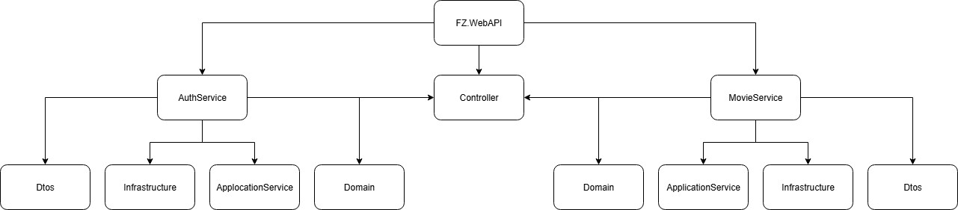

Trong quá trình phát triển hệ thống web xem phim FilmZone, nhóm lựa chọn mô hình kiến trúc theo hướng Clean Architecture với dạng Modular Monolith. Điều này có nghĩa là toàn bộ hệ thống vẫn chạy trong một ứng dụng duy nhất, nhưng bên trong được chia tách thành nhiều module rõ ràng theo từng nghiệp vụ.

Sơ đồ dưới đây minh họa cấu trúc tổng thể của hệ thống backend:

Ở tầng cao nhất là FZ.WebAPI, đây chính là điểm vào (entry point) của ứng dụng. Tầng này chủ yếu chịu trách nhiệm khởi tạo ứng dụng, cấu hình các middleware (như CORS, authentication, logging…) và đặc biệt là khai báo Controllers để tiếp nhận và trả lời request từ phía client (frontend hoặc mobile app).

Từ Controller, yêu cầu của người dùng sẽ được điều phối đến các dịch vụ nghiệp vụ chính, ở đây được chia thành hai mảng quan trọng:

AuthService: xử lý các chức năng liên quan đến tài khoản và xác thực người dùng.

MovieService: quản lý toàn bộ thông tin về phim, tập phim, nhân sự tham gia và các tương tác của người dùng với nội dung.

* + 1. AuthService

AuthService là nơi tập trung các chức năng cốt lõi về bảo mật và phân quyền. Bao gồm:

* Đăng ký và đăng nhập người dùng.
* Xác thực bằng Google (OAuth 2.0).
* Sinh và quản lý JWT Access Token và Refresh Token để đảm bảo đăng nhập an toàn.
* Hỗ trợ MFA (Multi-Factor Authentication) nhằm tăng cường bảo mật.
* Lưu trữ và quản lý session, thiết bị đăng nhập.

**AuthService được tách thành các tầng nhỏ:**

* Domain: định nghĩa các thực thể (AuthUser, Role, Permission, RefreshToken…) và quy tắc nghiệp vụ liên quan đến xác thực.
* ApplicationService: triển khai các use case cụ thể, ví dụ như “người dùng đăng nhập bằng email và mật khẩu” hoặc “người dùng bật xác thực hai bước”.
* Infrastructure: nơi triển khai chi tiết kết nối cơ sở dữ liệu bằng Entity Framework Core, sử dụng Redis để lưu session hoặc token bị thu hồi.
* Dtos: các lớp trung gian dùng để truyền dữ liệu ra vào API.
  + 1. MovieService
* MovieService là phần quan trọng thứ hai, chịu trách nhiệm chính về nội dung phim. Các chức năng bao gồm:
* CRUD phim và tập phim.
* Quản lý diễn viên, đạo diễn và liên kết với từng bộ phim.
* Quản lý thể loại, tag, và các dữ liệu phân loại khác.
* Hỗ trợ tìm kiếm và gợi ý phim cho người dùng.

**Cũng giống như AuthService, MovieService được thiết kế thành nhiều lớp:**

* Domain: tập trung vào các thực thể như Movie, Episode, Person, Genre… cùng với các quy tắc nghiệp vụ liên quan.
* ApplicationService: chứa các use case cụ thể, chẳng hạn như “tìm phim theo từ khóa”, “lấy danh sách tập của một bộ phim”.
* Infrastructure: triển khai lưu trữ với SQL Server qua EF Core, tích hợp OpenSearch để phục vụ tìm kiếm toàn văn và gợi ý từ khóa, kết nối Cloudinary để lưu trữ hình ảnh.
* Dtos: đảm bảo dữ liệu trao đổi giữa API và frontend rõ ràng, không phụ thuộc trực tiếp vào entity của domain.
  + 1. Ưu điểm của cách tổ chức này

Việc chia nhỏ thành từng tầng giúp cho dự án có nhiều lợi ích:

Rõ ràng và dễ bảo trì: mỗi tầng có trách nhiệm riêng, giảm tình trạng “code chồng chéo”.

Tính độc lập cao: thay đổi ở tầng Infrastructure (ví dụ đổi từ SQL Server sang PostgreSQL) sẽ không ảnh hưởng trực tiếp đến tầng Domain hay Application.

Dễ kiểm thử: có thể viết unit test cho ApplicationService và Domain mà không cần kết nối tới cơ sở dữ liệu thật.

Khả năng mở rộng: nếu sau này hệ thống có thêm các module mới (ví dụ Billing, Upload, Search AI…), ta có thể thêm vào theo cùng mô hình mà không phá vỡ cấu trúc tổng thể.

**Một số điểm cần lưu ý**

Khi hệ thống mở rộng quy mô, số lượng service nhiều lên thì việc quản lý thư mục và interface phải nhất quán để tránh rối.

Các tác vụ dùng chung (như logging, cache, validate) nên được xử lý ở tầng WebAPI hoặc qua middleware để tránh lặp lại trong từng service.

DTOs nên được quản lý và ánh xạ rõ ràng, có thể sử dụng thư viện như AutoMapper để giảm code lặp.

* 1. ASP .NET core WebAPI

**ASP.NET Core WebAPI** là một nền tảng phát triển ứng dụng web hiện đại do Microsoft phát triển, cho phép xây dựng các dịch vụ web mạnh mẽ, an toàn và dễ mở rộng. Đây là phần quan trọng trong hệ sinh thái **.NET Core**, hỗ trợ lập trình viên tạo ra các **API RESTful** để giao tiếp giữa client (ứng dụng web, mobile, desktop) và server.

**Một số đặc điểm nổi bật của ASP.NET Core WebAPI:**

* **Đa nền tảng (Cross-platform):** chạy được trên Windows, Linux và macOS, thuận tiện cho việc triển khai.
* **Hiệu năng cao:** ASP.NET Core được thiết kế tối ưu, có khả năng xử lý số lượng request lớn, phù hợp với các ứng dụng yêu cầu tốc độ và độ ổn định.
* **Cấu trúc linh hoạt:** hỗ trợ Dependency Injection (DI) ngay từ đầu, dễ dàng mở rộng và bảo trì.
* **Bảo mật tích hợp:** hỗ trợ sẵn các cơ chế xác thực và phân quyền như JWT, OAuth 2.0, Identity.
* **Hỗ trợ chuẩn RESTful:** dễ dàng xây dựng API theo chuẩn quốc tế, tương thích với nhiều loại client.
* **Cộng đồng và tài liệu phong phú:** được Microsoft và cộng đồng duy trì, có nhiều thư viện, hướng dẫn và công cụ hỗ trợ.

Trong dự án **FilmZone**, ASP.NET Core WebAPI được lựa chọn làm **nền tảng chính cho backend**. Tất cả các chức năng như quản lý người dùng, xác thực, xử lý phim/tập phim, tích hợp tìm kiếm với OpenSearch, hay kết nối với cơ sở dữ liệu SQL Server đều được hiện thực hóa thông qua WebAPI. Điều này đảm bảo hệ thống có khả năng phục vụ frontend (Next.js) và các ứng dụng mở rộng khác một cách thống nhất, an toàn và hiệu quả.

* 1. PostgressSQL

**PostgreSQL** là một hệ quản trị cơ sở dữ liệu quan hệ mã nguồn mở (Relational Database Management System – RDBMS) được phát triển từ những năm 1986 tại Đại học California, Berkeley. Với hơn ba thập kỷ phát triển, PostgreSQL hiện được đánh giá là một trong những hệ quản trị cơ sở dữ liệu tiên tiến và mạnh mẽ nhất.

Một số đặc điểm nổi bật của PostgreSQL:

* **Mã nguồn mở và miễn phí:** cộng đồng phát triển rộng lớn, cập nhật thường xuyên.
* **Tuân thủ chuẩn SQL:** hỗ trợ đầy đủ các chuẩn SQL:2011, đồng thời bổ sung nhiều tính năng mở rộng.
* **Khả năng mở rộng (Extensibility):** cho phép định nghĩa kiểu dữ liệu mới, hàm mới, thậm chí có thể viết extension riêng.
* **Độ tin cậy và tính toàn vẹn dữ liệu:** hỗ trợ giao dịch tuân theo mô hình **ACID** (Atomicity, Consistency, Isolation, Durability), cơ chế khóa đa phiên bản (MVCC – Multi-Version Concurrency Control) giúp tránh xung đột khi nhiều người truy cập.
* **Hỗ trợ mạnh cho dữ liệu phức tạp:** không chỉ quản lý dữ liệu quan hệ, PostgreSQL còn hỗ trợ JSON, XML, dữ liệu không gian (PostGIS) và nhiều dạng dữ liệu đặc thù khác.
* **Khả năng mở rộng quy mô:** thích hợp cho cả hệ thống nhỏ lẫn các ứng dụng lớn với hàng triệu bản ghi.

Trong dự án **FilmZone**, PostgreSQL được lựa chọn để quản lý dữ liệu phim, tập phim, người dùng, vai trò và các giao dịch. Ưu điểm của PostgreSQL là vừa đảm bảo tính ổn định và an toàn cho dữ liệu, vừa linh hoạt để mở rộng về sau (ví dụ thêm module billing, log hành vi người dùng hoặc phân tích dữ liệu lớn).

* 1. Redis

**Redis** (viết tắt của Remote Dictionary Server) là một hệ thống cơ sở dữ liệu **Key–Value** dạng **in-memory** (lưu trữ dữ liệu trực tiếp trên RAM) mã nguồn mở, được phát triển từ năm 2009. Redis thường được sử dụng như **bộ nhớ đệm (cache)**, **message broker**, hoặc **cơ sở dữ liệu NoSQL** cho các ứng dụng yêu cầu tốc độ truy xuất cực nhanh.

Đặc điểm nổi bật của Redis

* **Hiệu năng cao:** vì dữ liệu được lưu trực tiếp trên bộ nhớ RAM, Redis có khả năng xử lý hàng trăm nghìn đến hàng triệu request mỗi giây với độ trễ cực thấp.
* **Cấu trúc dữ liệu phong phú:** không chỉ hỗ trợ key–value đơn giản, Redis còn cung cấp các kiểu dữ liệu như List, Set, Sorted Set, Hash, Stream, Bitmap… giúp lập trình viên xây dựng các chức năng linh hoạt.
* **Hỗ trợ phân tán và mở rộng:** Redis cung cấp cơ chế **Replication** (master–replica) và **Clustering**, giúp hệ thống dễ dàng mở rộng khi số lượng người dùng tăng.
* **Cơ chế lưu trữ bền vững:** mặc dù chạy trên RAM, Redis hỗ trợ **RDB (snapshot)** và **AOF (Append Only File)** để ghi dữ liệu xuống ổ cứng, đảm bảo dữ liệu có thể phục hồi khi hệ thống gặp sự cố.
* **Pub/Sub (Publish/Subscribe):** Redis có thể hoạt động như một message broker, hỗ trợ truyền tin nhắn theo mô hình publish–subscribe.

**Vai trò trong dự án FilmZone**

* Trong hệ thống web xem phim **FilmZone**, Redis được sử dụng để:
* **Lưu cache** cho các dữ liệu thường xuyên truy vấn (ví dụ: danh sách phim trending, thông tin user profile) nhằm giảm tải cho cơ sở dữ liệu chính.
* **Quản lý session và token**: Redis lưu trữ Refresh Token, blacklist token đã thu hồi, giúp nâng cao tính bảo mật.
* **Hỗ trợ tính năng real-time:** Redis Pub/Sub có thể dùng để cập nhật tiến trình upload video hoặc gửi thông báo theo thời gian thực.

Với những ưu điểm trên, Redis trở thành một thành phần quan trọng trong kiến trúc backend của FilmZone, giúp cải thiện hiệu năng và trải nghiệm người dùng.

* 1. OpenSearch

OpenSearch là một nền tảng tìm kiếm và phân tích dữ liệu mã nguồn mở, được phát triển từ Elasticsearch 7.10 sau khi Amazon và cộng đồng fork lại. OpenSearch cho phép lưu trữ, tìm kiếm toàn văn bản (full-text search), và phân tích dữ liệu với hiệu năng cao, thường được sử dụng trong các hệ thống cần tìm kiếm nhanh, gợi ý từ khóa, hoặc phân tích log.

**Đặc điểm nổi bật của OpenSearch**

* Mã nguồn mở và miễn phí: được cộng đồng duy trì và phát triển độc lập, có tính minh bạch cao.
* Tìm kiếm toàn văn bản mạnh mẽ: dựa trên cấu trúc inverted index, hỗ trợ tokenization, analyzer (ngôn ngữ tự nhiên), scoring để xếp hạng kết quả tìm kiếm.
* Khả năng mở rộng: hỗ trợ chạy dưới dạng cụm (cluster), có thể lưu trữ và tìm kiếm trên hàng tỷ tài liệu.
* Query DSL phong phú: cho phép truy vấn dữ liệu theo nhiều cách như match, term, bool query, range query, aggregation…
* Hỗ trợ gợi ý và autocomplete: thông qua các tính năng như suggester, completion field.
* Khả năng tích hợp: có thể kết nối với nhiều hệ thống khác như Kibana (OpenSearch Dashboards), Logstash, Beats để phục vụ giám sát và phân tích dữ liệu.

**Vai trò trong dự án FilmZone**

* Trong hệ thống web xem phim FilmZone, OpenSearch được sử dụng để:
* Tìm kiếm phim, tập phim, nhân vật: cho phép người dùng nhập từ khóa và nhận kết quả nhanh chóng, có xếp hạng theo độ liên quan.
* Gợi ý tự động (autocomplete): khi người dùng nhập chữ cái đầu tiên, hệ thống có thể gợi ý phim hoặc diễn viên liên quan.
* Phân tích dữ liệu truy vấn: giúp thống kê các từ khóa tìm kiếm phổ biến, từ đó đề xuất nội dung phù hợp hơn.

Việc tích hợp OpenSearch vào FilmZone mang lại trải nghiệm tìm kiếm mượt mà, gần với các nền tảng lớn như Netflix hay YouTube, đồng thời tối ưu hiệu năng so với việc truy vấn trực tiếp vào cơ sở dữ liệu quan hệ.

1. Triển khai hệ thống
   1. Tổng quát chức năng

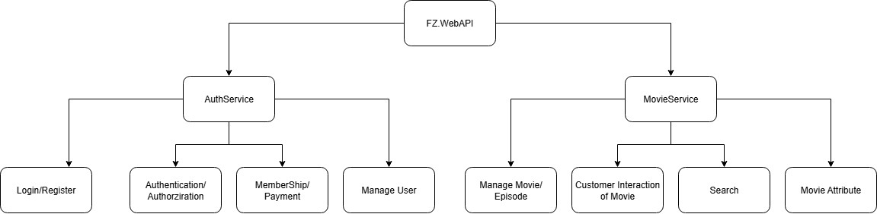

* + 1. AuthService

Đây là nhóm chức năng xử lý **người dùng và bảo mật hệ thống**. Bao gồm:

**Login/Register**:

Cho phép người dùng tạo tài khoản mới hoặc đăng nhập bằng tài khoản đã có. Hệ thống hỗ trợ cả đăng nhập truyền thống (email, mật khẩu) và đăng nhập qua Google.

**Authentication/Authorization**:  
Đảm bảo chỉ người dùng hợp lệ mới có thể truy cập hệ thống. Sử dụng JWT (JSON Web Token) và Refresh Token để quản lý phiên đăng nhập. Đồng thời, phân quyền theo vai trò (admin, editor, customer) để kiểm soát hành vi.

**Membership/Payment**:  
Quản lý gói thành viên (miễn phí, VIP), tích hợp cổng thanh toán để người dùng nâng cấp tài khoản, mở rộng quyền lợi (xem phim không quảng cáo, xem trước…).

**Manage User**:

Hỗ trợ quản trị viên (admin) quản lý danh sách người dùng: chỉnh sửa thông tin, phân quyền, khóa/mở khóa tài khoản.

* + 1. MovieService

Đây là nhóm chức năng liên quan trực tiếp đến **quản lý và cung cấp nội dung phim** cho người dùng.

**Manage Movie/Episode**:  
Cho phép quản trị viên thêm mới, chỉnh sửa, hoặc xóa phim và tập phim. Bao gồm các thông tin như tiêu đề, mô tả, hình ảnh, nguồn phát (YouTube/Vimeo/Archive).

**Customer Interaction of Movie**:  
Quản lý các hành vi của người dùng với nội dung, ví dụ: đánh giá, bình luận, lượt xem, yêu thích. Đây là cơ sở để gợi ý nội dung phù hợp hơn cho từng người dùng.

**Search**:  
Hệ thống tìm kiếm toàn văn bản (full-text search) sử dụng OpenSearch. Người dùng có thể nhập từ khóa để tìm phim, tập phim, diễn viên. Ngoài ra còn hỗ trợ gợi ý từ khóa (autocomplete) khi người dùng nhập liệu.

**Movie Attribute**:  
Quản lý các thuộc tính phân loại phim như thể loại (genre), nhãn (tag), năm sản xuất… giúp người dùng dễ dàng lọc và tìm kiếm nội dung theo tiêu chí mong muốn.

* 1. Môi trường phát triển

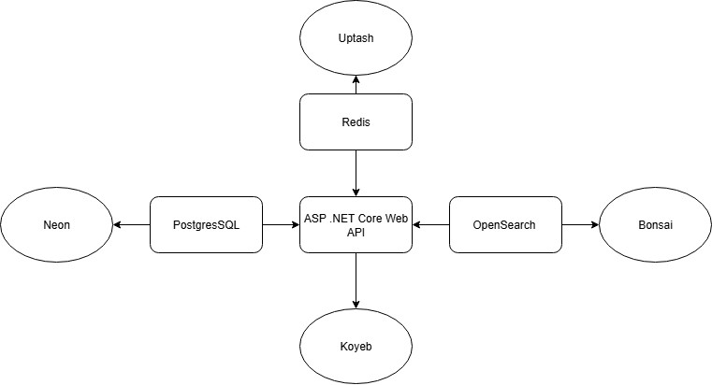

Hệ thống **FilmZone WebAPI** được triển khai trên nền tảng **cloud** với nhiều dịch vụ chuyên biệt. Thay vì cài đặt và quản lý toàn bộ trên một server duy nhất, nhóm chọn giải pháp sử dụng các dịch vụ **Database-as-a-Service (DBaaS)**, **Cache-as-a-Service** và **Search-as-a-Service**. Điều này giúp hệ thống dễ dàng triển khai, bảo trì và mở rộng khi số lượng người dùng tăng lên.

Môi trường triển khai gồm các thành phần chính:

* **Koyeb**: môi trường chạy ứng dụng ASP.NET Core WebAPI. Ứng dụng được đóng gói bằng Docker và triển khai lên Koyeb. Đây là nơi tiếp nhận request từ người dùng và điều phối đến các dịch vụ khác.
* **PostgreSQL (Neon)**: cơ sở dữ liệu quan hệ dùng để lưu trữ toàn bộ thông tin về người dùng, phim, tập phim, bình luận, lịch sử xem. Neon cung cấp PostgreSQL trên cloud, dễ dàng quản lý và hỗ trợ mở rộng.
* **Redis (Upstash)**: bộ nhớ đệm in-memory, sử dụng để lưu cache (ví dụ: danh sách phim hot) và quản lý session đăng nhập, giúp tăng tốc độ phản hồi và giảm tải cho cơ sở dữ liệu chính.
* **OpenSearch (Bonsai)**: công cụ tìm kiếm toàn văn bản, dùng để xử lý các truy vấn tìm kiếm phim, diễn viên và cung cấp gợi ý từ khóa. Việc dùng OpenSearch giúp tăng trải nghiệm tìm kiếm thay vì chỉ dựa vào truy vấn SQL.

**Ưu điểm của môi trường triển khai**

**Nhanh chóng và tiện lợi**: không cần tự quản lý server, hầu hết các dịch vụ đều ở dạng “serverless” hoặc “managed service”.

**Tính mở rộng cao**: từng thành phần có thể nâng cấp tài nguyên riêng biệt (ví dụ tăng gói Redis khi số lượng người dùng tăng).

**Bảo mật tốt hơn**: các dịch vụ cloud đều hỗ trợ kết nối an toàn qua HTTPS/TLS và quản lý key/secret tập trung.

**Chi phí tối ưu**: tận dụng free tier hoặc gói nhỏ cho sinh viên/đồ án, chỉ nâng cấp khi cần.

* 1. Triển khai CI/CD

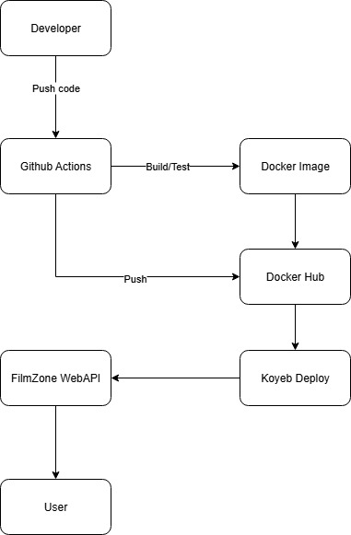

Trong dự án **FilmZone**, nhóm sử dụng **GitHub Actions** kết hợp với **Docker** để triển khai cơ chế **CI/CD**. Đây là một giải pháp hiện đại, giúp quá trình phát triển phần mềm trở nên tự động hóa và ổn định hơn.

**Continuous Integration (CI)**:  
Mỗi khi lập trình viên đẩy code (push) hoặc gửi yêu cầu gộp code (pull request) lên GitHub, hệ thống GitHub Actions sẽ tự động kích hoạt một quy trình (workflow). Quy trình này sẽ:

* Tải code về và tiến hành build.
* Chạy kiểm thử (nếu có).
* Đóng gói ứng dụng thành **Docker image**.

**Continuous Deployment (CD)**:  
Sau khi CI thành công, Docker image sẽ được đẩy lên **Docker Hub** (hoặc GitHub Container Registry). Tiếp đó, GitHub Actions sẽ tự động triển khai (deploy) image mới nhất lên môi trường **Koyeb** – nơi ứng dụng ASP.NET Core WebAPI được chạy thực tế để phục vụ người dùng.

* Quy trình hoạt động cơ bản
* Lập trình viên cập nhật code → đẩy lên GitHub.
* GitHub Actions tự động build và test code.
* Ứng dụng được đóng gói thành Docker image.
* Image được đẩy lên Docker Hub.
* GitHub Actions gọi API của Koyeb để triển khai phiên bản mới.
* Người dùng có thể truy cập ứng dụng với phiên bản cập nhật ngay lập tức.

**Ý nghĩa**

* Giảm thiểu sai sót do thao tác thủ công.
* Mỗi lần thay đổi đều được kiểm thử và triển khai nhanh chóng.
* Dễ dàng rollback về phiên bản trước nếu có lỗi.
* Đảm bảo hệ thống luôn trong trạng thái sẵn sàng phục vụ.

1. Chi tiết luồng hoạt động của API nổi bật
   1. Login

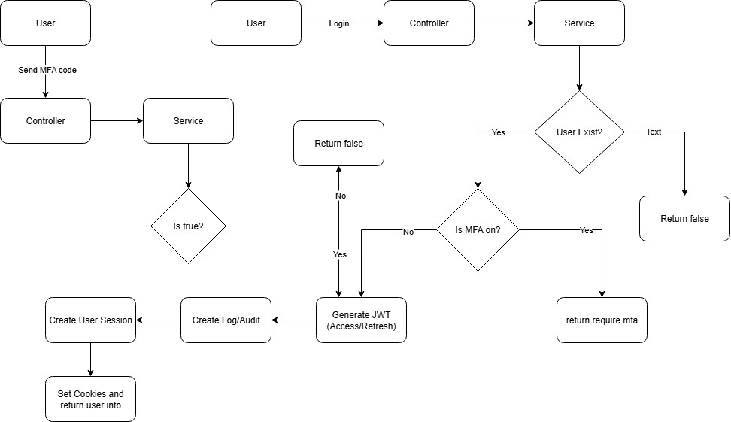

* 1. Quản lý upload film lên nguồn

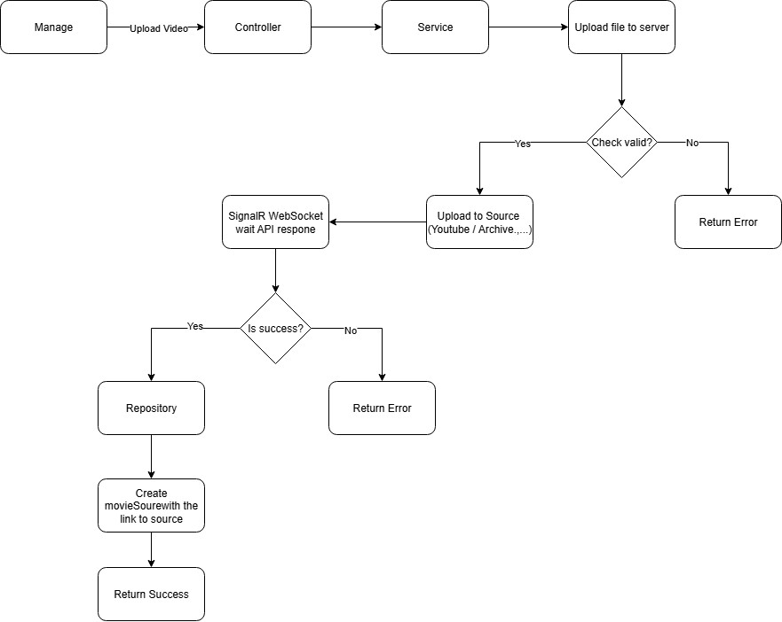

* 1. Register

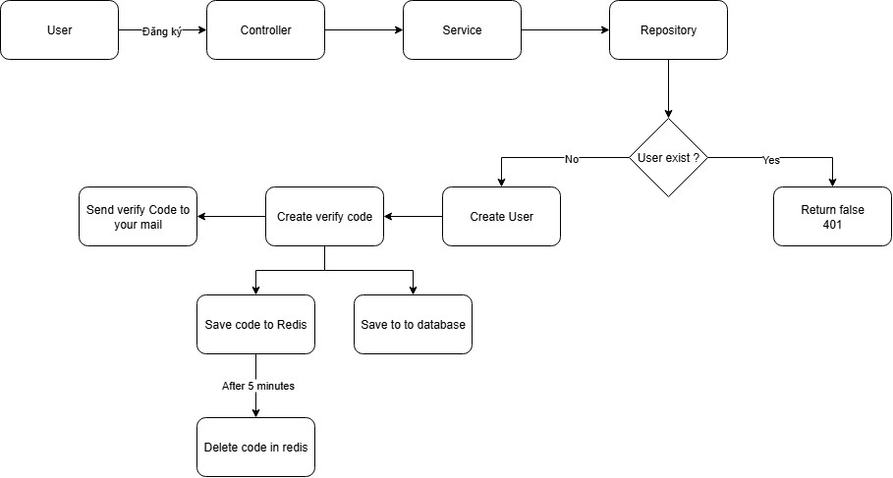

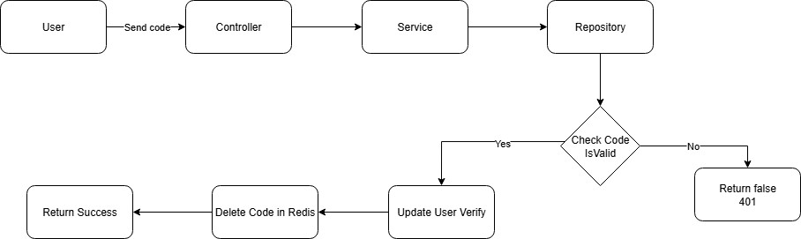

* 1. User đăng ký gói thành viên

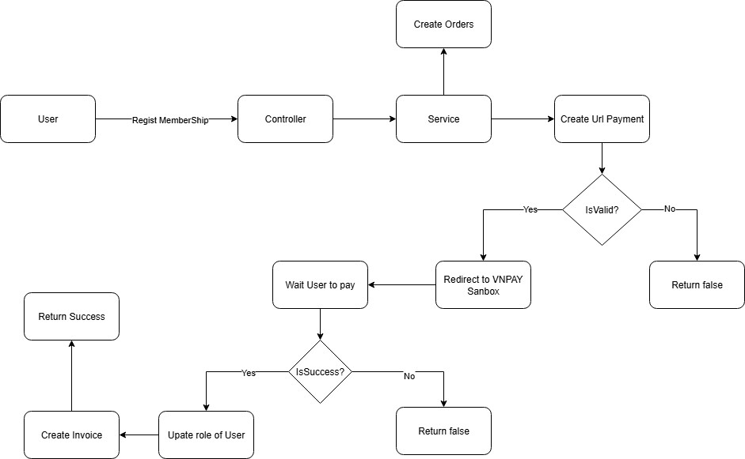

* 1. User bật MFA

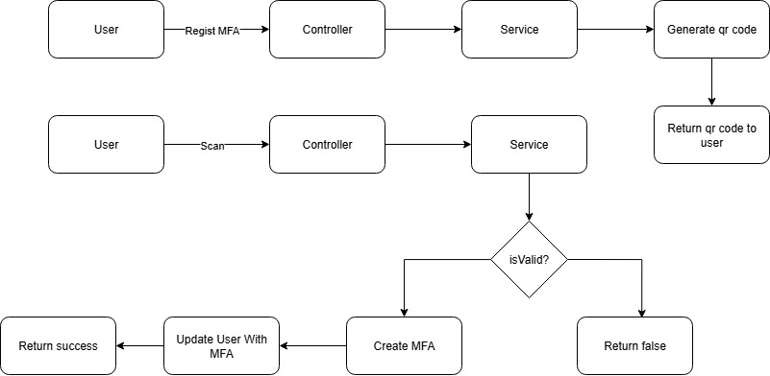

* 1. Quên mật khẩu

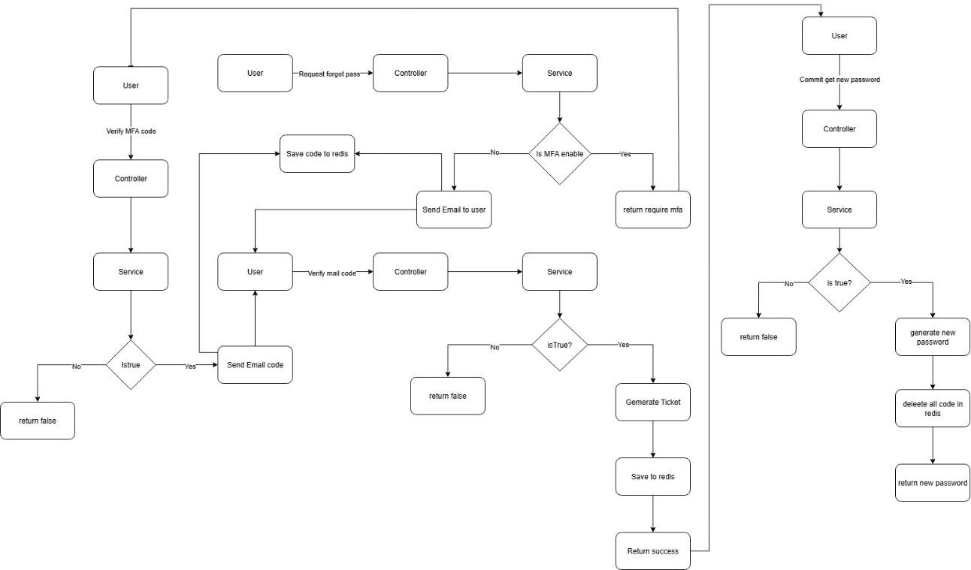

* 1. Đổi mật khẩu

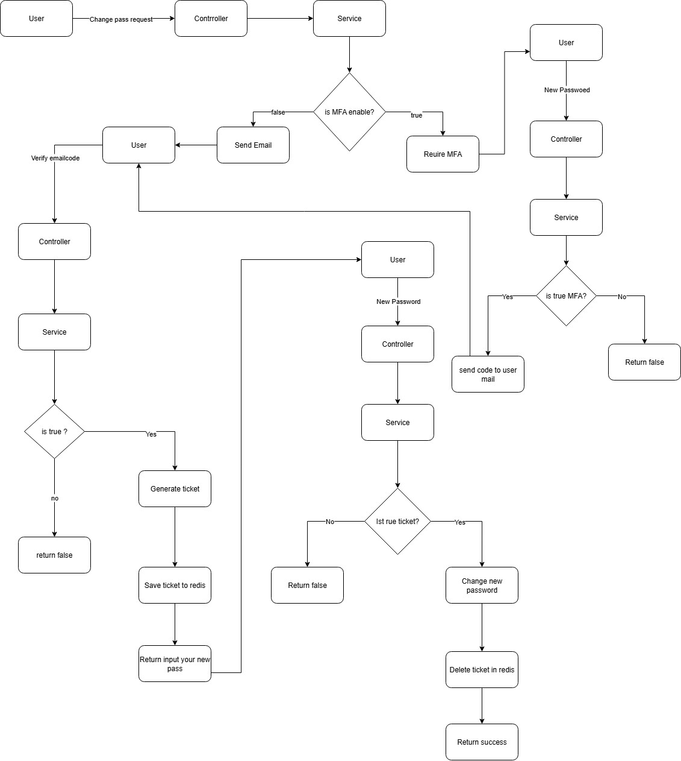

1. Usecase
   1. Tổng quan hệ thống

Hệ thống FilmZone được chia thành hai phân hệ chính dựa trên đối tượng sử dụng:

* Phân hệ Người dùng (Client-side): Phục vụ trải nghiệm xem phim, tương tác và đăng ký dịch vụ của khách hàng.
* Phân hệ Quản trị (Admin-side): Phục vụ công tác quản lý nội dung, tài chính, người dùng và vận hành hệ thống.
  1. Phân hệ người dùng (Client-site)

Phân hệ này tập trung vào trải nghiệm của người xem phim, được phân cấp quyền hạn theo 03 mức độ: Khách vãng lai (Guest), Khách hàng (Customer) và Khách hàng VIP (Customer-VIP).

* + 1. Nhóm chức năng thông thường (General Access)

Nhóm chức năng này áp dụng cho người dùng chưa đăng nhập hoặc tài khoản thường.

Tác nhân: Guest, Customer.

Các chức năng chi tiết:

* Đăng ký/Đăng nhập: Cho phép người dùng tạo tài khoản mới hoặc truy cập vào hệ thống.
* Tra cứu thông tin:
  + Tìm kiếm phim: Người dùng có thể tìm kiếm nội dung theo từ khóa.
  + Xem thông tin cơ bản: Hiển thị metadata của phim (tóm tắt, thể loại,...).
  + Xem bình luận: Cho phép đọc các thảo luận từ cộng đồng (quyền xem only).
* Xem phim: Khách hàng (Customer) có quyền xem các nội dung phim tiêu chuẩn.
* Quản lý tài khoản: Customer có quyền thay đổi thông tin cá nhân. Lưu ý: Hệ thống hiện tại chưa hỗ trợ thay đổi Avatar.
* Nâng cấp dịch vụ: Customer có thể thực hiện đăng ký gói hội viên để trở thành VIP
  + 1. Nhóm chức năng ưu đãi (Premium Access)

Nhóm chức năng dành riêng cho người dùng trả phí, kế thừa toàn bộ quyền hạn của Customer.

Tác nhân: Customer-VIP.

Các chức năng mở rộng:

* Truy cập nội dung cao cấp: Quyền xem kho phim VIP (phim mới, chất lượng cao).
* Cá nhân hóa: Chức năng "Lưu phim yêu thích" để tạo danh sách xem sau (Watchlist).
* Tương tác cộng đồng:
  + Gửi bình luận: Quyền tham gia thảo luận về phim.
  + Gửi đánh giá phim: Quyền chấm điểm (rating) chất lượng phim.

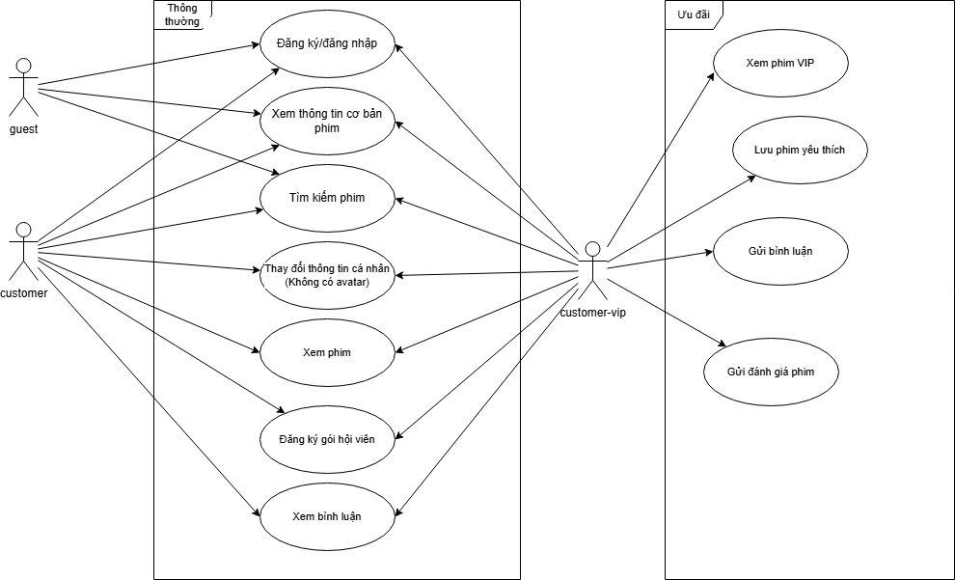

* 1. Phân hệ quản trị (Admin-site)

Phân hệ quản trị được thiết kế theo mô hình phân quyền chặt chẽ, chia tách trách nhiệm cho từng bộ phận chuyên môn và quy về quyền quản trị cao nhất là Admin.

* + 1. Quản lý Tài chính (Finance Management)

Chịu trách nhiệm về dòng tiền và các gói dịch vụ thương mại.

Tác nhân: Quản lý tài chính.

Chức năng:

* Quản lý gói cước: Thiết lập các gói tiền, định giá và quy định thời gian sử dụng cho từng gói.
* Quản lý giao dịch: Kiểm soát Order (đơn hàng), Hoá đơn và theo dõi trạng thái các gói mà khách hàng đã đăng ký.
* Báo cáo: Theo dõi và quản lý tổng doanh thu hệ thống.
  + 1. Quản lý Nội dung (Content Management)

Chịu trách nhiệm về dữ liệu phim và metadata trên hệ thống.

Tác nhân: Quản lý nội dung.

Chức năng:

* Quản lý kho phim: Thêm/sửa/xóa phim, quản lý nguồn phim (source) và phụ đề (subtitle).
* Quản lý Metadata: Quản lý thông tin Diễn viên, Quốc gia, Tag (thẻ phân loại).
* Kiểm duyệt: Quản lý comment (bình luận) của người dùng để đảm bảo tiêu chuẩn cộng đồng.
  + 1. Quản lý Khách hàng & Hệ thống (User & System Management)

Chịu trách nhiệm về tài khoản người dùng và an ninh hệ thống.

Tác nhân: Quản lý khách hàng.

Chức năng:

* Quản trị User: Quản lý danh sách user khách hàng, các vai trò (roles) của khách hàng và phân quyền chi tiết cho từng vai trò đó.
* Giám sát an ninh:
  + Quản lý AuditLogs (Nhật ký hệ thống) để truy vết hoạt động.
  + Quản lý các Session (Phiên làm việc) của user.
    1. Quản trị viên cao cấp (Administrator)

Tác nhân: Admin.

Đặc tả: Admin là tác nhân tổng quát hóa (Generalization) của cả 3 vị trí quản lý trên. Admin có quyền thực thi tất cả các use case của Quản lý tài chính, Quản lý nội dung và Quản lý khách hàng.

Chức năng độc quyền:

* Quản lý tất cả User trong hệ thống (bao gồm cả nhân viên).
* Quản lý tất cả các vai trò và quyền hạn (permissions) trên toàn hệ thống.

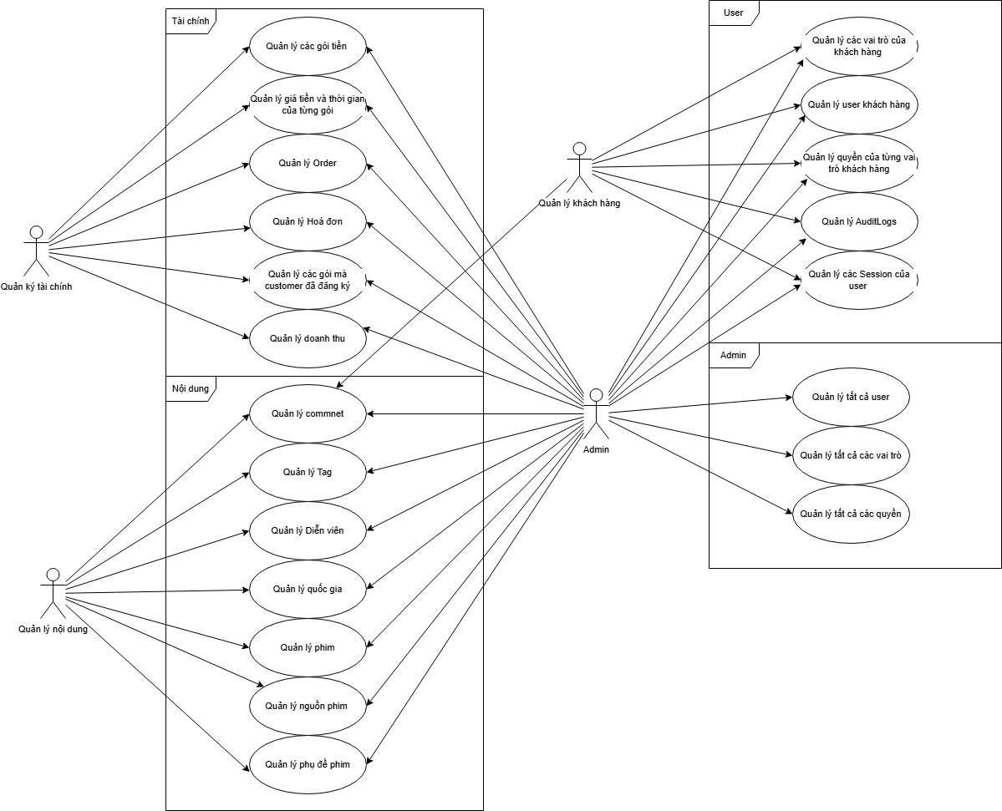

* + 1. Kết luận

Về mô hình nghiệp vụ và Trải nghiệm người dùng Hệ thống FilmZone xây dựng thành công một quy trình nghiệp vụ khép kín, tập trung tối ưu hóa vòng đời của khách hàng. Việc phân cấp rõ ràng giữa Customer và Customer-VIP tạo ra động lực chuyển đổi (conversion) mạnh mẽ: người dùng được trải nghiệm dịch vụ cơ bản trước khi quyết định chi trả cho các tính năng cao cấp như xem phim chất lượng cao, lưu phim hay đánh giá nội dung. Điều này khẳng định hệ thống không chỉ dừng lại ở việc trình chiếu nội dung số mà còn tích hợp chặt chẽ mô hình kinh doanh "Freemium", giúp tối đa hóa doanh thu thông qua các gói hội viên được quản lý chặt chẽ ở backend.

Về khả năng Quản trị và An ninh hệ thống Kiến trúc phân quyền phía Back-end thể hiện tư duy quản trị chuyên sâu và an toàn. Thay vì tập trung quyền lực vào một tài khoản duy nhất, hệ thống đã tách biệt trách nhiệm (Separation of Duties) thành ba luồng rõ rệt: Tài chính, Nội dung, và Quản lý khách hàng. Sự phân tách này giúp giảm thiểu rủi ro gian lận nội bộ và sai sót nghiệp vụ. Đặc biệt, việc tích hợp các Use Case như "Quản lý AuditLogs" và "Quản lý Session" cho thấy hệ thống đặt trọng tâm cao vào tính bảo mật, khả năng truy vết và kiểm soát phiên làm việc, đảm bảo tính toàn vẹn của dữ liệu doanh nghiệp.



1. Phân quyền
   1. Tổng quan hệ thống

Hệ thống FilmZone được thiết kế nhằm phục vụ hai mục tiêu cốt lõi: cung cấp trải nghiệm xem phim trực tuyến đa nền tảng cho người dùng cuối và cung cấp bộ công cụ quản trị mạnh mẽ, chuyên sâu cho đội ngũ vận hành. Kiến trúc nghiệp vụ được chia tách thành hai phân hệ rõ rệt: Client-side (Người dùng) và Staff-side (Quản trị).

Việc thiết kế tách biệt này không chỉ tối ưu hóa trải nghiệm người dùng (UX) mà còn đảm bảo tính bảo mật và chuyên môn hóa trong khâu vận hành doanh nghiệp.

* 1. Phân hệ người dùng

Phân hệ này tập trung vào trải nghiệm giải trí, được xây dựng theo mô hình "Freemium" (Miễn phí kết hợp trả phí) để khuyến khích chuyển đổi người dùng.

* + 1. Phân cấp Đối tượng

Dựa trên thiết kế Use Case, chúng ta phân loại người dùng thành 03 nhóm chính:

* Guest (Khách vãng lai): Người dùng chưa định danh.
* Customer (Người dùng phổ thông): Đã đăng ký tài khoản nhưng chưa trả phí.
* Customer-VIP (Người dùng cao cấp): Đã thanh toán gói cước.
  + 1. Luồng Nghiệp vụ Chính

Tiếp cận & Khám phá: Guest và Customer đều có thể tìm kiếm phim và xem các thông tin cơ bản (Metadata) của phim

Trải nghiệm Tiêu chuẩn (Standard): Customer có quyền xem các nội dung miễn phí và xem bình luận cộng đồng. Một điểm lưu ý trong thiết kế hiện tại là Customer có thể thay đổi thông tin cá nhân nhưng chưa hỗ trợ thay đổi Avatar ở giai đoạn này.

Trải nghiệm Nâng cao (Premium): Để mở khóa toàn bộ tính năng, Customer cần thực hiện use case "Đăng ký gói hội viên". Khi trở thành Customer-VIP, họ được cấp quyền:

* Xem kho phim VIP chất lượng cao.
* Sử dụng tính năng cá nhân hóa "Lưu phim yêu thích".
* Tương tác hai chiều: Gửi bình luận và Đánh giá (Rating) phim.
  1. Phân hệ quản trị

Đây là "bộ não" của hệ thống. Thay vì trao toàn quyền cho một tài khoản Admin duy nhất, chúng ta áp dụng triệt để nguyên tắc Separation of Duties (Phân chia trách nhiệm) để giảm thiểu rủi ro vận hành.

* + 1. Các Vai trò Chuyên biệt
* Quản lý Tài chính (Finance Manager):
  + Tập trung hoàn toàn vào dòng tiền. Nhân sự này chịu trách nhiệm định nghĩa các "Gói tiền", thiết lập giá và thời gian, đồng thời giám sát Doanh thu, Hóa đơn và Đơn hàng.
* Quản lý Nội dung (Content Manager):
  + Chịu trách nhiệm về "Sản phẩm". Các tác vụ bao gồm quản lý kho phim (nguồn phim, phụ đề), quản lý dữ liệu bổ trợ (diễn viên, tag, quốc gia).
  + Đặc biệt, vai trò này nắm quyền kiểm duyệt cộng đồng thông qua chức năng "Quản lý comment".
* Quản lý Khách hàng (User Manager):
  + Chịu trách nhiệm về "Con người" và "An ninh". Ngoài việc quản lý hồ sơ khách hàng, vai trò này nắm giữ hai chức năng an ninh quan trọng là Quản lý AuditLogs (truy vết hoạt động) và Quản lý Session (kiểm soát phiên đăng nhập).
    1. Quản trị viên Cao cấp (Admin)

Admin đóng vai trò là Super User. Ngoài việc thừa hưởng toàn bộ quyền hạn của 3 vị trí quản lý trên, Admin nắm giữ quyền lực tối cao về cấu trúc nhân sự: Quản lý tất cả user nội bộ, phân phối vai trò và định nghĩa quyền hạn hệ thống.

* 1. Giải pháp kỹ thuật
     1. Luồng xác thực và quản lý phiên

Hệ thống FilmZone áp dụng tiêu chuẩn **JWT (JSON Web Token)** kết hợp với **Cookie bảo mật** để đảm bảo tính an toàn và linh hoạt cho cả ứng dụng Web (SPA) và Mobile App. Quy trình hoạt động cụ thể như sau:

1. Quy trình Đăng nhập & Cấp phát (Login & Issuance):

* Bước 1: Người dùng gửi thông tin xác thực (Username/Password hoặc Google OAuth Token) lên Backend.
* Bước 2: Hệ thống xác minh thông tin. Nếu hợp lệ, Backend sẽ khởi tạo bộ đôi Token:
  + **Access Token (JWT):** Chứa các thông tin định danh (Claims) như UserID, Roles, Permissions. Token này có thời hạn ngắn (ví dụ: 15-30 phút) và được gửi trả về cho Client thông qua Response Body (để Frontend lưu vào biến in-memory hoặc LocalStorage tùy chiến lược).
  + **Refresh Token**: Chuỗi mã hóa ngẫu nhiên có thời hạn dài (ví dụ: 7-30 ngày). Token này được Backend set trực tiếp vào HttpOnly Cookie của trình duyệt.
  + Lý do: Việc lưu Refresh Token trong HttpOnly Cookie giúp ngăn chặn mã độc JavaScript phía Client đọc được token này, giảm thiểu tối đa rủi ro tấn công XSS (Cross-Site Scripting).

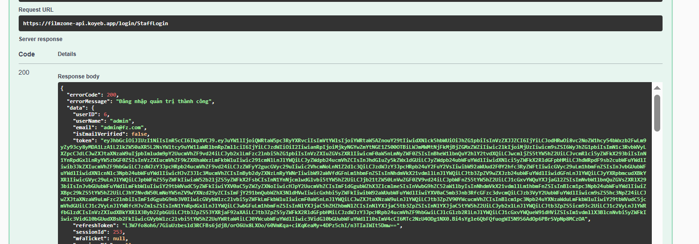

* + 1. Quy trình Gửi Request & Xác minh (Request & Validation):

- Khi Frontend (FE) muốn truy cập tài nguyên bảo mật, Client phải gửi kèm "chìa khóa" theo một trong hai cách:

Cách 1 - Authorization Header (Thường dùng cho Mobile/API call): FE đính kèm Access Token vào Header của HTTP Request theo định dạng chuẩn: Authorization: Bearer <access_token>.

Cách 2 - Include Credentials (Dành cho Web): Với môi trường trình duyệt, FE cấu hình request (ví dụ: axios hoặc fetch) với tùy chọn withCredentials: true. Khi đó, trình duyệt sẽ tự động đính kèm Cookie chứa Refresh Token (và Access Token nếu được lưu trong cookie) gửi về Server.

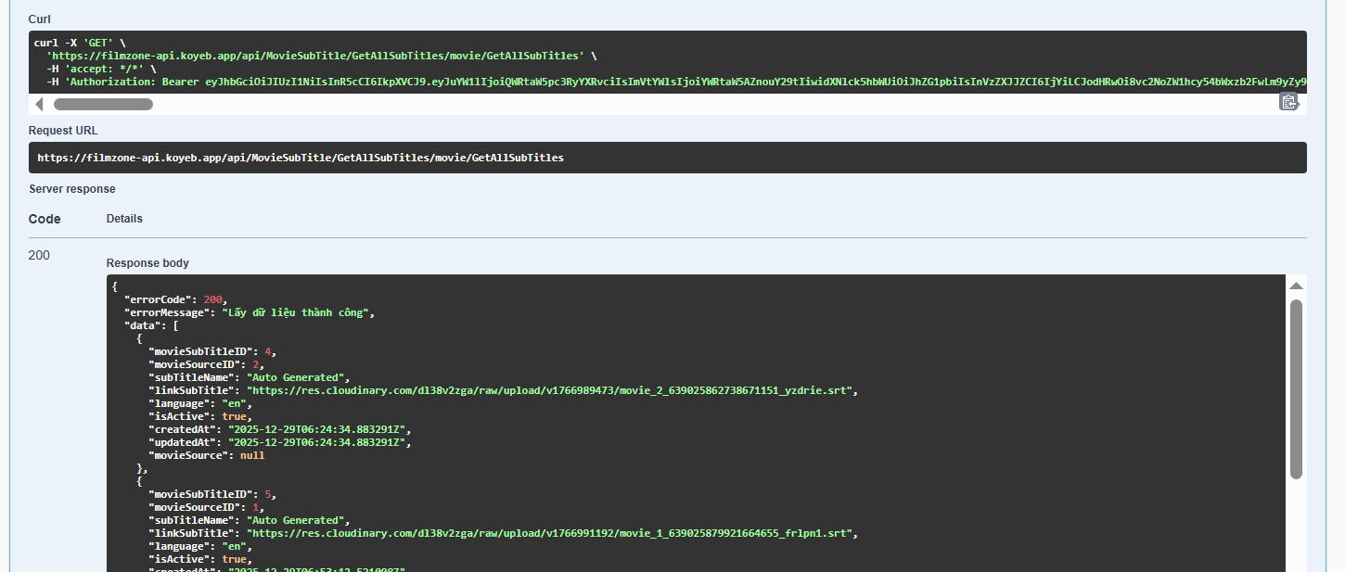

Sau khi request đi qua lớp Authentication (xác định "Bạn là ai?"), nó sẽ đi vào lớp Authorization (xác định "Bạn được làm gì?"). Hệ thống FilmZone tận dụng mạnh mẽ kiến trúc Policy-based Authorization của .NET Core.

* + 1. Cơ chế uỷ quyền trong .NET core
* Middleware Pipeline: Khi request đến, Middleware app.UseAuthentication() sẽ giải mã JWT Access Token từ Header/Cookie. Nếu token hợp lệ, nó sẽ thiết lập đối tượng HttpContext.User (ClaimsPrincipal) chứa danh sách các quyền (Permissions) mà user đó sở hữu.
* Attribute [Authorize]: Tại các Controller (như trong PermissionController.cs), chúng ta sử dụng Attribute để bảo vệ API.

**Ví dụ:** [Authorize(Policy = "PermissionManage")]

* Cơ chế hoạt động:
  + - Khi request chạm đến API này, .NET sẽ kiểm tra xem User hiện tại có thỏa mãn Policy tên là "PermissionManage" hay không.
    - Hệ thống đã được cấu hình (trong Program.cs hoặc Startup.cs) để map Policy này với Claim cụ thể. Ví dụ: Policy "PermissionManage" yêu cầu User phải có Claim permission với giá trị là permission.manage.
    - Nếu User có Claim này -> HTTP 200 OK (Cho phép thực thi).
    - Nếu User không có Claim này -> HTTP 403 Forbidden (Đã đăng nhập nhưng không đủ quyền).
    - Nếu Token không hợp lệ/không có -> HTTP 401 Unauthorized.

Trên mỗi 1 controller sẽ có 1 Annotation Authorize

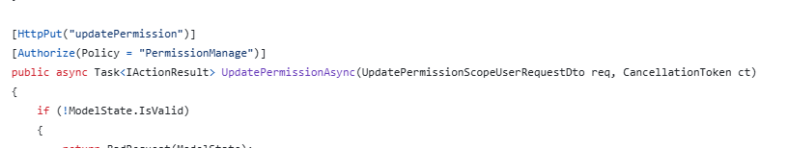

Code để BE xác thực token user gửi lên

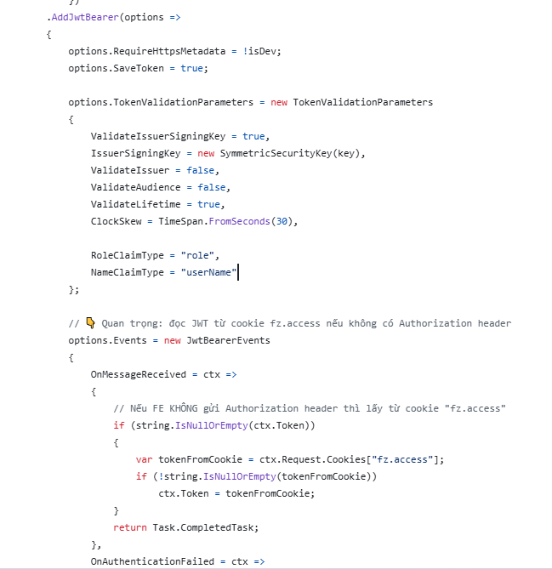

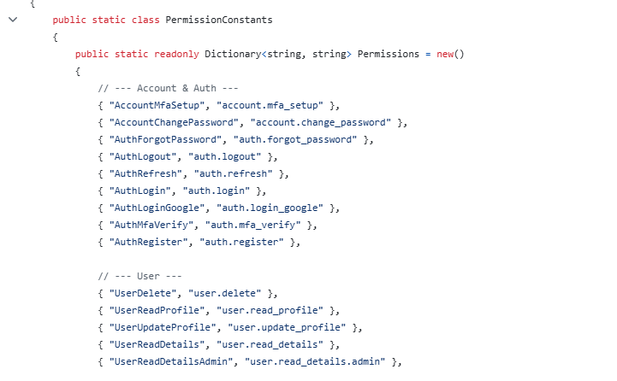

* + 1. Cơ chế làm mới token

Do Access Token có thời hạn ngắn để giảm rủi ro khi bị lộ, hệ thống cần cơ chế cấp lại token mới mà không bắt người dùng đăng nhập lại liên tục.

Luồng hoạt động:

* Phát hiện hết hạn: Khi Frontend gửi request với Access Token đã hết hạn, Backend trả về lỗi 401 Unauthorized.
* Xử lý tại Client: Frontend (thường thông qua Interceptor của Axios/Fetch) bắt được lỗi 401. Thay vì logout người dùng ngay lập tức, FE sẽ gọi API /auth/refresh-token.
* Gửi Refresh Token:
  + Nếu là Web: Trình duyệt tự động gửi HttpOnly Cookie chứa Refresh Token kèm theo request này (include credentials).
  + Nếu là Mobile: App lấy Refresh Token từ Secure Storage và gửi đi.
* Xác minh & Tái cấp: Backend kiểm tra Refresh Token trong Database:
* Nếu còn hạn và hợp lệ: Backend thu hồi Refresh Token cũ (Rotation), cấp một cặp Access Token mới + Refresh Token mới.
* Nếu hết hạn hoặc không hợp lệ: Trả về lỗi yêu cầu đăng nhập lại.
* Thử lại (Retry): Sau khi nhận được Access Token mới, Frontend tự động thực hiện lại request ban đầu mà người dùng không hề hay biết, tạo ra trải nghiệm liền mạch (Seamless Experience).

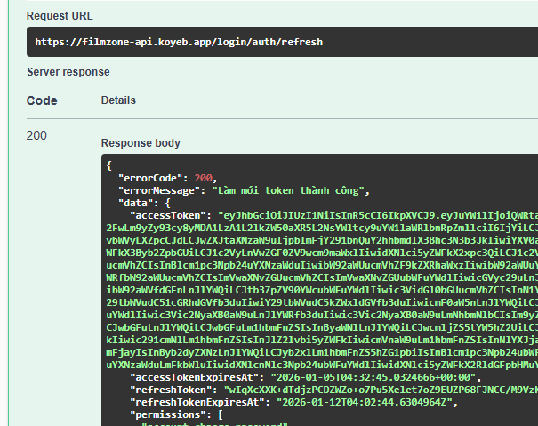

1. Database

Link : <https://dbdiagram.io/d/FilmZoneDiagram-68b97db661a46d388e7332b5>

* 1. Auth Service

1. 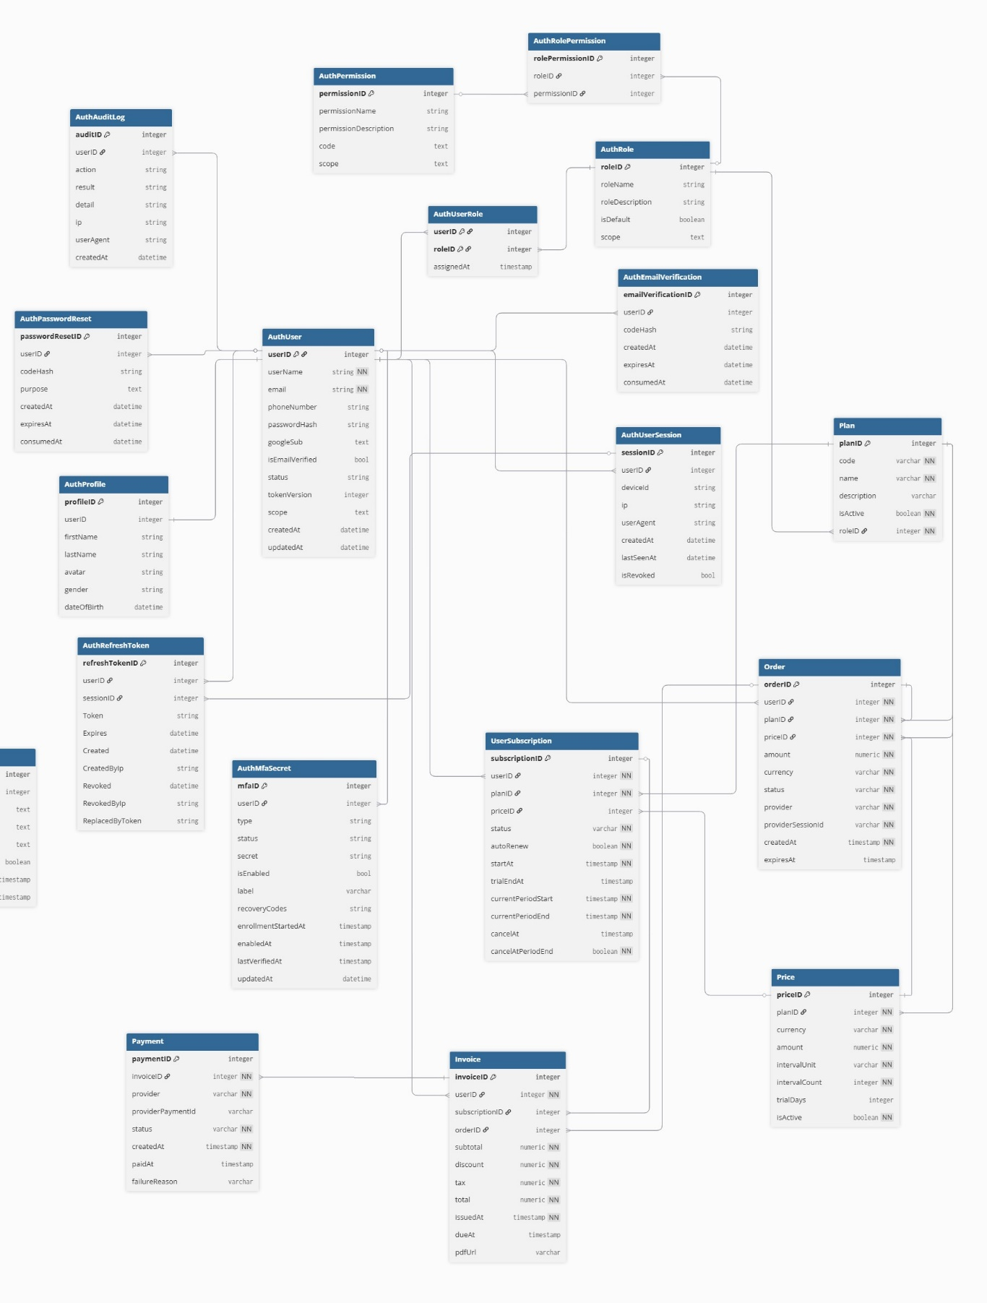
   1. Movie Service

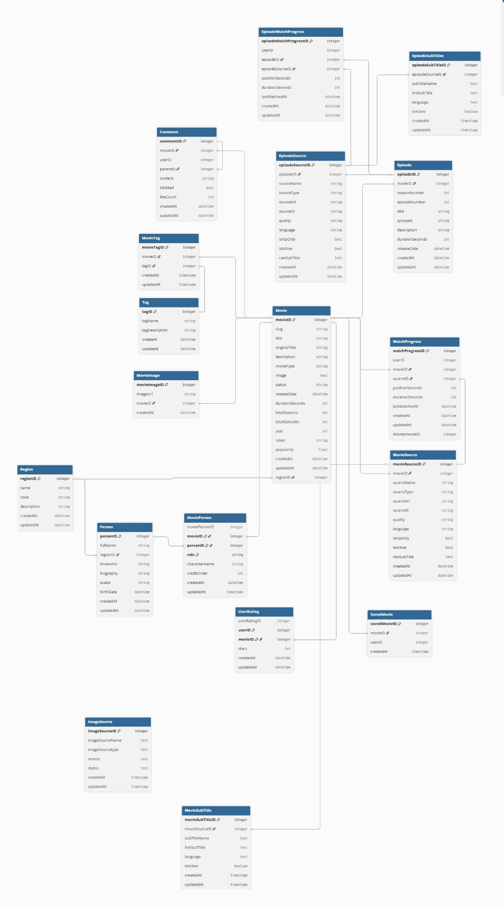

1. Kết quả thực hiện
   1. Chi tiết chức năng
      1. API Authenticatons, Authorization và MFA

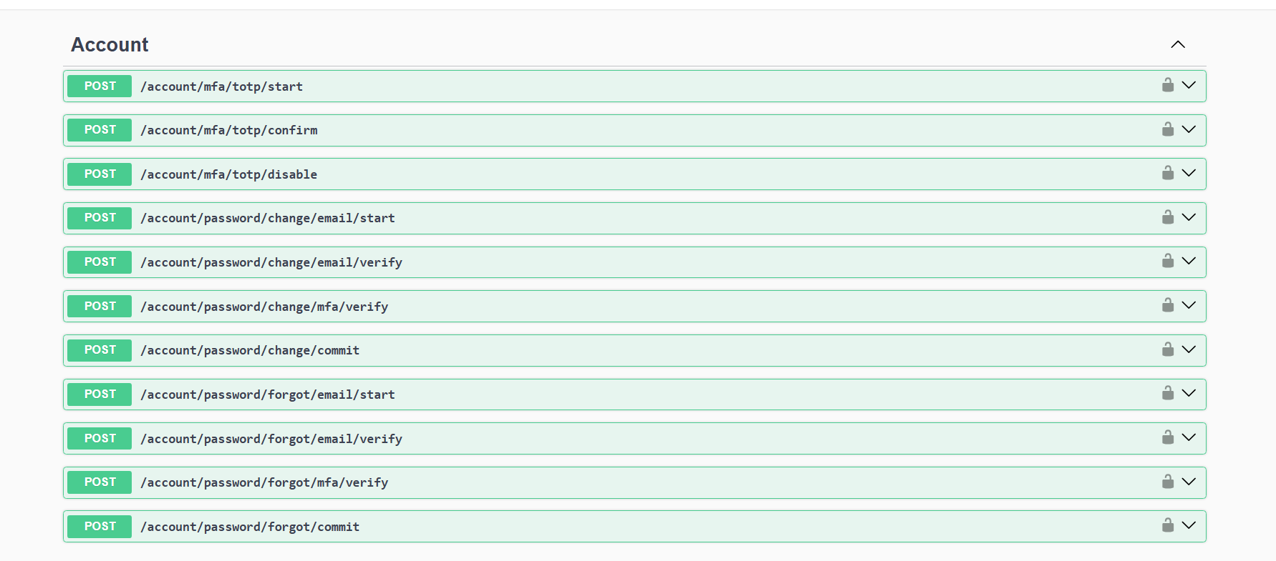

* + 1. API tương tác với phim
       1. Comment

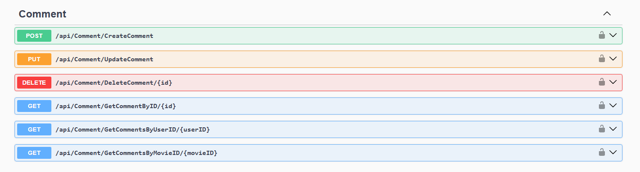

* + - 1. Lưu phim

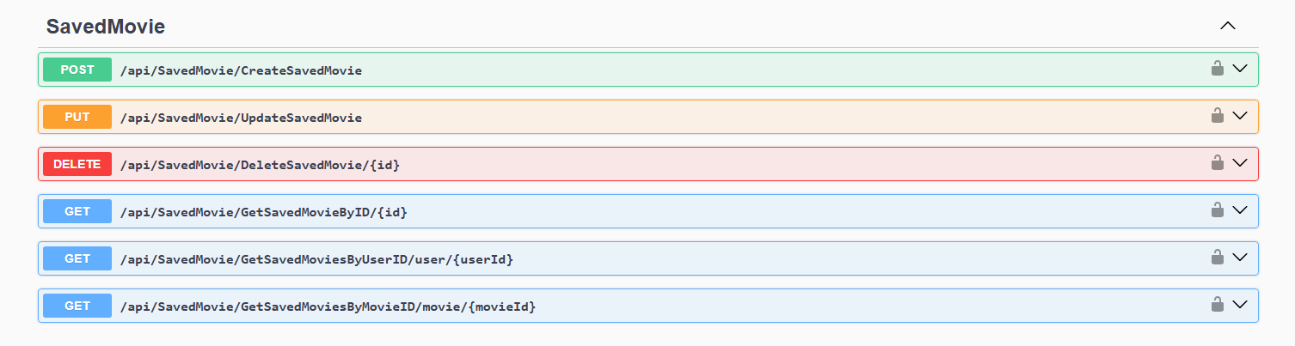

* + - 1. Đánh giá phim

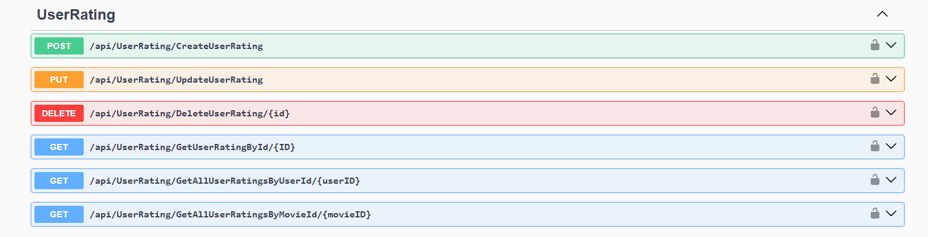

* + - 1. Tiến trình xem phim

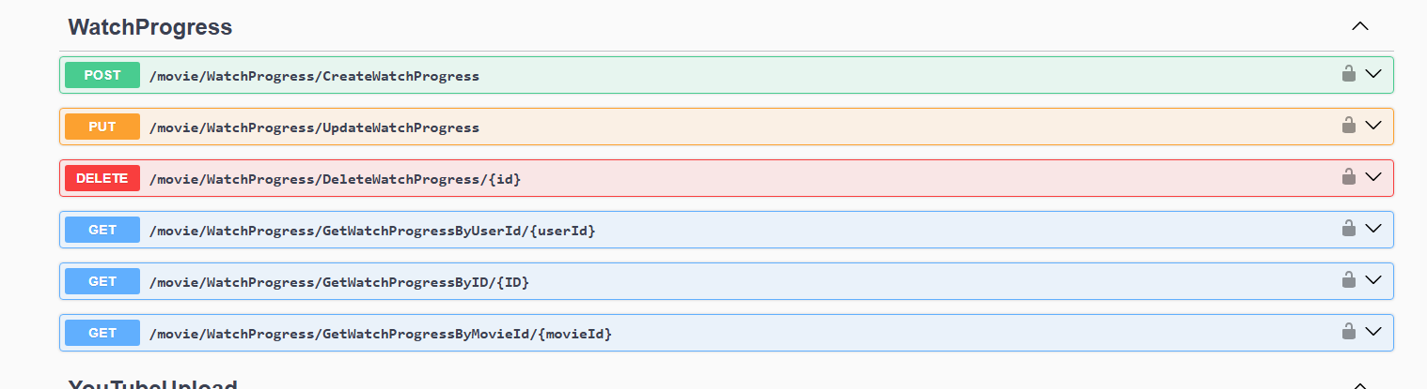

* + 1. API đăng nhập, đăng ký
       1. Đăng nhập

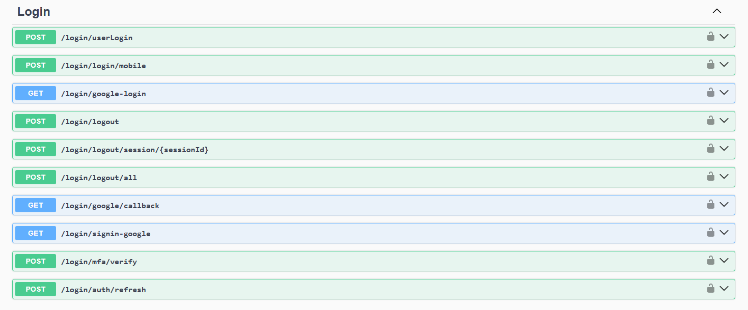

* + - 1. Đăng ký

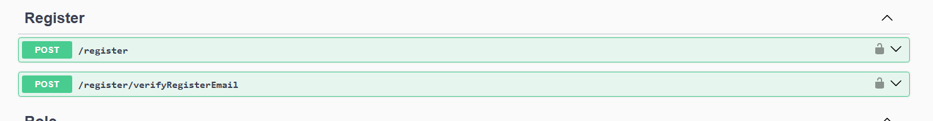

* + 1. API quản lý MemberShip

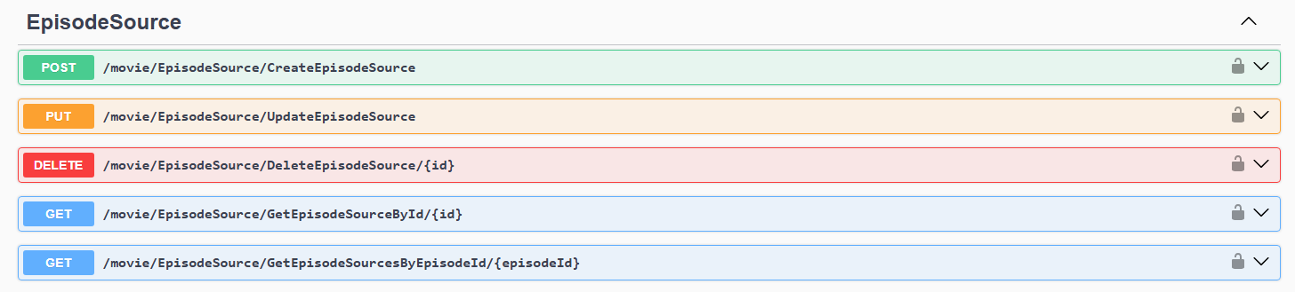

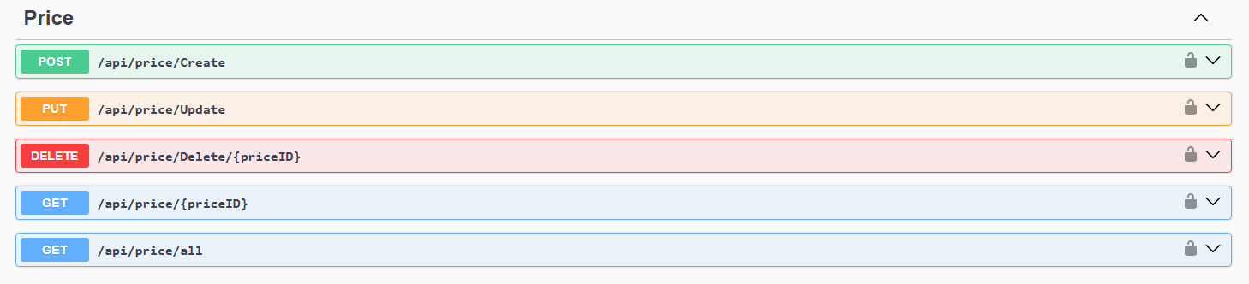

* + 1. API đăng ký gói và thanh toán

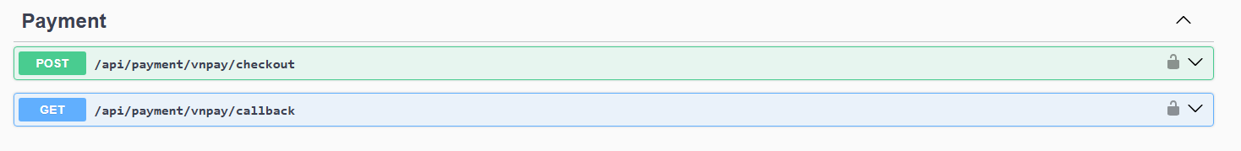

* + 1. API tìm kiếm

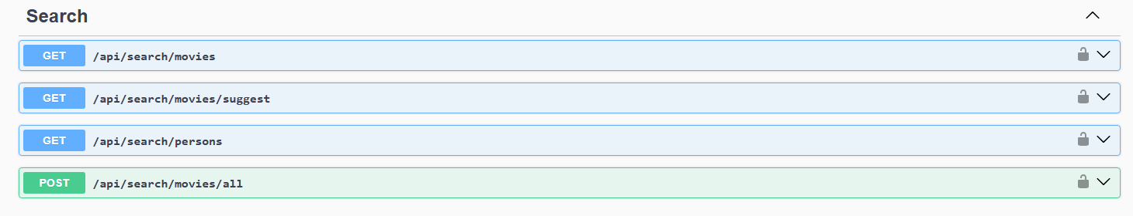

* + 1. API quản lý phim và các tập phim
       1. Quản lý phim

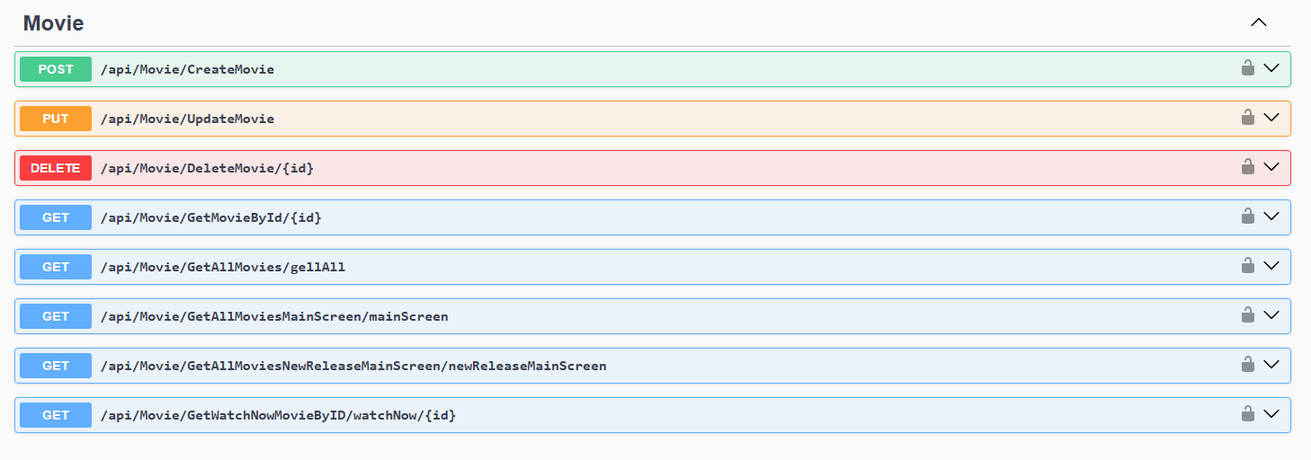

* + - 1. Quản lý tập phim



* + 1. API upload video lên các nguồn
       1. Youtube



* + - 1. Archive

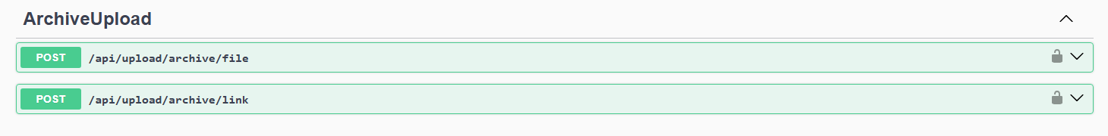

* 1. Triển khai dự án
     1. Deploy Asp.Net core API lên koyeb

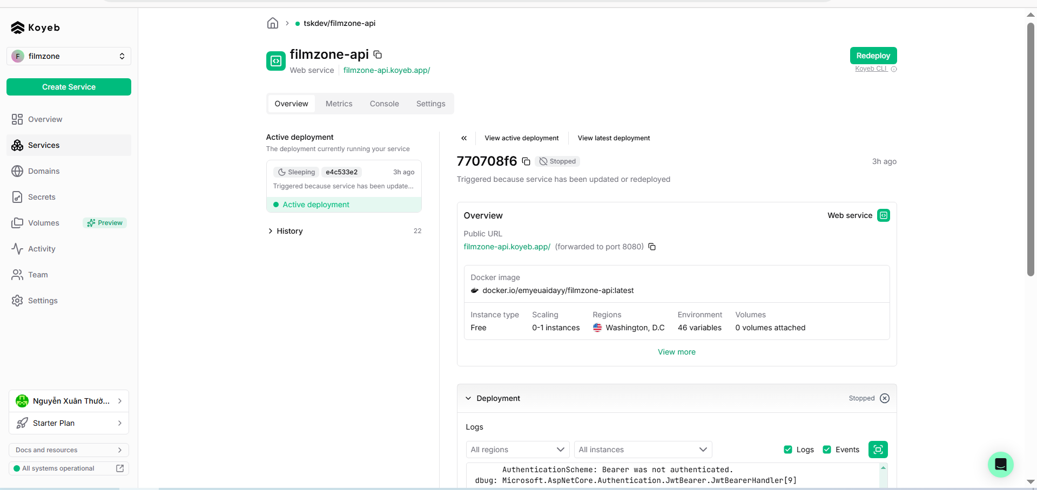

* + 1. Deploy redis lên Uptash

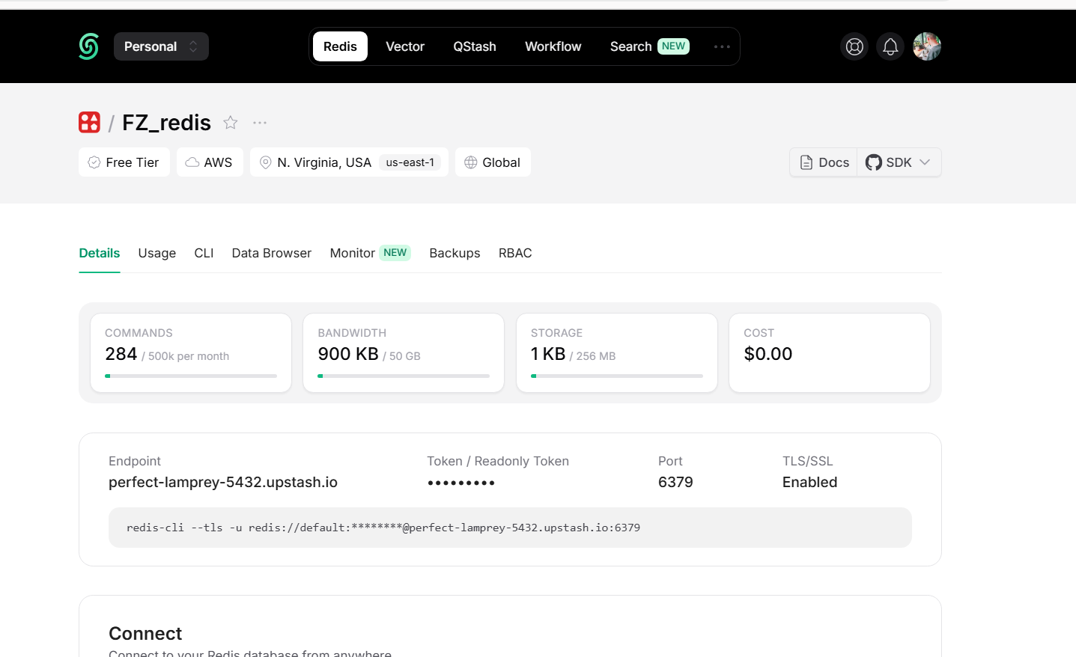

* + 1. Deploy OpenSearch lên bonsai

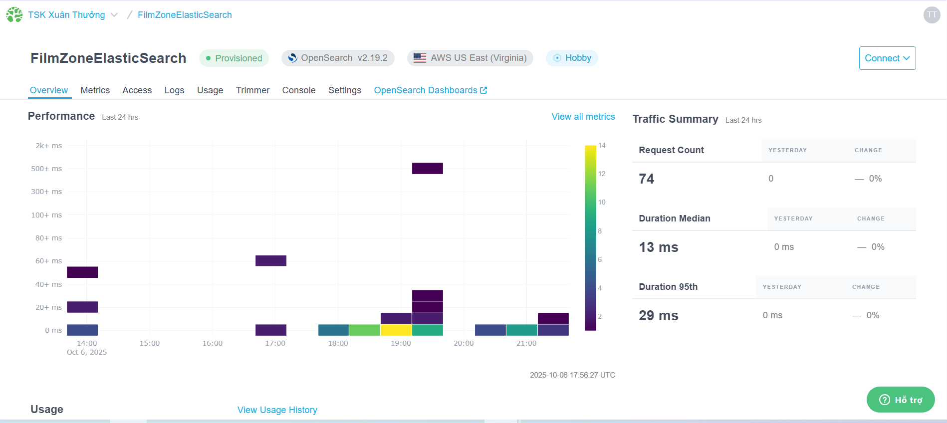

* + 1. Deploy Postgres lên Neon

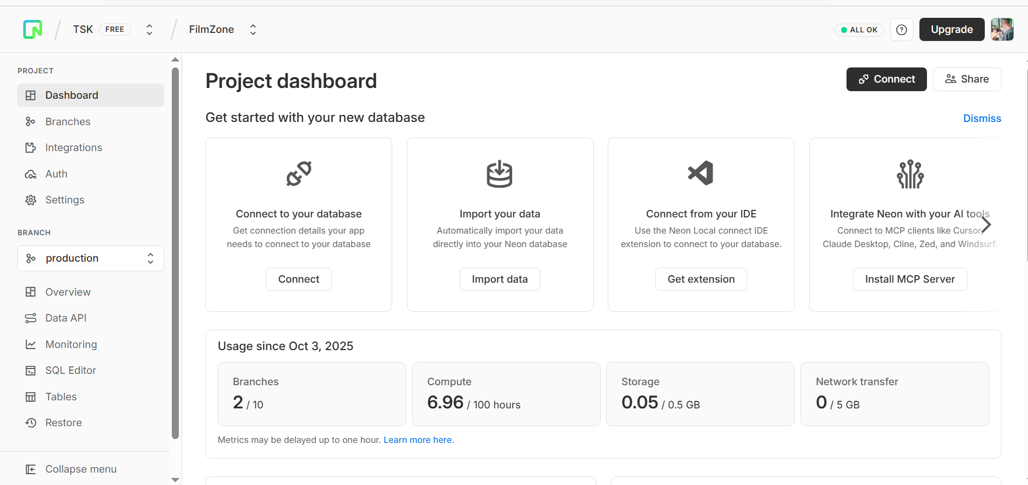

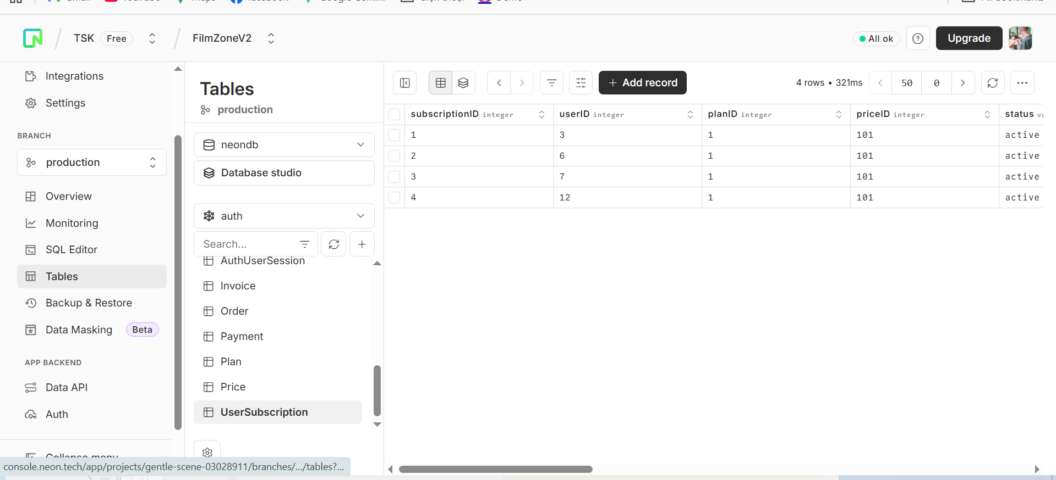

* + 1. Github Actions CI/CD

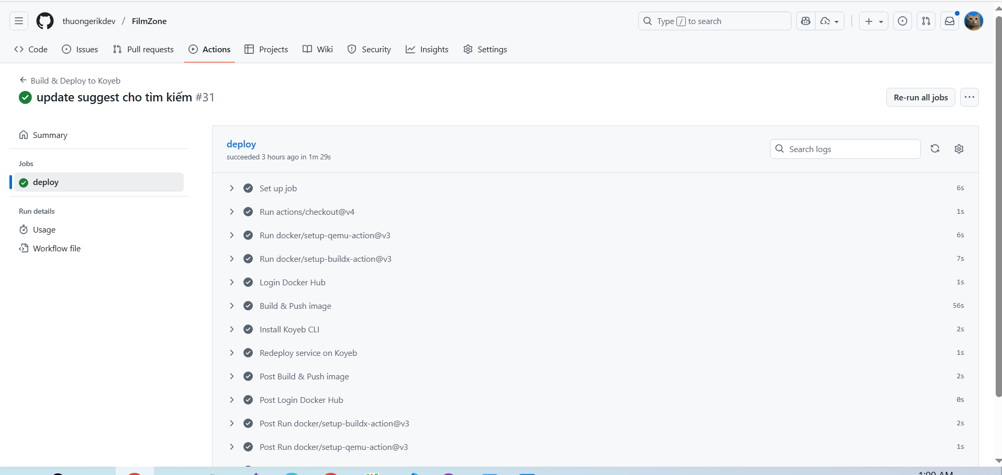

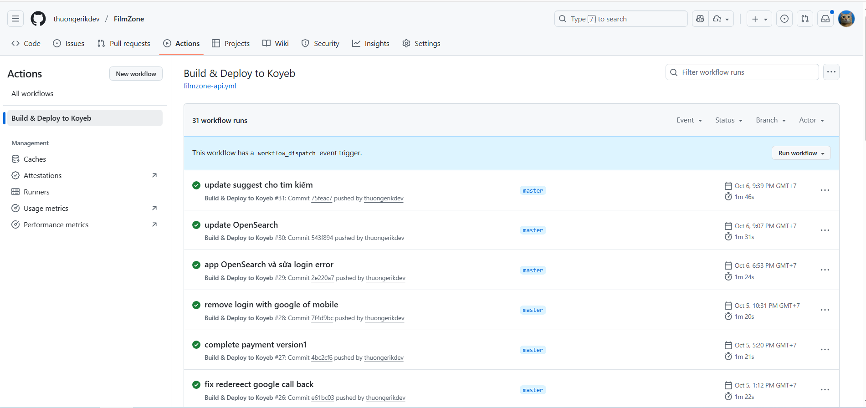

AI- Phụ trách: Vũ Hoàng Tuấn Kiệt

1. Cơ sở lý thuyết
   1. Cấu trúc dự án triển khai AI

Dự án này được thiết kế theo mô hình Service-Oriented Architecture (SOA) — một kiến trúc phần mềm hiện đại, trong đó hệ thống được chia thành nhiều dịch vụ (service) độc lập, mỗi service đảm nhiệm một chức năng cụ thể và có thể giao tiếp với các service khác thông qua các giao diện lập trình ứng dụng (API). Trong dự án này ứng dụng SOA theo dạng Modular Monolith, toàn bộ chức năng được tách nhỏ thành các thành phần riêng biệt như dịch vụ nhận diện giọng nói, dịch vụ dịch ngôn ngữ, dịch vụ quản lý tệp tin, v.v. Mỗi service được phát triển, triển khai, và bảo trì độc lập, nhưng vẫn phối hợp chặt chẽ với nhau thông qua các giao thức chuẩn như HTTP hoặc gRPC.

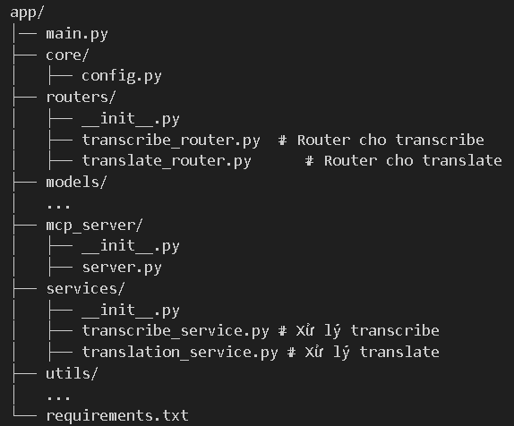

Trong dự án này, kiến trúc SOA được thể hiện rõ thông qua việc phân tách hai chức năng chính — Transcribe (chuyển giọng nói thành văn bản) và Translate (dịch văn bản) — thành hai service riêng biệt trong thư mục services/. Mỗi service có logic nghiệp vụ riêng (xử lý dữ liệu, tải mô hình, suy luận kết quả) và được truy cập thông qua các router tương ứng trong thư mục routers/. Các router này đóng vai trò như lớp trung gian giữa người dùng và hệ thống, tiếp nhận yêu cầu HTTP từ client, gọi đến service phù hợp, sau đó trả về kết quả ở định dạng JSON hoặc SRT(dạng file dành cho phụ đề video).

* 1. FastApi

FastAPI là một framework hiện đại và mạnh mẽ dùng để xây dựng các ứng dụng web và API trong Python, được phát triển dựa trên nền tảng Starlette (cho xử lý HTTP bất đồng bộ) và Pydantic (cho việc kiểm tra, xác thực và tuần tự hóa dữ liệu). Ưu điểm lớn nhất của FastAPI nằm ở hiệu năng cao, khả năng xử lý đồng thời hàng nghìn yêu cầu, cùng với việc tích hợp tự động tài liệu API thông qua chuẩn OpenAPI/Swagger UI.

Trong hệ thống này, FastAPI đóng vai trò là lớp giao tiếp chính giữa người dùng và các dịch vụ xử lý bên trong. Cụ thể, các module trong thư mục routers/ (như transcribe_router.py và translate_router.py) được xây dựng dựa trên FastAPI để định nghĩa các endpoint (ví dụ: /transcribe/audio_video hoặc /translate/text), tiếp nhận dữ liệu người dùng gửi lên — có thể là tệp âm thanh, video hoặc văn bản — và chuyển tiếp chúng tới các service logic tương ứng trong thư mục services/.

FastAPI không chỉ giúp quản lý luồng yêu cầu (request) và phản hồi (response) một cách rõ ràng, mà còn tự động sinh tài liệu mô tả API, hỗ trợ kiểm thử nhanh và tích hợp dễ dàng với các hệ thống khác. Bên cạnh đó, việc sử dụng cơ chế bất đồng bộ (asynchronous I/O) giúp hệ thống đáp ứng nhanh, tối ưu tài nguyên, đặc biệt trong các tác vụ nặng như xử lý âm thanh hoặc dịch ngôn ngữ. Nhờ FastAPI, toàn bộ hệ thống vận hành trơn tru, có khả năng mở rộng cao và cung cấp nền tảng vững chắc để triển khai các dịch vụ nhận diện giọng nói và dịch thuật thông minh.

* 1. Mô hình Transformer

Transformer là một kiến trúc mạng nơ-ron được giới thiệu bởi Google năm 2017 trong bài báo “Attention Is All You Need”, nổi bật nhờ cơ chế Self-Attention, cho phép mô hình học cách tập trung vào các phần quan trọng của chuỗi đầu vào mà không cần phụ thuộc vào vị trí tuần tự như RNN hay LSTM. Transformer đã trở thành nền tảng của hầu hết các mô hình ngôn ngữ hiện đại như BERT, GPT, T5,…

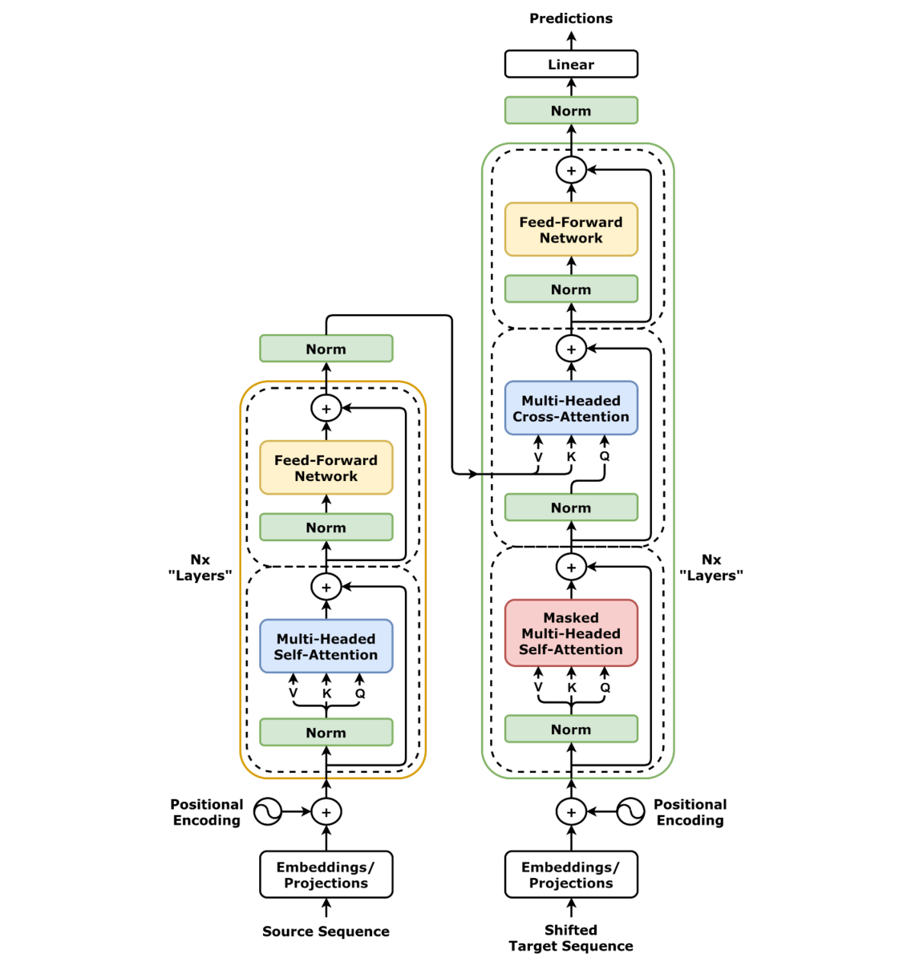

Trong hệ thống này, Transformer được ứng dụng ở dịch vụ dịch ngôn ngữ (translation_service) thông qua mô hình EnViT5, một biến thể của T5 được huấn luyện cho bài toán dịch Anh–Việt và dịch vụ nhận diện giọng nói(transcribion_service) thông qua mô hình Whisper của OpenAi, cũng là một biến thể của mô hình Transformer với đầu vào của encoder là log mel spectrogram thu được từ audio đầu vào.

Mỗi mô hình **Transformer** ở encoder và decoder bao gồm các thành phần chính sau:

1. Embedding (Mã hoá từ vựng): Văn bản đầu vào được chia thành các đơn vị nhỏ hơn gọi là token — có thể là từ hoặc các phần của từ. Những token này sau đó được chuyển đổi thành các vector số học gọi là embedding, nhằm biểu diễn ý nghĩa ngữ nghĩa của các từ trong không gian số.
2. Transformer Block (Khối Transformer): Đây là khối xây dựng cơ bản của mô hình, có nhiệm vụ xử lý và biến đổi dữ liệu đầu vào. Mỗi khối Transformer bao gồm:
3. Attention Mechanism (Cơ chế Tập trung): Thành phần cốt lõi cho phép các token “giao tiếp” với nhau, giúp mô hình nắm bắt được ngữ cảnh và mối quan hệ giữa các từ trong câu.
4. MLP (Multilayer Perceptron) Layer: Là một mạng nơ-ron truyền thẳng hoạt động độc lập trên từng token. Trong khi lớp Attention tập trung vào việc lan truyền thông tin giữa các token, lớp MLP có nhiệm vụ tinh chỉnh và hoàn thiện biểu diễn của từng token riêng lẻ.
5. Output(Đầu ra):

* **Đối với Encoder:** đầu ra của mỗi khối Encoder là **một chuỗi các vector ẩn (hidden states)**, trong đó mỗi vector tương ứng với một token đầu vào nhưng đã được “làm giàu” thông tin ngữ cảnh thông qua cơ chế Attention. Các vector này không chỉ mang ý nghĩa của chính từ đó, mà còn chứa thông tin về **mối quan hệ với các từ xung quanh** trong câu. Tập hợp các vector ẩn này sẽ được **truyền sang Decoder** để phục vụ quá trình sinh đầu ra.
* **Đối với Decoder:** đầu ra là **chuỗi dự đoán cuối cùng** — thường là các token ngôn ngữ đích. Decoder cũng bao gồm các khối Transformer tương tự Encoder, nhưng có thêm **cơ chế Attention chéo (Cross-Attention)**, giúp nó tập trung vào những phần liên quan trong đầu ra của Encoder. Mỗi lần lặp, Decoder dự đoán một token tiếp theo dựa trên các token đã sinh ra trước đó (qua Self-Attention) và thông tin ngữ cảnh từ Encoder (qua Cross-Attention). Sau khi qua các lớp tuyến tính và softmax, ô hình sẽ xuất ra **xác suất cho từng từ có thể xuất hiện tiếp theo**, từ đó sinh ra chuỗi văn bản hoàn chỉnh ở ngôn ngữ đích.
  1. Encoder Flow

Encoder là một thành phần cơ bản trong kiến trúc Transformer. Chức năng chính của encoder là chuyển đổi các token đầu vào thành các biểu diễn có ngữ cảnh (contextualized representations). Không giống như các mô hình trước đây xử lý từng token một cách độc lập, encoder trong Transformer có khả năng nắm bắt ngữ cảnh của từng token trong mối quan hệ với toàn bộ chuỗi đầu vào.

Cấu trúc của encoder được tạo thành bởi các thành phần sau:

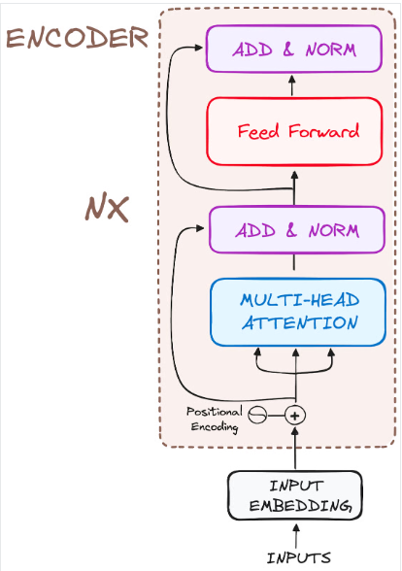

BƯỚC 1 – Input Embeddings (Mã hoá đầu vào)  
Quá trình embedding chỉ diễn ra ở encoder thấp nhất trong mô hình. Encoder bắt đầu bằng việc chuyển các token đầu vào — có thể là từ hoặc các phần của từ — thành các vector thông qua các lớp embedding. Những embedding này giúp mô hình nắm bắt ý nghĩa ngữ nghĩa của các token và biểu diễn chúng dưới dạng các vector số học.

Tất cả các encoder đều nhận vào một danh sách các vector có kích thước cố định (tuy theo cách chọn của người khởi tạo mô hình). Ở encoder đầu tiên, các vector này chính là word embeddings (biểu diễn từ vựng), còn ở các encoder phía sau, đầu vào sẽ là đầu ra của encoder ngay phía trước.

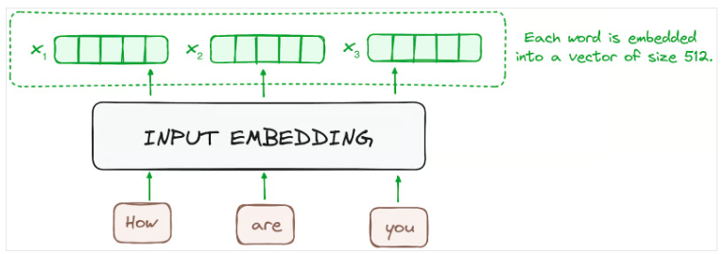

BƯỚC 2 – Positional Encoding (Mã hoá vị trí)  
Vì Transformer không có cơ chế tuần hoàn (recurrence) như RNN để ghi nhớ vị trí của từng token, nên nó sử dụng positional encoding để bổ sung thông tin về vị trí của từng token trong chuỗi. Cơ chế này giúp mô hình hiểu được thứ tự và vị trí của các từ trong câu.

Để làm được điều đó, các nhà nghiên cứu đề xuất sử dụng kết hợp nhiều hàm sin và cos để tạo ra các vector vị trí (positional vectors), cho phép hệ thống có thể xử lý các câu có độ dài bất kỳ.

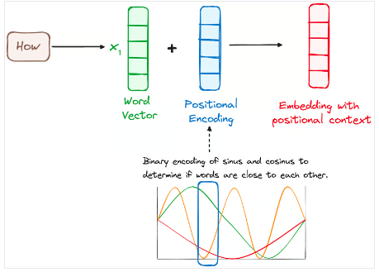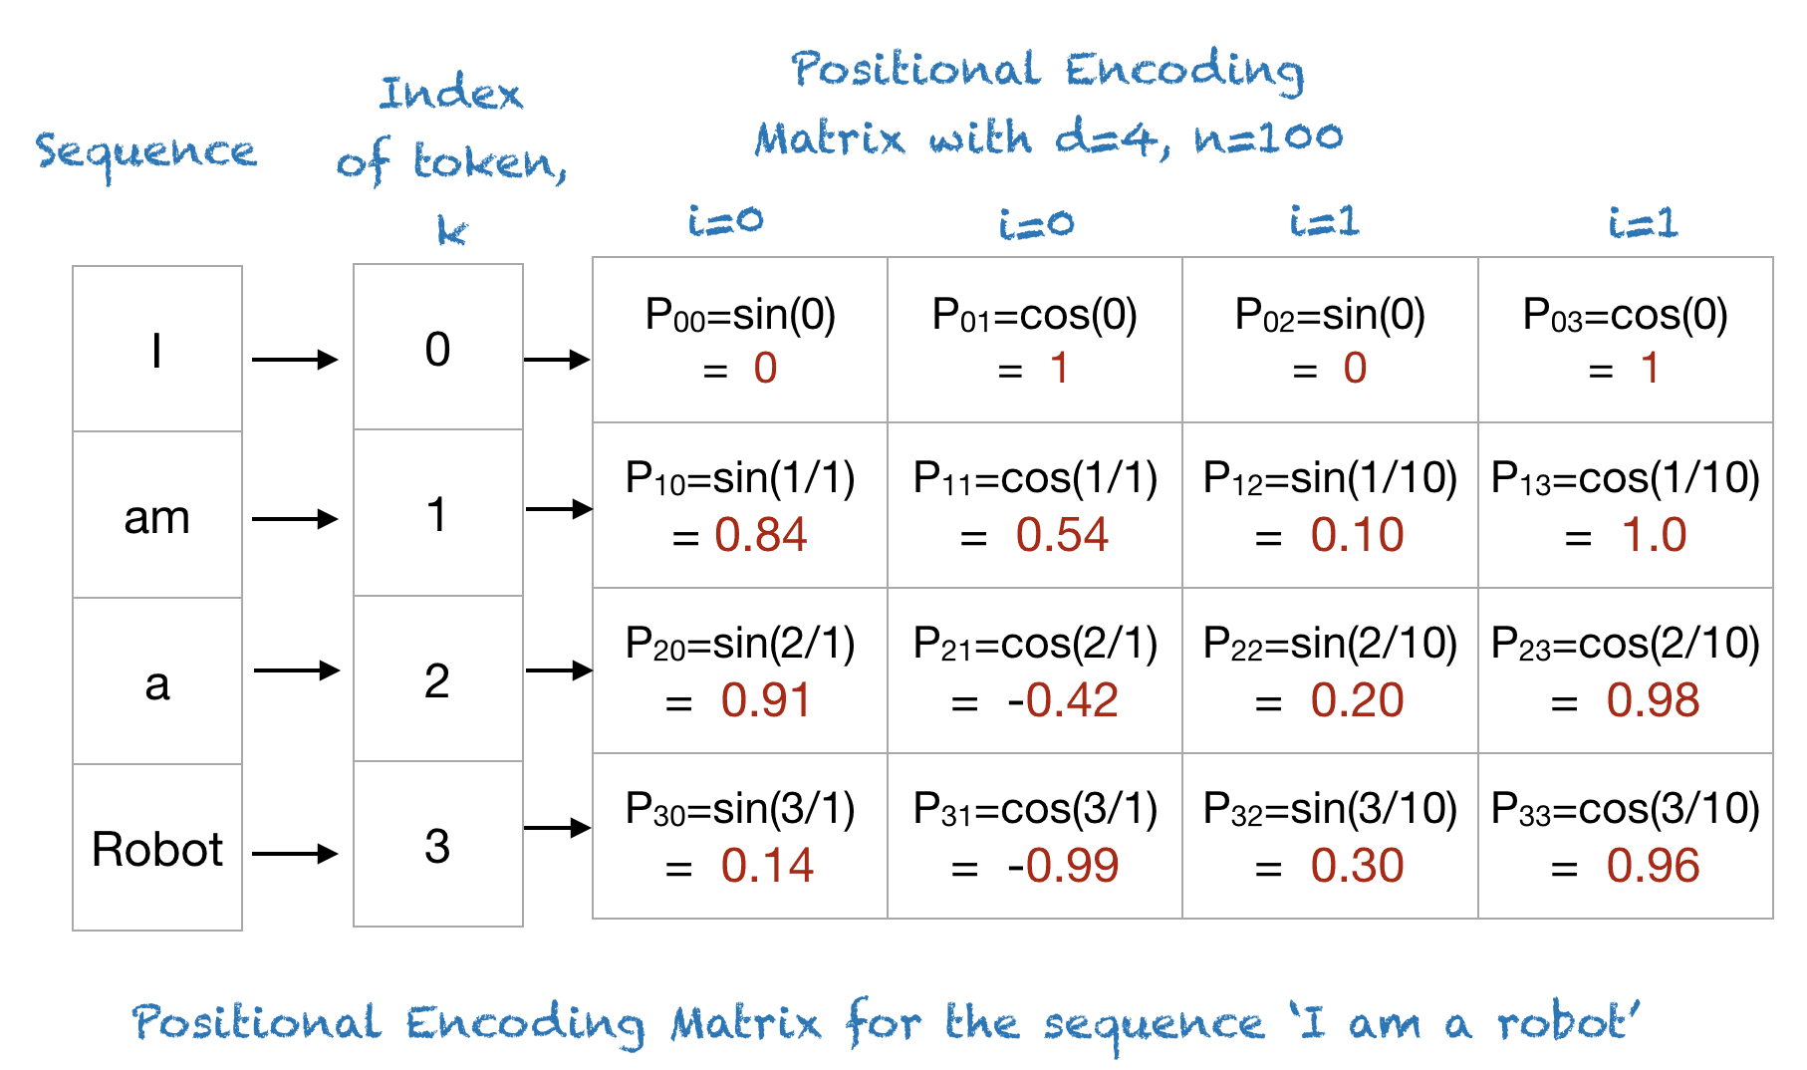Trong phương pháp này, mỗi chiều của vector được biểu diễn bởi các tần số và độ lệch pha khác nhau của sóng sin–cos, với giá trị dao động trong khoảng từ -1 đến 1, giúp mô hình mã hoá vị trí duy nhất cho từng token trong chuỗi.

BƯỚC 3 – Stack of Encoder Layers (Chồng các lớp Encoder)  
Encoder trong mô hình Transformer được tạo thành từ một chồng các lớp encoder giống hệt nhau (trong mô hình Transformer gốc có 6 lớp).

Mỗi lớp encoder có nhiệm vụ chuyển đổi toàn bộ chuỗi đầu vào thành một biểu diễn liên tục và trừu tượng hơn, chứa đựng thông tin mà mô hình đã học được từ toàn bộ ngữ cảnh của câu.

Mỗi lớp encoder bao gồm hai mô-đun con (sub-layer) chính:

1. Cơ chế Multi-Head Attention (Tập trung đa đầu): cho phép mô hình đồng thời chú ý đến nhiều vị trí khác nhau trong chuỗi, giúp nắm bắt được nhiều mối quan hệ ngữ nghĩa.
2. Mạng Fully Connected (mạng nơ-ron truyền thẳng): xử lý độc lập từng vector đầu ra từ lớp attention để tinh chỉnh biểu diễn của chúng.

Ngoài ra, mỗi lớp còn sử dụng kết nối tàn dư (residual connection) bao quanh từng mô-đun con, giúp giữ lại thông tin gốc và tránh hiện tượng mất mát dữ liệu khi lan truyền qua nhiều lớp. Sau mỗi kết nối tàn dư, mô hình áp dụng chuẩn hoá lớp (layer normalization) để ổn định và cải thiện quá trình huấn luyện.

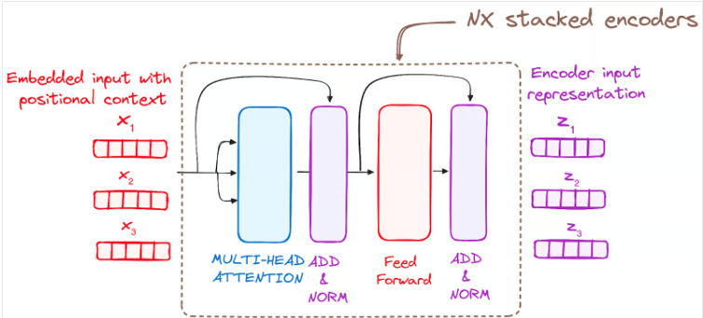

BƯỚC 3.1 – Cơ chế Multi-Headed Self-Attention (Tự tập trung đa đầu)

Trong encoder, cơ chế multi-headed attention sử dụng một dạng đặc biệt của attention gọi là self-attention. Cách tiếp cận này cho phép mô hình xác lập mối quan hệ giữa mỗi từ trong chuỗi đầu vào với tất cả các từ khác. Ví dụ, trong câu “How are you?”, mô hình có thể học được rằng từ “are” có liên hệ ngữ nghĩa mạnh với “you”.

Cơ chế này giúp encoder tập trung vào những phần khác nhau của chuỗi đầu vào khi xử lý từng token, thay vì chỉ nhìn vào một phạm vi hẹp. Quá trình tính toán attention dựa trên ba loại vector chính:

Query (Truy vấn): là một vector đại diện cho một từ (hoặc token) cụ thể trong chuỗi đầu vào, thể hiện điều mà mô hình đang “tìm kiếm” trong ngữ cảnh.

* Key (Khóa): là vector gắn liền với mỗi từ trong chuỗi, đóng vai trò xác định mức độ liên quan giữa các từ.
* Value (Giá trị): là vector chứa thông tin liên quan đến một key. Khi một query và một key “phù hợp” với nhau (tức là có điểm attention cao), thì value tương ứng sẽ được nhấn mạnh hơn trong đầu ra.

Nhờ cơ chế Self-Attention này, mô hình có thể nắm bắt thông tin ngữ cảnh toàn cục của câu, giúp hiểu rõ hơn ý nghĩa của từng từ trong mối quan hệ với toàn bộ chuỗi.

Thay vì chỉ thực hiện một phép attention duy nhất, mô hình chiếu tuyến tính (linear projection) các query, key và value thành h bản sao khác nhau (với h là số “đầu” attention). Sau đó, các phép attention được tính toán song song trên từng bản chiếu này, tạo ra h đầu ra độc lập. Cuối cùng, các đầu ra này được nối lại để hình thành đầu ra tổng hợp đa chiều (h-dimensional output) — đây chính là đặc trưng của Multi-Head Attention trong Transformer.

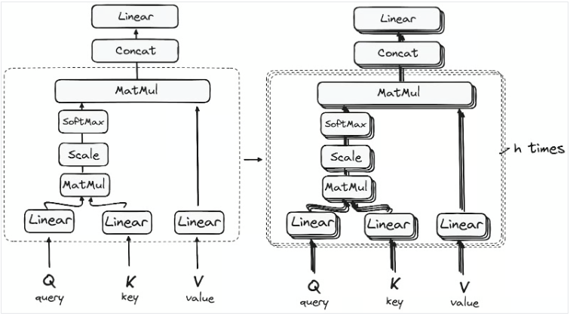

1. Nhân ma trận (Matrix Multiplication – Tích vô hướng giữa Query và Key)  
   Sau khi các vector query, key và value được truyền qua các lớp tuyến tính (linear layers), mô hình thực hiện phép nhân ma trận (dot product) giữa các query và key để tạo ra một ma trận điểm số (score matrix).

Ma trận điểm số này biểu thị mức độ mà mỗi từ cần chú ý đến các từ khác trong cùng chuỗi đầu vào. Nói cách khác, mỗi từ sẽ được gán một điểm tương quan với các từ còn lại tại cùng một thời điểm. Điểm số càng cao, mô hình càng “tập trung” nhiều hơn vào mối quan hệ đó.

Quá trình này giúp ánh xạ các vector truy vấn (query) tới các vector khóa (key) tương ứng — tức là xác định xem query nào nên quan tâm đến key nào.

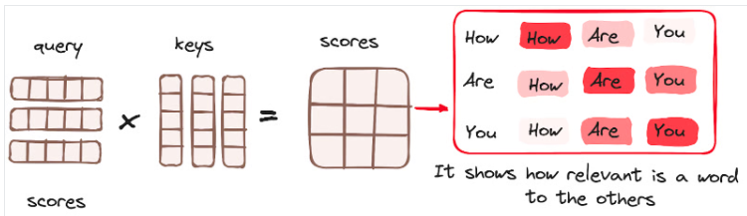

1. Giảm độ lớn của điểm attention (Reducing the Magnitude of Attention Scores)  
   Các điểm số sau đó được chia cho căn bậc hai của kích thước vector query/key. Bước này nhằm giảm độ lớn của các giá trị attention, giúp ổn định quá trình huấn luyện và tránh việc gradient trở nên quá lớn khi nhân các giá trị có biên độ cao.

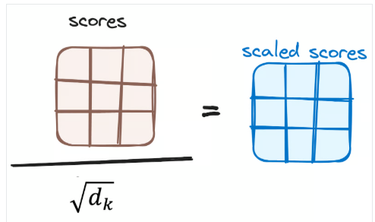

1. Áp dụng hàm Softmax lên các điểm số đã điều chỉnh (Applying Softmax to the Adjusted Scores)  
   Sau khi đã được chia tỷ lệ, các điểm số được đưa qua hàm softmax, giúp chuyển chúng thành các giá trị xác suất trong khoảng từ 0 đến 1. Hàm softmax sẽ làm nổi bật (nhấn mạnh) các điểm số cao hơn và giảm nhẹ (làm mờ) các điểm thấp hơn, giúp mô hình xác định rõ hơn những từ nào cần được chú ý nhiều nhất trong quá trình xử lý chuỗi đầu vào.

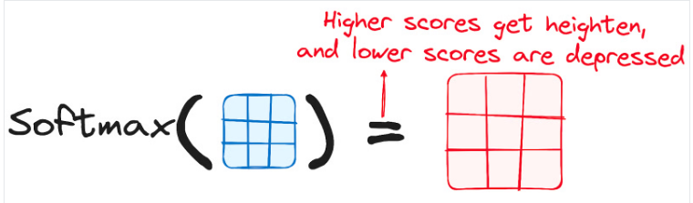

1. Kết hợp kết quả Softmax với vector Value  
   Bước tiếp theo trong cơ chế *attention* là nhân các trọng số (weights) thu được từ hàm softmax với các vector value, từ đó tạo ra vector đầu ra (output vector).

Trong quá trình này, chỉ những từ có điểm softmax cao — tức là những từ mà mô hình cho là quan trọng trong ngữ cảnh — mới được giữ lại và đóng góp nhiều vào đầu ra. Các từ có điểm thấp sẽ bị làm giảm ảnh hưởng.

Cuối cùng, vector đầu ra này được đưa qua một lớp tuyến tính (linear layer) để tiếp tục xử lý và tổng hợp thông tin.

Và như vậy, ta đã thu được đầu ra cuối cùng của cơ chế Attention — phần cốt lõi giúp mô hình Transformer hiểu được mối quan hệ ngữ nghĩa giữa các từ trong câu.

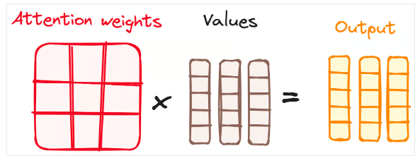

1. Tập trung đa đầu (Multi-head Attention)

Sau khi quá trình tính toán attention ở một “đầu” (head) được hoàn tất như mô tả ở trên, mô hình Transformer không chỉ sử dụng một mà có nhiều đầu attention hoạt động song song. Mỗi đầu attention này được huấn luyện để tập trung vào những khía cạnh ngữ nghĩa khác nhau của câu, giúp mô hình hiểu sâu hơn về mối quan hệ giữa các từ.

Cụ thể, các vector query, key, và value ban đầu sẽ được chiếu tuyến tính (linear projection) thành nhiều phiên bản nhỏ hơn — tương ứng với từng *head*. Sau đó, cơ chế self-attention được thực hiện độc lập trên từng đầu, tạo ra nhiều tập hợp kết quả attention khác nhau.

Khi tất cả các đầu attention đã hoàn tất, các đầu ra này được nối lại (concatenate) để tạo thành một vector tổng hợp duy nhất, rồi đưa qua một lớp tuyến tính cuối cùng nhằm gộp thông tin từ tất cả các “góc nhìn ngữ nghĩa” khác nhau.

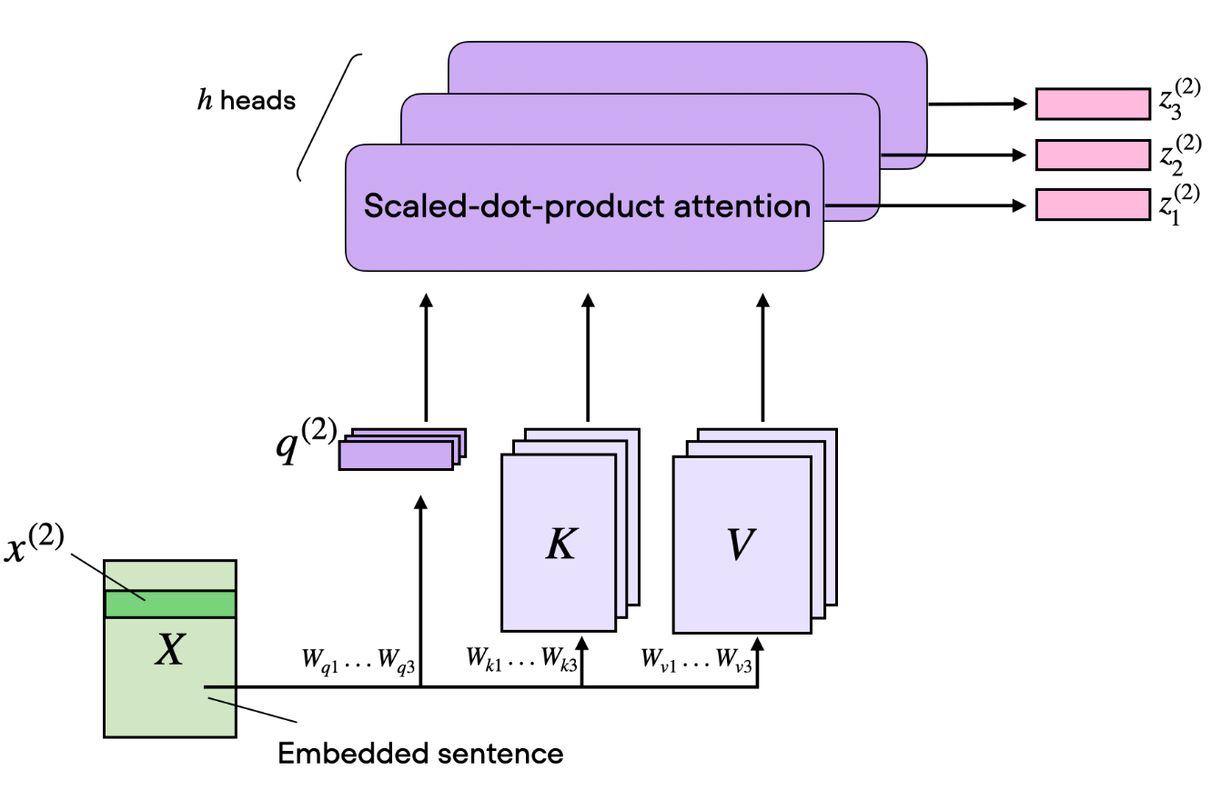

Nhờ cách thiết kế này, Multi-Head Attention giúp mô hình hiểu ngữ cảnh ở nhiều cấp độ — ví dụ, một đầu có thể tập trung vào mối quan hệ ngữ pháp (như chủ ngữ – động từ), trong khi đầu khác có thể tập trung vào ngữ nghĩa (như mối quan hệ giữa từ chỉ cảm xúc và đối tượng). Điều này làm cho Transformer trở nên linh hoạt, mạnh mẽ và chính xác hơn trong việc xử lý ngôn ngữ tự nhiên.

BƯỚC 3.2 – Chuẩn hoá và Kết nối tàn dư (Normalization and Residual Connections)  
Mỗi mô-đun con (sub-layer) trong một lớp encoder đều được theo sau bởi bước chuẩn hoá (normalization). Đồng thời, đầu ra của mô-đun đó sẽ được cộng trở lại với đầu vào ban đầu — đây được gọi là kết nối tàn dư (residual connection).  
Cơ chế này giúp giảm thiểu hiện tượng mất mát gradient (vanishing gradient), cho phép mô hình có thể xây dựng với nhiều lớp sâu hơn mà vẫn đảm bảo ổn định trong quá trình huấn luyện. Quá trình tương tự cũng được lặp lại sau mạng nơ-ron truyền thẳng (Feed-Forward Neural Network) để duy trì tính cân bằng và ổn định của tín hiệu.

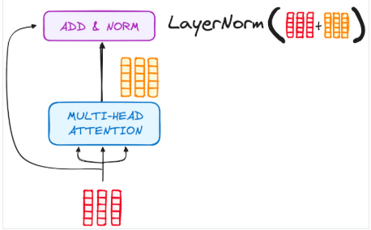

BƯỚC 3.3 – Mạng nơ-ron truyền thẳng (Feed-Forward Neural Network)  
Sau khi đầu ra tàn dư đã được chuẩn hoá, dữ liệu sẽ tiếp tục đi qua một mạng nơ-ron truyền thẳng theo điểm (pointwise feed-forward network) — một giai đoạn quan trọng nhằm tinh chỉnh và làm giàu thêm biểu diễn của từng token.

Hãy hình dung mạng này như một cặp hai lớp tuyến tính (linear layers), ở giữa có một hàm kích hoạt ReLU đóng vai trò như một “cầu nối”. Khi tín hiệu được xử lý xong, đầu ra của mạng sẽ quay trở lại và được cộng với đầu vào ban đầu của chính nó, tạo thành một vòng kết nối tàn dư tương tự như ở phần Attention.

Sau đó, mô hình lại tiếp tục thực hiện bước chuẩn hoá một lần nữa, đảm bảo mọi tín hiệu đều ổn định, cân bằng và đồng bộ trước khi chuyển sang bước tiếp theo.

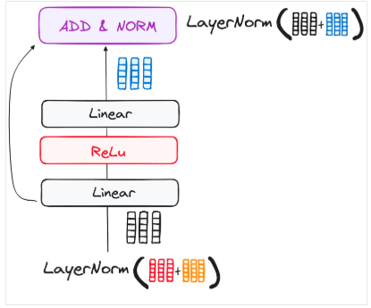

BƯỚC 4 – Đầu ra của Encoder (Output of the Encoder)  
Đầu ra của lớp encoder cuối cùng là một tập hợp các vector, trong đó mỗi vector đại diện cho một phần của chuỗi đầu vào và mang trong nó hiểu biết ngữ cảnh sâu sắc mà mô hình đã học được. Những vector này sau đó sẽ được sử dụng làm đầu vào cho decoder trong mô hình Transformer.

Quá trình mã hoá cẩn thận này đóng vai trò như nền tảng định hướng cho decoder, giúp nó tập trung vào những từ quan trọng trong chuỗi đầu vào khi thực hiện quá trình giải mã để sinh ra đầu ra.

Hãy hình dung quá trình này giống như xây một tòa tháp gồm nhiều tầng encoder — bạn có thể chồng lên N lớp encoder, và mỗi lớp đều có cơ hội khám phá và học những khía cạnh khác nhau của cơ chế attention, giống như các lớp kiến thức được tích lũy dần. Càng nhiều tầng encoder, sự hiểu biết của mô hình càng phong phú và toàn diện hơn, qua đó tăng cường mạnh mẽ khả năng dự đoán và hiểu ngữ nghĩa của mạng Transformer.

* 1. Decoder Flow

Vai trò của Decoder tập trung vào việc tạo ra các chuỗi văn bản (text sequences). Tương tự như encoder, decoder cũng được trang bị một tập hợp các mô-đun con (sub-layer) có cấu trúc tương tự.

Decoder bao gồm hai lớp Multi-Head Attention, một mạng nơ-ron truyền thẳng theo điểm (pointwise feed-forward layer), và áp dụng cả kết nối tàn dư (residual connections) lẫn chuẩn hoá lớp (layer normalization) sau mỗi mô-đun con.

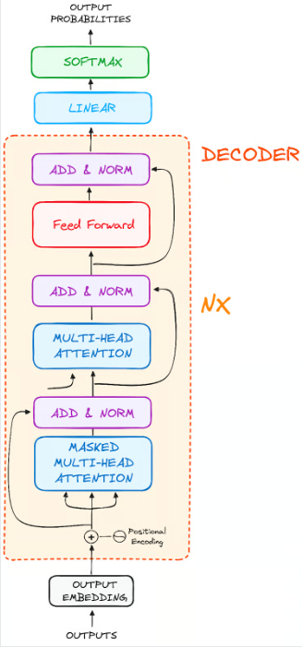

Các thành phần trong decoder hoạt động tương tự như các lớp trong encoder, nhưng có một điểm khác biệt quan trọng: mỗi lớp Multi-Head Attention trong decoder đảm nhiệm một nhiệm vụ riêng biệt.

Ở giai đoạn cuối của quá trình xử lý, decoder sử dụng một lớp tuyến tính (linear layer) đóng vai trò như bộ phân loại (classifier), sau đó là hàm softmax để tính toán xác suất xuất hiện của các từ khác nhau trong tập từ vựng.

Kiến trúc của decoder trong Transformer được thiết kế đặc biệt để giải mã (decode) thông tin mà encoder đã mã hoá, từng bước một, nhằm sinh ra chuỗi đầu ra hoàn chỉnh.

Điều quan trọng cần lưu ý là decoder hoạt động theo cơ chế tự hồi quy (autoregressive) — nghĩa là nó bắt đầu quá trình bằng một token khởi đầu (start token), sau đó sử dụng danh sách các token đã sinh ra trước đó làm đầu vào, kết hợp với các vector đầu ra từ encoder (chứa thông tin ngữ cảnh và attention của chuỗi đầu vào ban đầu).

Quá trình tuần tự này của decoder tiếp diễn liên tục cho đến khi mô hình sinh ra một token đặc biệt báo hiệu kết thúc chuỗi đầu ra — thường được gọi là end token, đánh dấu thời điểm hoàn tất quá trình sinh văn bản.

##### BƯỚC 1 – Output Embeddings (Mã hoá đầu ra)

Tại điểm khởi đầu của decoder, quá trình xử lý diễn ra tương tự như ở encoder. Đầu vào (thường là các token đầu ra đã được sinh ra trước đó) trước hết sẽ đi qua lớp embedding, nơi các token được chuyển đổi thành các vector số học biểu diễn ý nghĩa ngữ nghĩa của chúng.

BƯỚC 2 – Positional Encoding (Mã hoá vị trí)

Sau khi qua lớp embedding, decoder cũng áp dụng lớp mã hoá vị trí (positional encoding) giống như encoder. Lớp này giúp bổ sung thông tin về vị trí của từng token trong chuỗi đầu ra, đảm bảo mô hình hiểu được thứ tự từ trong câu sinh ra.

Các vector positional embeddings sau đó được đưa vào lớp multi-head attention đầu tiên của decoder, nơi các điểm attention (attention scores) được tính toán dựa trên ngữ cảnh riêng của chuỗi đầu ra.

BƯỚC 3 – Stack of Decoder Layers (Chồng các lớp Decoder)

Decoder được cấu tạo từ một chồng nhiều lớp giống hệt nhau (trong mô hình Transformer gốc là 6 lớp).  
Mỗi lớp decoder bao gồm ba mô-đun con chính (sub-component):

1. Masked Self-Attention Mechanism (Cơ chế tự tập trung có mặt nạ)
2. Cross-Attention Mechanism (Cơ chế tập trung chéo với encoder)
3. Feed-Forward Neural Network (Mạng nơ-ron truyền thẳng

BƯỚC 3.1 – Cơ chế Masked Self-Attention (Tự tập trung có mặt nạ)  
Cơ chế này tương tự như Self-Attention trong encoder, nhưng có một điểm khác biệt quan trọng: nó ngăn các vị trí trong chuỗi đầu ra nhìn thấy (attend to) các vị trí ở phía sau.

Điều đó có nghĩa là mỗi từ chỉ có thể “nhìn thấy” những từ đã được sinh ra trước nó, chứ không được “nhìn trước” các từ sẽ xuất hiện sau.  
Ví dụ: khi mô hình đang tính toán điểm attention cho từ “are”, nó không được phép truy cập thông tin của từ “you”, bởi “you” là từ xuất hiện sau “are” trong chuỗi.

Cơ chế “che mặt” (masking) này đảm bảo rằng decoder tạo ra văn bản một cách tuần tự, từng từ một, theo đúng thứ tự tự nhiên của ngôn ngữ.

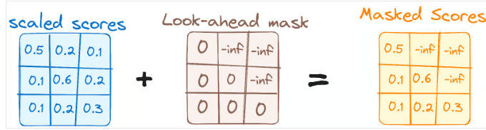

BƯỚC 3.2 – Encoder-Decoder Multi-Head Attention (hay còn gọi là Cross-Attention)  
Ở lớp Multi-Head Attention thứ hai trong decoder, diễn ra sự tương tác giữa encoder và decoder.  
Tại đây, đầu ra của lớp Masked Self-Attention trong decoder đóng vai trò là Query (truy vấn), còn đầu ra của encoder đóng vai trò là Key (khóa) và Value (giá trị).

Cấu trúc này cho phép decoder “tham chiếu” đến thông tin do encoder mã hoá, giúp mô hình tập trung vào những phần quan trọng trong chuỗi đầu vào khi sinh ra từng từ ở chuỗi đầu ra.  
Sau khi tính toán attention, đầu ra của lớp này được đưa qua mạng truyền thẳng (Feed-Forward Network) để tiếp tục tinh chỉnh và xử lý thông tin trước khi sang bước kế tiếp.

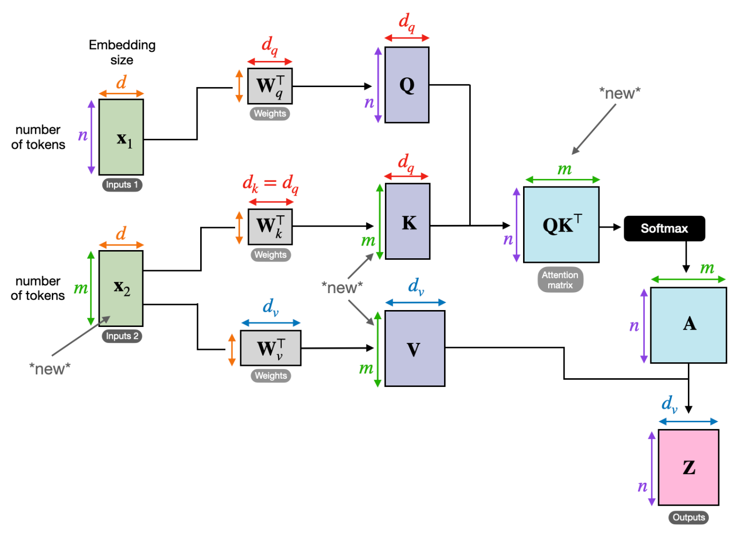

BƯỚC 3.3 – Mạng nơ-ron truyền thẳng (Feed-Forward Neural Network)  
Tương tự như trong encoder, mỗi lớp của decoder cũng bao gồm một mạng nơ-ron truyền thẳng hoàn toàn (fully connected feed-forward network).  
Mạng này được áp dụng độc lập và giống hệt nhau cho từng vị trí (token) trong chuỗi, giúp tinh chỉnh và mở rộng biểu diễn của từng từ sau khi đã trải qua các bước attention.

BƯỚC 4 – Lớp tuyến tính và Softmax để sinh xác suất đầu ra (Linear Classifier and Softmax for Generating Output Probabilities)

Hành trình của dữ liệu trong mô hình Transformer kết thúc khi nó đi qua lớp tuyến tính cuối cùng (linear layer), lớp này đóng vai trò như một bộ phân loại (classifier).

Kích thước của bộ phân loại này tương ứng với tổng số lớp (classes), hay nói cách khác là số lượng từ trong toàn bộ từ vựng của mô hình.  
Ví dụ: nếu mô hình có 1.000 từ khác nhau trong từ vựng, thì đầu ra của bộ phân loại sẽ là một mảng gồm 1.000 phần tử, mỗi phần tử đại diện cho mức độ phù hợp của mô hình với từng từ.

Sau đó, đầu ra này được đưa qua lớp Softmax, lớp này chuyển đổi các giá trị thành các xác suất nằm trong khoảng từ 0 đến 1.  
Giá trị xác suất cao nhất trong mảng đầu ra chính là chỉ số của từ mà mô hình dự đoán sẽ xuất hiện tiếp theo trong chuỗi — đây chính là cách Transformer sinh ra văn bản hoặc dịch ngôn ngữ từng từ một.

1. Mô hình Whisper cho dịch vụ transcribe
   1. Mô hình Whisper

[Whisper](https://github.com/openai/whisper) là một mô hình chuyển giọng nói thành văn bản (Speech-to-Text) do OpenAI phát triển, được xây dựng dựa trên kiến trúc Transformer Encoder–Decoder, tức là cùng họ mô hình với các hệ thống dịch ngôn ngữ hoặc sinh văn bản như T5 hay GPT. Tuy nhiên, Whisper được tùy chỉnh và huấn luyện đặc biệt cho dữ liệu âm thanh, giúp nó hiểu và xử lý tiếng nói một cách hiệu quả.

Khác với các mô hình Transformer truyền thống chỉ làm việc với chuỗi văn bản, Whisper hoạt động trên tín hiệu âm thanh. Trước tiên, âm thanh đầu vào được chuyển thành spectrogram — một dạng biểu diễn hình ảnh của sóng âm theo thời gian và tần số. Sau đó:

**Encoder** của Whisper sẽ **mã hoá (encode)** spectrogram này thành một chuỗi vector ngữ nghĩa giàu thông tin, giúp mô hình hiểu được nội dung và ngữ cảnh của đoạn âm thanh.

**Decoder** sau đó **giải mã (decode)** chuỗi vector này thành văn bản, từng token một, tương tự như cách Transformer tạo câu chữ.

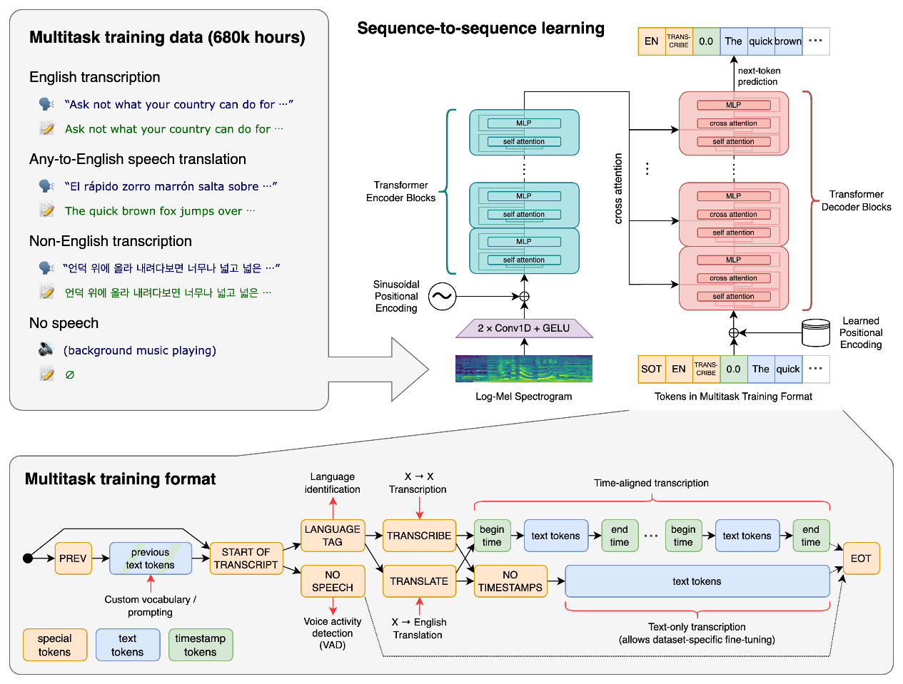

Whisper có khả năng tự động nhận diện ngôn ngữ, chuyển giọng nói thành văn bản và thậm chí dịch lời nói sang ngôn ngữ khác (speech translation). Nó được huấn luyện trên hàng trăm nghìn giờ dữ liệu đa ngôn ngữ, đa miền, giúp mô hình có khả năng tổng quát tốt, xử lý được nhiều loại âm thanh khác nhau — từ hội thoại, phỏng vấn, đến video hoặc ghi âm thực tế.

Mặc dù Whisper được xây dựng dựa trên kiến trúc Transformer Encoder–Decoder, nhưng nó có một số điểm khác biệt quan trọng để thích ứng với nhiệm vụ nhận diện giọng nói (speech recognition).

ĐẦU VÀO ENCODER CỦA MÔ HÌNH WHISPER

Đầu vào của encoder Whisper không phải là chuỗi từ, mà là tín hiệu âm thanh. Trước khi đưa vào mô hình, âm thanh được chuyển đổi thành dạng log-Mel spectrogram — một biểu diễn hai chiều của năng lượng âm thanh theo thời gian và tần số, phản ánh đặc trưng ngữ âm của lời nói. Dạng biểu diễn này giúp mô hình hiểu được cấu trúc âm thanh và nhịp điệu của tiếng nói thay vì chỉ xử lý văn bản như Transformer thông thường.

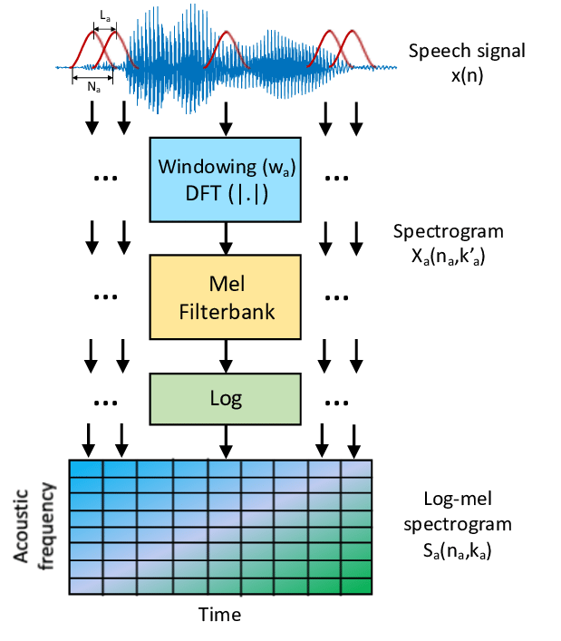

Tiếp theo, trước khi đi vào **encoder**, Whisper sử dụng **một lớp tích chập kết hợp cổng (Convolution + Gated Linear Unit – Conv-GLU)**. Lớp này giúp **giảm kích thước không gian đặc trưng** của spectrogram đồng thời **trích xuất thông tin cục bộ** về tần số và thời gian. Nhờ đó, encoder nhận được đặc trưng âm thanh đã được tinh lọc, giúp cải thiện khả năng nhận diện từ vựng và ngữ điệu.

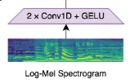

BỘ TỪ VỰNG (VOCABULARY)

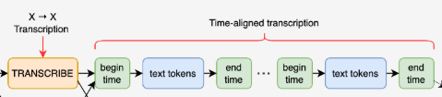Ngoài các token văn bản thông thường, mô hình còn có thêm các token đặc biệt biểu diễn thời gian (timestamp tokens). Những token này cho phép decoder sinh ra không chỉ nội dung lời nói mà còn cả mốc thời gian tương ứng của từng đoạn âm thanh. Nhờ cơ chế này, Whisper có thể tạo phụ đề (subtitle) hoặc cắt ghép lời thoại chính xác đến từng giây — điều mà các mô hình Transformer truyền thống không hỗ trợ. 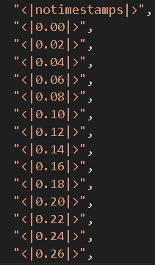

* 1. Đánh giá mô hình

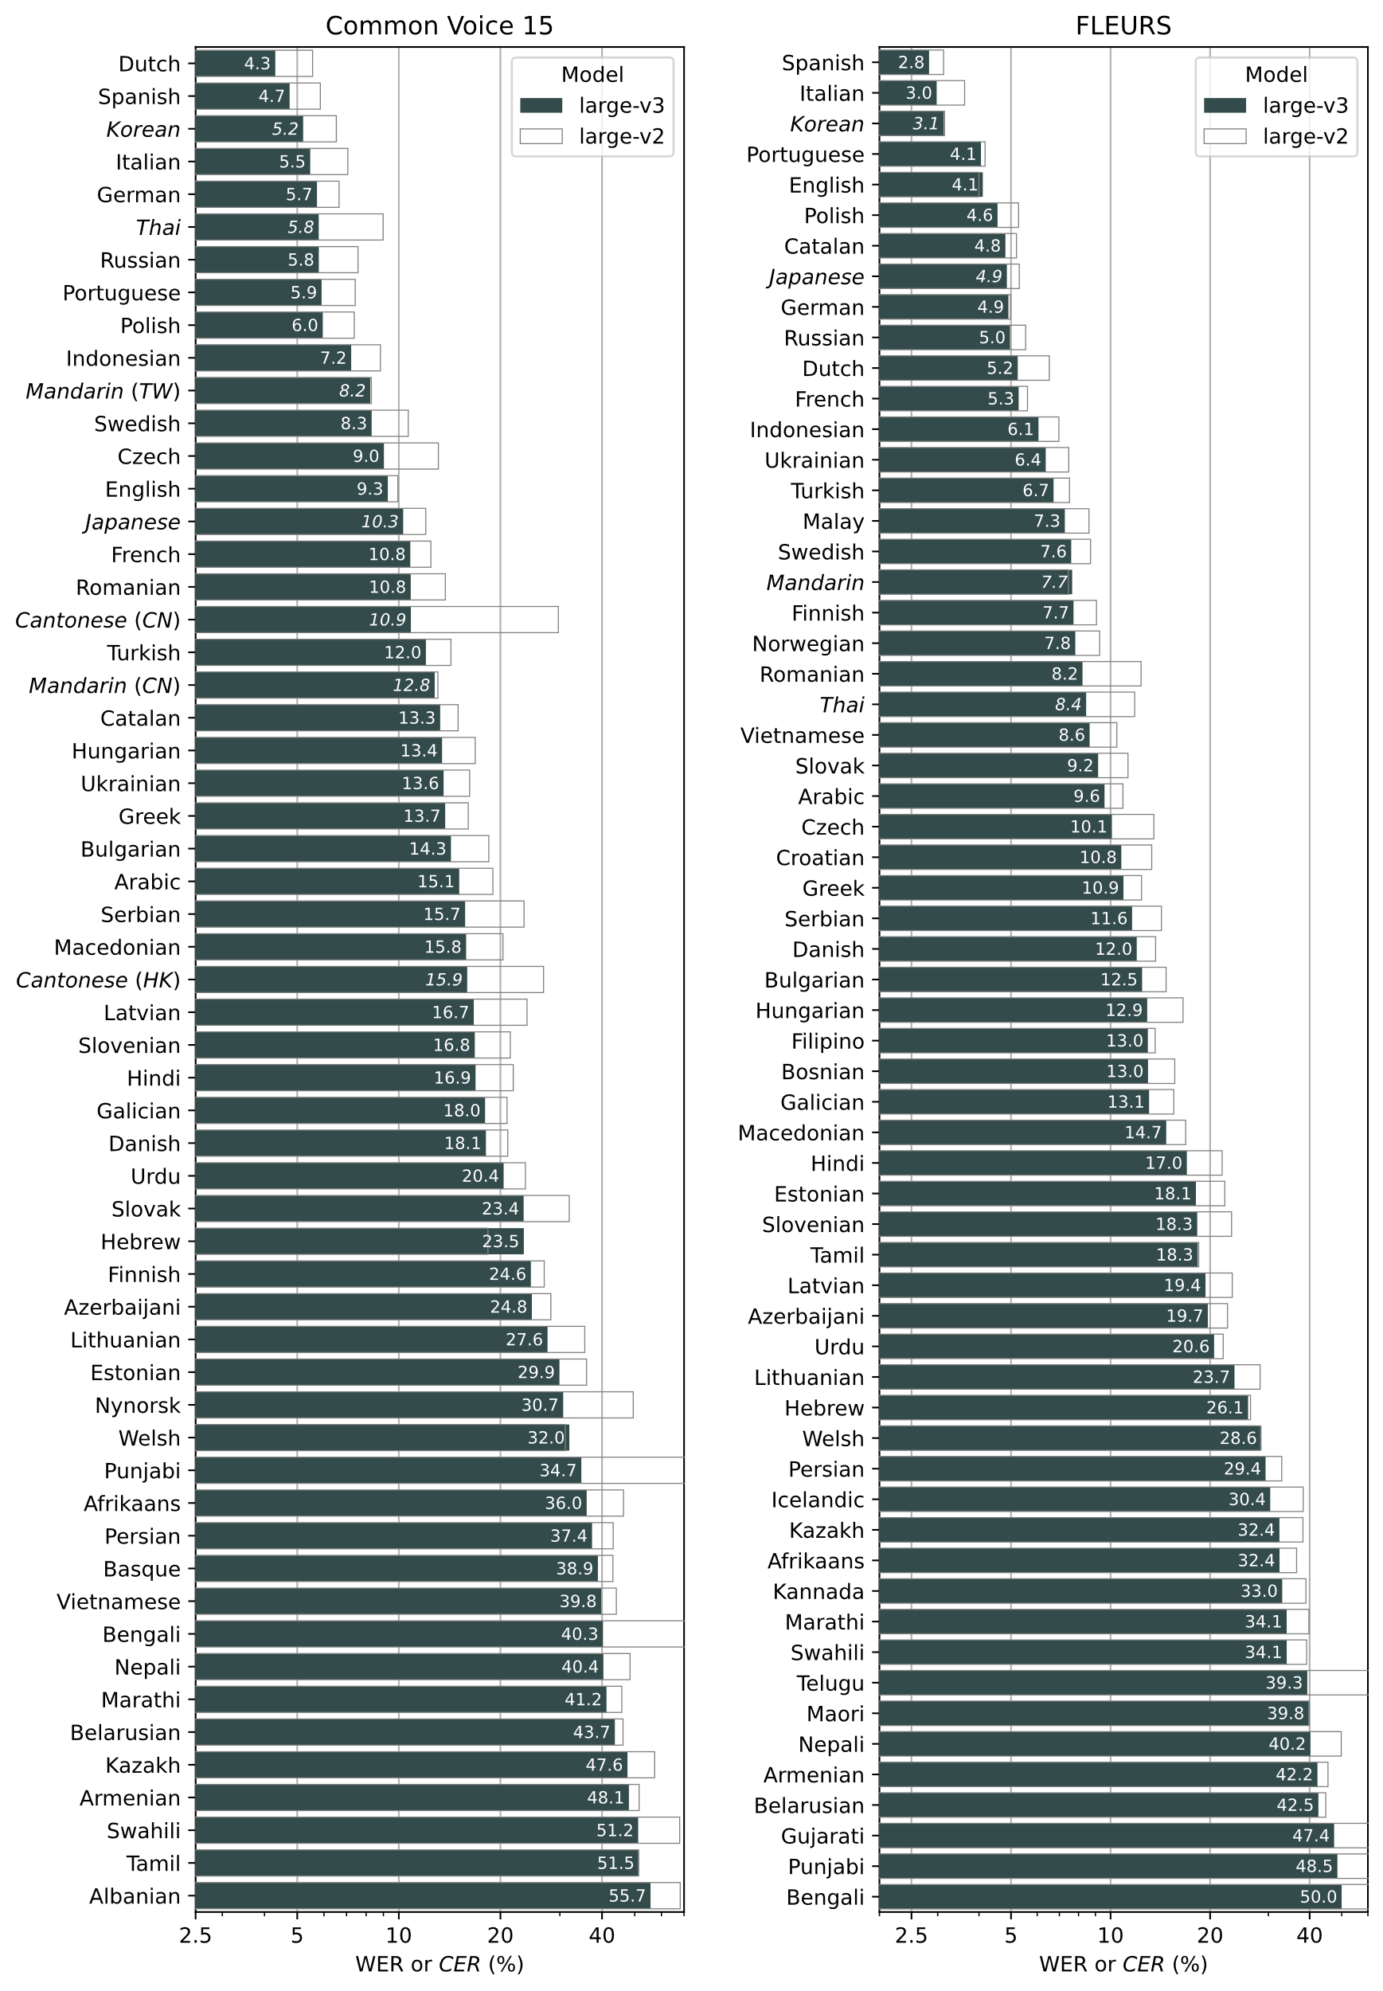

* 1. Triển khai mô hình

Trong hệ thống này, mô hình Whisper được triển khai trong dịch vụ xử lý âm thanh transcribe_service.py, đảm nhiệm vai trò chuyển đổi âm thanh hoặc video thành văn bản (speech-to-text). Việc triển khai được thiết kế linh hoạt, tối ưu hiệu năng và tận dụng sức mạnh của GPU khi có thể, nhờ vào thư viện faster-whisper – một bản cải tiến của Whisper với tốc độ suy luận nhanh hơn gấp nhiều lần so với phiên bản gốc của OpenAI.

* + 1. Cấu trúc triển khai

Whisper được đóng gói thành các hàm trong service transcribe_service.py, gồm:

1. load_model(model_id) – tải mô hình Whisper theo yêu cầu (ví dụ: turbo, base, large-v2).
2. transcribe(audio_path) – nhận dạng giọng nói cơ bản, trả về văn bản và danh sách các đoạn thoại.
3. transcribe2srt(audio_path) – nhận dạng kèm xử lý thời gian, sinh file phụ đề .srt với timestamp chính xác.

Mỗi mô hình Whisper sau khi được tải sẽ được lưu trữ tạm (cache) trong bộ nhớ để tránh việc nạp lại nhiều lần, giúp tiết kiệm thời gian và tài nguyên.

Cấu trúc triển khai

Khi hệ thống đã được mở rộng với **Celery** để xử lý bất đồng bộ, luồng xử lý phiên âm(transcribe) được thiết kế theo mô hình **Producer – Queue – Worker**, giúp tách biệt API nhận request và quá trình xử lý nặng (AI inference), từ đó tăng khả năng mở rộng và độ ổn định của hệ thống.

Quy trình tổng thể được mô tả như sau:

* + 1. Nhận tệp và lưu trữ tạm thời (API Layer – Producer)

1. Người dùng gửi yêu cầu phiên âm thông qua API /transcribe/process, kèm theo:
   * Tệp âm thanh hoặc video
   * Thông tin cấu hình (model_id, output_format, type, source_id)
2. API được xây dựng bằng **FastAPI** thực hiện:
   * Kiểm tra xác thực (token header)
   * Lưu tệp tải lên xuống thư mục tạm (temp_uploads) trên hệ thống file
   * Tên tệp được sinh ngẫu nhiên (UUID) để tránh xung đột và ghi đè dữ liệu
3. Sau khi lưu thành công, API **không xử lý phiên âm trực tiếp**, mà:
   * Đóng vai trò **producer**
   * Đẩy một task vào **Celery Queue**, kèm theo đường dẫn tệp và các tham số cần thiết
4. API trả về ngay cho client:
   * task_id để theo dõi trạng thái
   * Trạng thái ban đầu là processing
     1. Quản lý hàng đợi và phân phối task (Celery Broker)
5. Celery sử dụng **message broker** (Redis / RabbitMQ) để:
   * Nhận task từ API
   * Lưu trữ task trong hàng đợi
   * Phân phối task tới các worker khả dụng
6. Các task chính trong hệ thống gồm:
   * transcribe_task: Phiên âm và trả về văn bản + segments
   * transcribe_srt_task: Phiên âm và sinh phụ đề SRT
7. Cấu hình Celery cho phép:
   * Retry task khi lỗi (tự động thử lại)
   * Giới hạn thời gian xử lý mỗi task
   * Theo dõi trạng thái PENDING, STARTED, SUCCESS, FAILURE
     1. Worker xử lý phiên âm (AI Processing Layer)

Khi một worker Celery nhận được task phiên âm, quy trình xử lý diễn ra như sau:

* + - 1. Tải và khởi tạo mô hình Whisper

1. Worker kiểm tra sự tồn tại của mô hình Whisper tương ứng với model_id
2. Nếu mô hình chưa được tải:
   * Hệ thống tự động tải mô hình từ kho faster-whisper
   * Lưu vào thư mục cache cục bộ
3. Mô hình được khởi tạo thông qua lớp WhisperModel:
   * Ưu tiên sử dụng GPU (CUDA) nếu khả dụng
   * Tự động fallback sang CPU nếu không có GPU
     + 1. Tiền xử lý âm thanh với Silero VAD (nếu được bật)
4. Nếu thư viện **Silero Voice Activity Detection (VAD)** khả dụng:
   * Âm thanh đầu vào được chia thành các đoạn có tiếng nói
   * Các khoảng im lặng được loại bỏ
5. Mỗi đoạn âm thanh chứa tiếng nói được xử lý độc lập:
   * Giảm độ dài đầu vào cho Whisper
   * Tăng tốc độ xử lý
   * Cải thiện độ chính xác trong một số trường hợp
6. Sau khi phiên âm, các đoạn được:
   * Gộp lại
   * Căn chỉnh mốc thời gian để đảm bảo đồng bộ với file gốc
     + 1. Phiên âm bằng Whisper
7. Với mỗi đoạn âm thanh:
   * Whisper chuyển đổi tín hiệu âm thanh sang spectrogram
   * Encoder mã hóa đặc trưng âm thanh
   * Decoder sinh chuỗi token văn bản tương ứng
8. Whisper đồng thời sinh ra:
   * Văn bản phiên âm
   * Các **timestamp tokens**, dùng để xác định mốc thời gian bắt đầu – kết thúc của từng đoạn
     1. Hậu xử lý và chuẩn hóa kết quả

Sau khi hoàn tất phiên âm, worker tiến hành:

1. Hợp nhất các đoạn văn bản
2. Chuẩn hóa định dạng (dấu câu, khoảng trắng)
3. Nếu output_format = srt:
   * Chuyển các đoạn có timestamp thành định dạng phụ đề .srt
4. Chuẩn bị payload kết quả bao gồm:
   * Văn bản đầy đủ (text)
   * Ngôn ngữ phát hiện (language)
   * Danh sách đoạn kèm mốc thời gian (segments hoặc raw_segments)
   * Nội dung phụ đề SRT (nếu có)
     1. Gửi kết quả qua Webhook và dọn dẹp tài nguyên
5. Sau khi task hoàn thành:
   * Worker gửi kết quả về hệ thống backend khác thông qua **Webhook**
   * Payload được gửi dưới dạng JSON
6. Trong trường hợp xảy ra lỗi:
   * Task tự động retry theo cấu hình Celery
   * Nếu thất bại hoàn toàn, hệ thống gửi payload lỗi qua webhook
7. Cuối cùng:
   * Tệp âm thanh tạm thời được xóa khỏi hệ thống
   * Giải phóng tài nguyên lưu trữ
     1. Theo dõi trạng thái task
8. Client có thể gọi API /transcribe/status/{task_id} để:
   * Kiểm tra trạng thái xử lý
   * Lấy kết quả nếu task đã hoàn thành
9. Các trạng thái chính:
   * PENDING: Đang chờ xử lý
   * STARTED: Worker đã nhận task
   * SUCCESS: Hoàn thành
   * FAILURE: Xử lý lỗi
10. Mô hình EnviT5 cho dịch vụ translate
    1. Mô Hình EnviT5

T5 (Text-to-Text Transfer Transformer) là một mô hình ngôn ngữ mạnh mẽ do [Google Research giới thiệu năm 2020](https://arxiv.org/pdf/1910.10683), được thiết kế dựa trên kiến trúc Transformer Encoder–Decoder. Điểm đặc biệt của T5 nằm ở triết lý “mọi bài toán xử lý ngôn ngữ tự nhiên (NLP) đều có thể được chuyển về dạng text-to-text”, nghĩa là đầu vào là một chuỗi văn bản và đầu ra cũng là một chuỗi văn bản.  
Ví dụ, thay vì xây dựng các mô hình riêng biệt cho dịch thuật, tóm tắt, hay trả lời câu hỏi, T5 coi tất cả những tác vụ này là quá trình chuyển đổi văn bản đầu vào thành văn bản đầu ra. Cách tiếp cận thống nhất này giúp T5 dễ dàng mở rộng sang nhiều lĩnh vực NLP mà không cần thay đổi kiến trúc mô hình.

Cấu trúc của T5 gồm hai phần:

**Encoder:** tiếp nhận chuỗi văn bản đầu vào và mã hoá nó thành các vector ngữ cảnh giàu thông tin.

**Decoder:** giải mã các vector này thành chuỗi đầu ra tương ứng, từng token một, sử dụng cơ chế attention để tập trung vào các phần liên quan trong ngữ cảnh.

| **Thành phần** | **Transformer gốc** | **T5** |
| --- | --- | --- |
| **Layer Normalization** | Thực hiện sau mỗi khối sub-layer | Thực hiện trước mỗi khối sub-layer (Pre-Norm) giúp huấn luyện sâu hơn và ổn định hơn |
| **Activation Function** | ReLU | GeLU (Gaussian Error Linear Unit) |
| **Relative Positional Encoding** | Không có (dùng absolute sinusoidal) | Dùng relative position bias – giúp mô hình hiểu tốt hơn mối quan hệ giữa các từ gần/xa nhau |

**EnViT5** là một **biến thể của mô hình T5 được huấn luyện chuyên biệt cho ngôn ngữ Anh–Việt**, được phát triển bởi nhóm nghiên cứu Việt Nam. Mô hình này được tinh chỉnh (fine-tuned) từ T5 gốc trên **tập dữ liệu song ngữ lớn Anh–Việt**, giúp nó hiểu rõ đặc trưng ngôn ngữ, ngữ pháp, và cách diễn đạt của cả hai ngôn ngữ.

* 1. Đánh giá mô hình

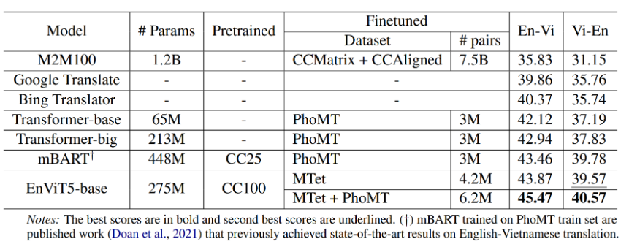

* 1. Triển khai mô hình

Trong hệ thống, mô hình EnViT5 được triển khai trong file translation_service.py, đóng vai trò là dịch vụ dịch văn bản (machine translation) giữa tiếng Anh và tiếng Việt. Mô hình này được tích hợp thông qua CTranslate2 – một framework tối ưu hoá cho suy luận (inference) nhanh, giúp EnViT5 hoạt động hiệu quả ngay cả trên CPU hoặc GPU có tài nguyên hạn chế.

* + 1. Cấu trúc triển khai

Cấu trúc của dịch vụ dịch thuật được tổ chức rõ ràng, tách biệt thành các bước:

* **Quản lý mô hình**: tải, kiểm tra, và chuyển đổi mô hình từ định dạng HuggingFace sang CTranslate2.
* **Dịch văn bản**: nhận input là danh sách các câu hoặc đoạn văn, sau đó thực hiện mã hóa (tokenize), dịch, và giải mã (detokenize).
* **Dịch đoạn phụ đề (segments)**: dịch kèm mốc thời gian, cho phép tạo phụ đề song ngữ cho các đoạn thoại trong video.

Cụ thể, mô-đun bao gồm các hàm chính sau:

* **ensure_model_downloaded(model_id)**  
  → Đảm bảo mô hình EnViT5 đã được tải từ **Hugging Face Hub** về máy cục bộ.
* **ensure_model_converted(model_id)**  
  → Chuyển đổi mô hình từ định dạng Hugging Face sang **CTranslate2**, giúp tăng tốc độ dịch.
* **get_translator(model_id)**→ Tải mô hình dịch EnViT5 đã được chuyển đổi, sử dụng GPU nếu khả dụng (_has_cuda()), hoặc CPU nếu không.
* **translate_text(inputs)**→ Dịch danh sách câu văn bản (list[str]) và trả về danh sách kết quả dịch tương ứng.
* **translate_segments(segments, language)**  
  → Dịch danh sách các đoạn thoại có kèm thời gian, đồng thời sinh ra chuỗi phụ đề định dạng **SRT**.

3.3.2. Quy trình hoạt động

Dịch vụ dịch thuật được thiết kế hoạt động **bất đồng bộ thông qua Celery**, có thể được kích hoạt trực tiếp qua API /translate hoặc như một bước tiếp theo trong pipeline **Whisper → Translate**. Quy trình xử lý đảm bảo hiệu năng cao, khả năng mở rộng và tái sử dụng mô hình dịch.

Quy trình tổng thể được mô tả như sau:

* + - 1. Tiếp nhận yêu cầu dịch và tạo task (API Layer – Producer)

1. Người dùng hoặc hệ thống gửi yêu cầu dịch thông qua:
   * API /translate/text: dịch danh sách câu văn bản
   * API /translate/segments: dịch các đoạn phụ đề (segments)
   * Hoặc từ pipeline xử lý sau Whisper
2. API được xây dựng bằng **FastAPI** thực hiện:
   * Kiểm tra xác thực (token header)
   * Nhận dữ liệu đầu vào (texts hoặc segments, ngôn ngữ nguồn, metadata)
3. API **không xử lý dịch trực tiếp**, mà:
   * Đóng vai trò **producer**
   * Đẩy dữ liệu vào **Celery Queue** thông qua các task:
     + translate_text_task
     + translate_segments_task
4. API phản hồi ngay cho client:
   * task_id
   * Trạng thái ban đầu processing
     + 1. Quản lý hàng đợi và phân phối task (Celery Broker)
5. Celery sử dụng **message broker** (Redis / RabbitMQ) để:
   * Lưu trữ các task dịch đang chờ
   * Phân phối task tới các worker khả dụng
6. Mỗi task mang theo:
   * Nội dung cần dịch
   * Ngôn ngữ nguồn
   * model_id (mặc định: VietAI/envit5-translation)
   * Metadata (type, source_id)
7. Celery theo dõi trạng thái task:
   * PENDING, STARTED, SUCCESS, FAILURE
   * Hỗ trợ retry tự động khi có lỗi
     + 1. Tải và chuẩn bị mô hình EnViT5
8. Worker gọi ensure_model_downloaded(model_id) để kiểm tra sự tồn tại của mô hình dịch.
9. Nếu mô hình chưa có:
   * Tự động tải từ **Hugging Face Hub**
   * Lưu trữ vào thư mục cục bộ
10. Mô hình gốc được chuyển đổi sang **CTranslate2** bằng công cụ ct2-transformers-converter.
11. Sau khi chuyển đổi thành công:
    * Các file trọng số PyTorch gốc được xoá
    * Giảm dung lượng lưu trữ và tối ưu bộ nhớ
      + 1. Khởi tạo và cache Translator
12. Worker khởi tạo đối tượng ctranslate2.Translator thông qua hàm get_translator().
13. Translator:
    * Chạy trên GPU (CUDA) nếu khả dụng
    * Tự động fallback sang CPU
14. Translator sau khi khởi tạo được cache trong _loaded_translators để tái sử dụng cho các task tiếp theo.
    * + 1. Tiền xử lý dữ liệu đầu vào

* Văn bản đầu vào được mã hóa bằng **Hugging Face AutoTokenizer**.
* Dữ liệu được chuyển từ chuỗi văn bản sang danh sách token.
* Với phụ đề, hệ thống giữ nguyên start, end và thêm prefix ngôn ngữ nguồn.
  + - 1. Thực hiện dịch bằng EnViT5

1. Các token đầu vào được xử lý bằng translator.translate_batch().
2. Các câu được dịch song song theo batch, giúp tăng hiệu suất.
3. Hệ thống chọn giả thuyết dịch tốt nhất cho mỗi câu.
   * + 1. Giải mã và hậu xử lý
4. Token đầu ra được chuyển ngược thành văn bản bằng convert_tokens_to_string().
5. Với dịch phụ đề:
   * Định dạng lại timestamp
   * Sinh chuỗi phụ đề .srt
6. Kết quả được chuẩn hóa và đóng gói để trả về client hoặc webhook.

3.3.2.8. Trả kết quả và theo dõi trạng thái

1. Kết quả được lưu vào Celery backend.
2. Client truy vấn trạng thái thông qua API /translate/status/{task_id}.
3. Task hỗ trợ retry và phản hồi lỗi khi cần thiết.
4. Kết quả thực nghiệm
   1. Chi tiết chức năng

1.) API Translation

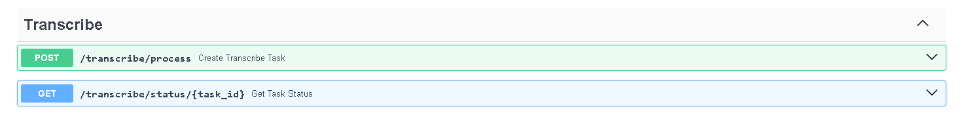

2.) API Transcription

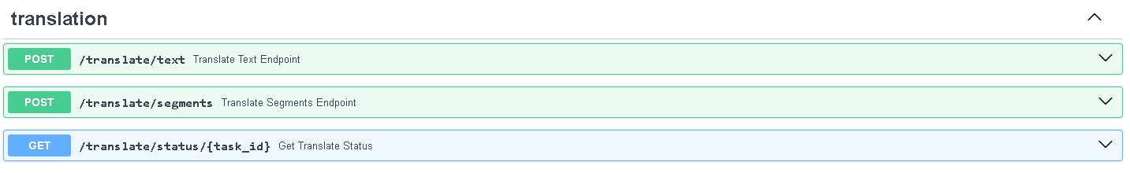

1. Huấn luyện mô hình
   1. Giới thiệu

Các mô hình Transformer là nền tảng cho hầu hết các mô hình ngôn ngữ hiện nay (GPT, T5, BERT, LLaMA,...).  
Chúng được huấn luyện chủ yếu dựa trên nhiệm vụ dự đoán token tiếp theo (Next Token Prediction) hoặc mask token prediction (trong BERT).  
Mục tiêu của quá trình này là giúp mô hình học được phân bố xác suất của ngôn ngữ – tức là học cách “hiểu” và “tiếp tục” một chuỗi từ sao cho hợp ngữ cảnh.

Và vì cả 2 mồ hình dịch và ASR cùng là họ mô hình Transformer nên trong dự án này sẽ được huấn luyện theo nhiệm vụ dự đoán token tiếp theo.

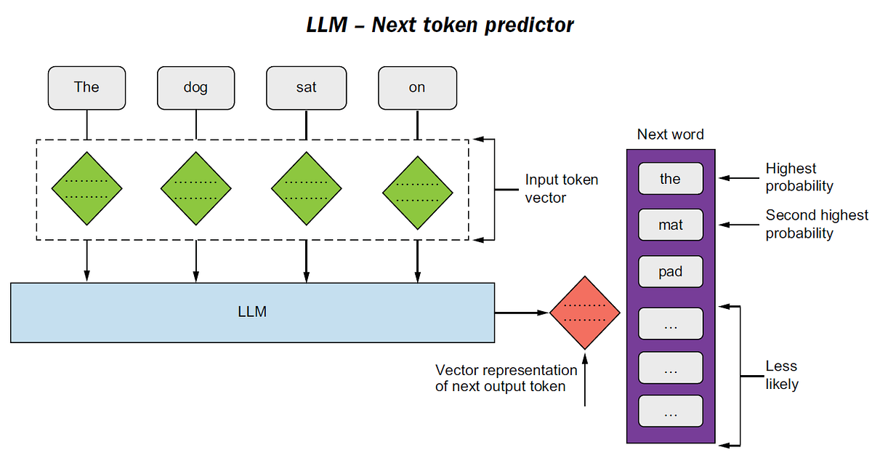

* 1. Đầu ra của Transformer

1. Cấu trúc đầu ra

Sau khi đi qua các tầng self-attention và feed-forward, mô hình Transformer tạo ra ma trận đầu ra có kích thước:

* + - : số lượng token trong chuỗi đầu vào.
    - $d_{model}$: chiều ẩn của vector biểu diễn mỗi token.

Mỗi hàng $h_{t}∈R^{d_{model}}$ đại diện cho biểu diễn ngữ cảnh của token thứ $t$.

1. Chuyển sang phân phối xác suất

Để mô hình có thể dự đoán token tiếp theo, ta nhân đầu ra $h_{t}$ với ma trận trọng số :

* + - : kích thước từ vựng.
    - $z_{t}$: vector logits – chứa “điểm tin tưởng” của mô hình cho mỗi token trong từ vựng.

Cuối cùng, ta dùng softmax để chuyển logits thành phân phối xác suất:

$$P\left(y_{t}=v ∣ x_{<t}\right)=\frac{e^{z_{t,v}}}{\sum_{v^{'}}{e^{z_{t,v^{'}}}}}$$

(Token thứ t sẽ phụ thuộc vào các token từ t về trước)

* 1. Hàm mất mát (Loss Function)

Trong huấn luyện, ta biết **token thật tiếp theo $y_{t}^{true}$** .  
Mô hình tạo ra phân phối $P(y_{t}∣x_{<t})$.  
Ta so sánh hai giá trị này bằng **Cross-Entropy Loss**:

$$L=-\frac{1}{L}\sum_{t=1}^{L}{log⁡P(y_{t}= y_{t}^{true}∣x_{<t})}$$

* Nếu mô hình gán xác suất cao cho token đúng, mất mát nhỏ.
* Nếu xác suất thấp → mất mát cao.
* Hàm mất mát này buộc mô hình “tăng xác suất” của các token đúng và “giảm” xác suất của token sai → mô hình dần học được ngữ pháp, cú pháp và ngữ nghĩa.
  1. Quá trình tối ưu hoá

1. Lan truyền ngược (Backpropagation)

Sau khi tính loss, ta lan truyền ngược qua:

- Lớp softmax

- Ma trận embedding

- Các tầng attention và feed-forward

→ Để cập nhật tất cả trọng số sao cho loss giảm dần.

1. Bộ tối ưu (Optimizer)

Các mô hình Transformer thường dùng:

Adam / AdamW: tối ưu thích nghi theo từng tham số.

Công thức cập nhật tham số của Adam:

$$θ_{t+1}=θ_{t}-η⋅\frac{{\hat{m}}_{t}}{\sqrt{{\hat{v}}_{t}}+ϵ}$$

với ${\hat{m}}_{t},{\hat{v}}_{t}$ là trung bình động của gradient và gradient bình phương.

1. Kiến trúc luồng huấn luyện
   1. Tổng quan

Để hiểu rõ cách các phép toán trong mô hình học sâu được triển khai trong thực tế, kiến trúc của quy trình huấn luyện mô hình (training pipeline) thường được thiết kế xoay quanh ba thành phần chính: pipeline xử lý dữ liệu (data pipeline), vòng huấn luyện (training loop) và pipeline đánh giá (evaluation pipeline). Ba thành phần này phối hợp chặt chẽ với nhau nhằm xử lý dữ liệu thô, huấn luyện mô hình và đánh giá hiệu suất, đảm bảo toàn bộ quá trình diễn ra hiệu quả, ổn định và có thể mở rộng.

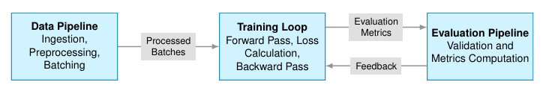

Cấu trúc mô-đun này cho phép tối ưu việc sử dụng tài nguyên và phân tách rõ ràng vai trò của từng giai đoạn trong quy trình huấn luyện.

* + - Pipeline xử lý dữ liệu chịu trách nhiệm thu thập, làm sạch và biến đổi dữ liệu thô thành định dạng phù hợp cho mô hình.
    - Vòng huấn luyện là nơi mô hình học từ dữ liệu, thông qua quá trình lan truyền tiến (forward pass), tính toán hàm mất mát và lan truyền ngược (backward pass) để cập nhật trọng số.
    - Pipeline đánh giá được thực thi định kỳ để đo lường hiệu quả của mô hình trên tập dữ liệu kiểm định riêng biệt, giúp theo dõi và điều chỉnh quá trình huấn luyện khi cần thiết.

Nhờ cách tổ chức này, mỗi thành phần trong pipeline có thể hoạt động độc lập nhưng vẫn đồng bộ, góp phần đảm bảo quy trình huấn luyện tối ưu, linh hoạt và đáng tin cậy.

* 1. Luồng xử lý dữ liệu (Data pipline)

Pipeline xử lý dữ liệu trên CPU đóng vai trò cầu nối giữa lưu trữ dữ liệu thô và việc tính toán trên GPU. Pipeline này gồm ba khu vực chính: lưu trữ, tiền xử lý trên CPU và huấn luyện trên GPU. Mỗi khu vực đảm nhận một vai trò riêng trong việc chuẩn bị và cung cấp dữ liệu cho quá trình huấn luyện mô hình.

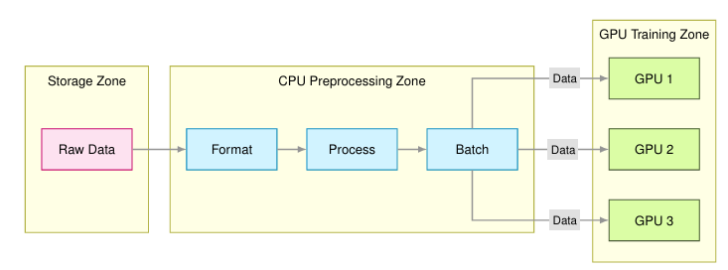

* **Khu vực lưu trữ(storage zone):** Dữ liệu thô được lưu trên ổ đĩa, thường ở các định dạng như hình ảnh cho các bài toán thị giác máy tính hoặc file văn bản cho xử lý ngôn ngữ tự nhiên.
* **Khu vực tiền xử lý trên CPU(CPU Preprocessing zone):** Dữ liệu thô được biến đổi qua nhiều bước xử lý. Ví dụ, với mô hình nhận diện hình ảnh, các bước này bao gồm:
  1. **Chuyển đổi định dạng:** Đọc file hình ảnh và chuẩn hóa sang định dạng thống nhất.
  2. **Xử lý dữ liệu:** Thực hiện các thao tác như thay đổi kích thước, chuẩn hóa, và tăng cường dữ liệu (data augmentation).
  3. **Tạo batch:** Sắp xếp các mẫu đã xử lý thành các batch nhằm tối ưu hóa việc tính toán trên GPU.
* **Khu vực huấn luyện trên GPU(GPU training zone):** Các GPU nhận các batch đã được tiền xử lý để tiến hành huấn luyện. Cách tổ chức này đảm bảo mỗi GPU luôn có dữ liệu sẵn sàng, tối đa hóa hiệu quả tính toán và giảm thời gian GPU bị nhàn rỗi.

Hiệu quả của pipeline dữ liệu có tác động trực tiếp đến hiệu suất huấn luyện, vì bất kỳ nút thắt nào trong quá trình chuẩn bị dữ liệu cũng có thể dẫn đến việc lãng phí tài nguyên GPU đắt giá.

* 1. Luồng huấn luyện và đánh giá

Giống với phần 6

* 1. Tối ưu luồng (Pipeline Optimizations)

Hiệu suất của pipeline huấn luyện bị giới hạn bởi ba nút thắt(bottlenecks) chính quyết định hiệu quả tổng thể của hệ thống: độ trễ di chuyển dữ liệu, giới hạn thông lượng tính toán và hạn chế về dung lượng bộ nhớ.

* + - Độ trễ di chuyển dữ liệu (Data movement latency): Xuất hiện khi các batch huấn luyện không thể di chuyển từ lưu trữ qua bước tiền xử lý đến các đơn vị tính toán đủ nhanh để giữ cho các bộ tăng tốc (accelerator) luôn được sử dụng.
    - Giới hạn thông lượng tính toán (Computational throughput limitations): Xảy ra khi các phép toán toán học chạy thấp hơn khả năng tối đa của phần cứng do song song hóa chưa tối ưu, lựa chọn độ chính xác (precision) không phù hợp, hoặc các kernel chưa hiệu quả.
    - Hạn chế về dung lượng bộ nhớ (Memory capacity constraints): Giới hạn kích thước mô hình và batch mà chúng ta có thể xử lý, từ đó ảnh hưởng trực tiếp đến độ phức tạp của mô hình và hiệu quả huấn luyện.

Các nút thắt này biểu hiện khác nhau tùy theo quy mô hệ thống—một mô hình 100GB sẽ gặp các giới hạn khác so với mô hình 1GB—nhưng việc xác định và khắc phục theo hệ thống vẫn tuân theo các nguyên tắc nhất quán.

Bảng dưới đây cung cấp lộ trình để đối chiếu các kỹ thuật tối ưu hóa với các nút thắt mà chúng khắc phục, đóng vai trò như một hướng dẫn thực tiễn để cải thiện hiệu suất một cách có hệ thống.

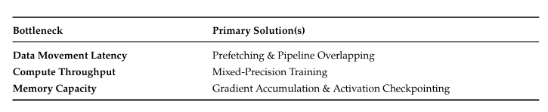

* 1. Data Prefetching and Pipeline Overlapping

Việc huấn luyện các mô hình học máy liên quan đến lượng lớn dữ liệu di chuyển giữa lưu trữ, bộ nhớ và các đơn vị tính toán. Pipeline dữ liệu bao gồm các bước truyền tuần tự: từ ổ đĩa sang bộ nhớ CPU, từ bộ nhớ CPU sang bộ nhớ GPU, và qua các đơn vị xử lý trên GPU. Trong các triển khai chuẩn, mỗi bước truyền phải hoàn tất trước khi bước tiếp theo bắt đầu, dẫn đến hiệu quả tính toán chưa cao.

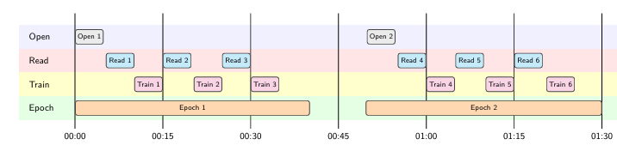

Prefetching (tải trước dữ liệu) giải quyết vấn đề này bằng cách đưa dữ liệu vào bộ nhớ trước thời điểm cần tính toán. Trong khi xử lý batch hiện tại, hệ thống đồng thời tải và chuẩn bị các batch tiếp theo, đảm bảo luôn có dữ liệu sẵn sàng.

Overlapping (chồng chéo) là bước nâng cao từ prefetching, cho phép nhiều giai đoạn của pipeline thực hiện đồng thời. Hệ thống vừa xử lý batch hiện tại, vừa chuẩn bị các batch tiếp theo thông qua các thao tác tải và tiền xử lý dữ liệu. Sự phối hợp này tạo ra luồng dữ liệu liên tục qua pipeline huấn luyện, như minh họa trong.

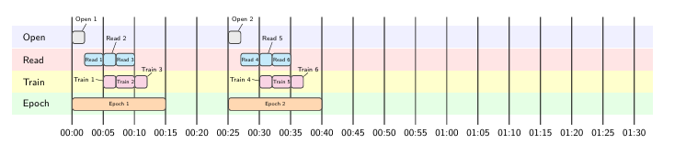

Các kỹ thuật tối ưu hóa này đặc biệt có giá trị trong các trường hợp sử dụng bộ dữ liệu quy mô lớn, dữ liệu cần nhiều bước tiền xử lý, cấu hình huấn luyện nhiều GPU, hoặc hệ thống lưu trữ có độ trễ cao.

* 1. Mixed-Precision Training

Huấn luyện pha trộn độ chính xác (Mixed-precision training) kết hợp nhiều độ chính xác số khác nhau trong quá trình huấn luyện mô hình nhằm tối ưu hiệu quả tính toán. Phương pháp này sử dụng kết hợp các định dạng FP32, số dấu chấm động 16-bit (FP16) và số dấu chấm động dạng não (bfloat16) để giảm dung lượng bộ nhớ và tăng tốc tính toán, đồng thời vẫn giữ được độ chính xác của mô hình.

Một mạng nơ-ron huấn luyện với FP32 cần 4 byte cho mỗi tham số, trong khi FP16 và bfloat16 chỉ sử dụng 2 byte. Với một mô hình có 10^9 tham số, việc giảm này sẽ cắt dung lượng bộ nhớ từ 4 GB xuống còn 2 GB. Việc giảm dung lượng bộ nhớ này cho phép sử dụng batch lớn hơn và kiến trúc sâu hơn trên cùng phần cứng.

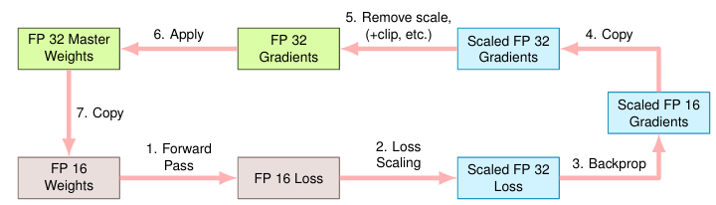

* 1. Gradient Accumulation and Checkpointing

Tích lũy gradient (Gradient Accumulation): mô phỏng việc sử dụng batch lớn hơn bằng cách chia một batch hiệu quả thành các “micro-batch” nhỏ hơn. Trong mỗi lần lan truyền xuôi và ngược, gradient của một micro-batch được tính toán và cộng vào bộ nhớ gradient tích lũy. Thay vì ngay lập tức cập nhật các tham số mô hình, quá trình này lặp lại cho nhiều micro-batch. Khi tất cả các gradient từ các micro-batch trong batch hiệu quả đã được tích lũy, các tham số sẽ được cập nhật dựa trên gradient tổng hợp.

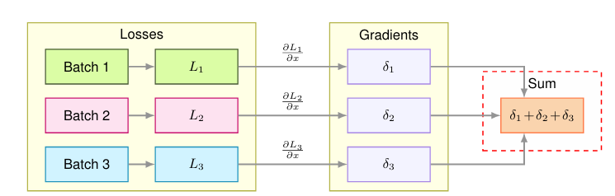

Kiểm tra điểm kích hoạt (Activation Checkpointing): giúp giảm dung lượng bộ nhớ trong quá trình lan truyền ngược bằng cách loại bỏ và chỉ tính toán lại các activations khi cần. Trong huấn luyện chuẩn, các activations từ bước lan truyền xuôi được lưu trong bộ nhớ để sử dụng trong việc tính gradient khi lan truyền ngược. Tuy nhiên, các activations này có thể chiếm dung lượng bộ nhớ đáng kể, đặc biệt đối với các mạng sâu.

8. Tối ưu hóa mô hình

* 1. Tối ưu biểu diễn mô hình(Model representation optimization)

**Tối ưu hóa biểu diễn mô hình (Model representation optimization)** thay đổi cấu trúc và tham số của mạng nơ-ron nhằm cải thiện hiệu quả mà vẫn giữ được độ chính xác. Các mô hình hiện đại thường ưu tiên độ chính xác hơn hiệu quả, dẫn đến số lượng tham số dư thừa, làm tăng chi phí và làm chậm quá trình suy luận. Tối ưu hóa này giải quyết các bất cập thông qua hai mục tiêu: **loại bỏ sự thừa thãi** (tận dụng hiện tượng overparameterization, khi mô hình đạt hiệu suất tương tự với ít tham số hơn) và cấu trúc lại các phép tính để tận dụng phần cứng hiệu quả thông qua các kỹ thuật như checkpointing gradient và các mô hình xử lý song song.

* + 1. Pruning

Pruning là một kỹ thuật tối ưu hóa mô hình nhằm loại bỏ các tham số không cần thiết trong mạng nơ-ron đồng thời vẫn duy trì hiệu suất dự đoán. Bằng cách loại bỏ có hệ thống các trọng số, neuron hoặc lớp dư thừa, pruning giúp giảm kích thước mô hình và chi phí tính toán, làm cho mô hình hiệu quả hơn trong lưu trữ, suy luận và triển khai.

* + - Unstructured Pruning: Loại bỏ từng trọng số riêng lẻ trong mô hình. Ma trận trọng số trở nên thưa thớt, trong khi cấu trúc gốc của mô hình vẫn được giữ nguyên.
    - Structured Pruning: Loại bỏ toàn bộ neuron, kênh(channels), bộ lọc(filters) hoặc lớp(layers). Cấu trúc mô hình bị thay đổi, các lớp bị prune sẽ bị loại bỏ hoàn toàn.
    - Dynamic Pruning: Điều chỉnh pruning dựa trên điều kiện thực thi runtime. Cấu trúc mô hình thay đổi một cách linh hoạt, thích ứng với từng tình huống xử lý.

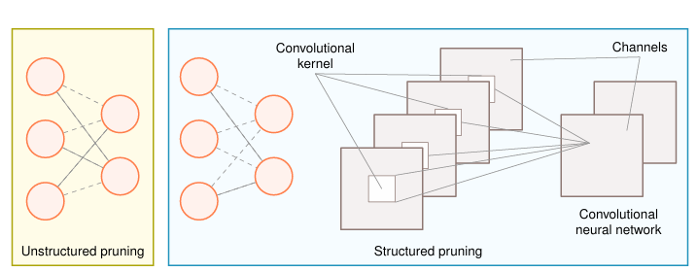

* + 1. Knowledge Distillation

Kiến thức chưng cất (Knowledge distillation) là phương pháp huấn luyện một mô hình học nhỏ hơn (student) bằng cách lấy hướng dẫn từ một mô hình lớn đã được huấn luyện trước (teacher), trong đó mô hình học từ phân phối đầu ra phong phú của teacher thay vì chỉ từ các nhãn đúng/sai đơn giản.

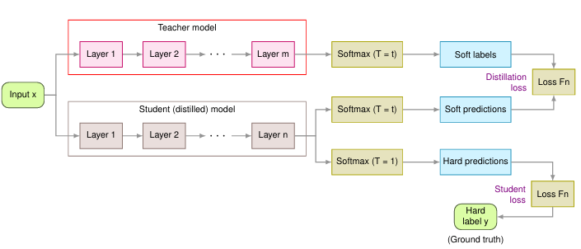

* 1. Lượng tử hóa và Tối ưu độ chính xác(Quantization and Precision Optimization)

**Độ chính xác số học (Precision Optimization):**

Độ chính xác số học xác định cách các trọng số và giá trị kích hoạt được biểu diễn trong quá trình tính toán. Các mô hình hiện đại thường sử dụng định dạng số dấu phẩy động độ chính xác cao (FP32, 32-bit) để đảm bảo tính ổn định và độ chính xác cao. Tuy nhiên, việc sử dụng độ chính xác cao làm tăng yêu cầu về bộ nhớ, băng thông và tiêu thụ năng lượng. Do đó, tối ưu hóa độ chính xác số học nhằm cân bằng giữa hiệu suất tính toán và chi phí tài nguyên.

**Lượng tử hóa (Quantization):**

Lượng tử hóa là quá trình chuyển đổi các trọng số và giá trị đầu ra của mô hình từ định dạng số chính xác cao sang định dạng số chính xác thấp (ví dụ FP32 → INT8). Mục tiêu của lượng tử hóa là giảm kích thước mô hình, tiết kiệm bộ nhớ và tăng tốc độ tính toán, đồng thời giữ được độ chính xác chấp nhận được của mô hình.

Vai trò trong tối ưu hóa mô hình:

Kết hợp lượng tử hóa và tối ưu độ chính xác giúp mô hình AI trở nên nhẹ hơn, nhanh hơn và tiết kiệm năng lượng, đồng thời vẫn duy trì hiệu quả dự đoán gần tương đương với mô hình gốc. Các bộ tăng tốc AI hiện đại thường tích hợp phần cứng chuyên dụng để hỗ trợ tính toán ở độ chính xác thấp, tối ưu hóa hiệu suất thực thi.

9. Triển khai hệ thống

9.1. Tổng quan hệ thống

Hệ thống cung cấp API để chuyển đổi giọng nói thành văn bản (Transcribe) và dịch thuật (Translate) cho các file Video/Audio. Do đặc thù các tác vụ AI yêu cầu tài nguyên phần cứng lớn (GPU/CPU) và thời gian xử lý lâu, hệ thống được thiết kế theo mô hình **Asynchronous Task Queue** (Hàng đợi bất đồng bộ) để đảm bảo hiệu năng và tính ổn định.

**Các thành phần chính:**

1. **API Gateway (FastAPI):** Nhận request từ người dùng, lưu file, đẩy task vào hàng đợi.
2. **Message Broker (Redis):** Quản lý hàng đợi các task và lưu trữ kết quả tạm thời.
3. **Worker (Celery):** Xử lý các task nặng (Transcribe/Translate), chạy mô hình AI, và gửi callback (Webhook).
4. **AI Engine:** Sử dụng faster-whisper (ASR) và CTranslate2 (Translation) đã được tối ưu hóa.
5. **Infrastructure:** Docker & Docker Compose để đóng gói và triển khai.
6. **Exposure:** Ngrok để public API ra Internet

**Sơ đồ luồng dữ liệu (Data Flow)**

1. **Client** gửi file video/audio tới API /transcribe/process.
2. **API Server** lưu file xuống ổ đĩa (/storage), tạo một Task ID, đẩy thông tin task vào **Redis Queue**, và trả về Task ID cho Client ngay lập tức (Non-blocking).
3. **Celery Worker** (đang lắng nghe Redis) lấy task về xử lý.
   * Worker kiểm tra xem model đã có trong cache chưa. Nếu chưa -> Tải từ HuggingFace -> Convert sang CTranslate2 -> Xóa model gốc (để tiết kiệm dung lượng).
   * Chạy Transcribe/Translate.
4. Sau khi hoàn thành, Worker gửi kết quả thông qua **Webhook** tới Backend đích.

9.2. Chi tiết cấu hình triển khai hệ thống

**1. Tối ưu hóa Dockerfile (BuildKit)**

Sử dụng kỹ thuật **Layer Caching** và **Mount Cache** để giảm thời gian build từ 5-10 phút xuống còn vài giây khi thay đổi code.

* **Cơ chế:** Lưu cache của pip vào /root/.cache/pip trên host.
* **Lợi ích:** Không phải tải lại thư viện nặng (Torch, NVIDIA libs) mỗi khi build lại image.

**2. Cấu hình Docker Compose**

Hệ thống gồm 4 container chạy phối hợp:

1. **Redis:**
   * Image: redis:alpine
   * Vai trò: Môi giới tin nhắn (Broker).
2. **API Service:**
   * Image: kaiso1231241/aifilm-core:latest
   * Vai trò: Web Server.
   * **Build Logic:** Chịu trách nhiệm build image từ Dockerfile.
3. **Worker Service:**
   * Image: kaiso1231241/aifilm-core:latest (Dùng chung image với API).
   * Vai trò: Chạy AI Model.
   * **Concurrency:** -c 1 (Chỉ xử lý 1 task cùng lúc để tránh tràn VRAM GPU).
   * **Volume:** Mount chung thư mục ./storage với API để đọc được file upload.
4. **Ngrok Service:**
   * Image: ngrok/ngrok:latest
   * Vai trò: Tunneling, public port 8000 ra Internet.

9.3. Hướng dẫn cài đặt và vận hành

**Bước 1: Chuẩn bị môi trường**

* Cài đặt **Docker** và **Docker Compose**.
* Đăng ký tài khoản tại [ngrok.com](https://www.google.com/url?sa=E&q=https%3A%2F%2Fngrok.com) và lấy **Authtoken**.

**Bước 2: Cấu hình**

Tạo hoặc sửa file docker-compose.yml, cập nhật token Ngrok.

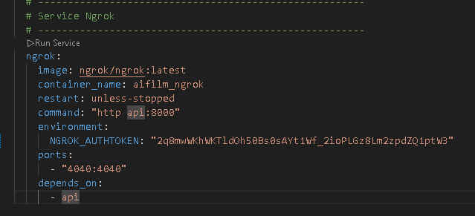

**Bước 3: Khởi chạy hệ thống**

**Lần đầu chạy (hoặc khi chưa có Image):**

docker-compose up -d

**Khi cập nhật Code mới:**

docker-compose up -d --build

FILMZONE ADMIN (FRONTEND)

1. **Cơ sở lý thuyết**
   1. Người thực hiện
      * Họ và tên: Nguyễn Xuân Khải
      * Vai trò: Frontend Developer
      * Nhiệm vụ chính:
      * Thiết kế và phát triển giao diện người dùng (UI) chuyên sâu cho hệ thống quản trị nội dung số (Phim, Người dùng, Gói cước).
      * Xây dựng cấu trúc điều hướng (Routing) và quản lý trạng thái ứng dụng.
      * Thiết kế hệ thống phân quyền người dùng (RBAC - Role Based Access Control).
      * Tích hợp API và xử lý logic nghiệp vụ thông qua Axios Interceptor.
   2. Công nghệ
      * Ngôn ngữ: JSX (ReactJS).
      * Framework: React.js (với Material UI/Tailwind CSS cho Styling).
      * Quản lý giao diện: Theme tùy chỉnh (Dark/Light mode).
      * Biểu đồ: Nivo Charts (Bar, Line).
      * Xử lý API: Axios & Interceptors (Quản lý Token, xử lý lỗi hệ thống).

Quản lý code: Github.

* 1. Mô tả giai đoạn hiện tại  
     Dự án đã bước qua giai đoạn xây dựng UI thuần túy và đang ở giai đoạn Hoàn thiện Logic nghiệp vụ & Tích hợp hệ thống. Đã có đầy đủ các module quản lý dữ liệu (CRUD), hệ thống xác thực và cấu hình bảo mật thông qua interceptor. Các module quản lý nội dung lõi (Movies, Persons) và kinh doanh (Plans, Prices) đã sẵn sàng để kết nối dữ liệu thật.

1. Mục tiêu của giai đoạn hiện tại
   1. **Mục tiêu**

Hoàn thiện hệ thống quản trị nội dung toàn diện cho nền tảng FilmZone, đảm bảo khả năng quản lý dữ liệu phim, nhân sự, gói cước và phân quyền người dùng một cách chặt chẽ.

* 1. Chi tiết

Quản lý nội dung (Core CMS): Xây dựng các màn hình CRUD cho Phim (Movies), Vùng miền (Region), Thẻ (Tag) và Nhân sự (Persons).

Quản lý kinh doanh: Phát triển module quản lý Gói dịch vụ (Plans) và Bảng giá (Prices).

Hệ thống & Bảo mật: Triển khai trang Đăng nhập/Đăng ký, quản lý Vai trò (Roles) và Quyền hạn (Permissions).

Tối ưu hóa: Xử lý logic Auth tự động qua authUtilsđể bảo mật các request tới Backend.

1. Tiến độ
   1. Đã hoàn thành

|  |  |  |
| --- | --- | --- |
| STT | Hạng mục công việc | Mô tả chi tiết |
| 1 | Cấu trúc dự án nâng cao | Phân tách rõ ràng giữa Screens (danh sách), Pages (thao tác CRUD), Services (API) và Utils. |
| 2 | Module Content (Phim/Người) | Hoàn thiện giao diện danh sách và các trang Create/Edit/Detail cho Movies và Persons. |
| 3 | Module Kinh doanh | Hoàn thiện hệ thống quản lý Plans và Prices. |
| 4 | Hệ thống Phân quyền | Xây dựng giao diện quản lý Roles và Permissions. |
| 5 | Xác thực người dùng | Đã có màn hình Login, Register và bộ công cụ xử lý Token (authUtils.js). |
| 6 | Tích hợp API Layer | Thiết lập axiosInterceptor.js để tự động đính kèm Token và xử lý lỗi 401/403 toàn cục. |

1. Chi tiết cấu trúc và Màn hình (Cập nhật)
   1. Cấu trúc dự án (Project Architecture)
      * **src/services/**: Chứa api.js định nghĩa các endpoint và axiosInterceptor.js xử lý trung gian cho mọi request.
      * **src/pages/**: Tập trung vào các tác vụ nghiệp vụ cụ thể (Ví dụ: MovieCreate.jsx, PlanEdit.jsx).
      * **src/screens/**: Tập trung vào hiển thị danh sách module (Ví dụ: movies/index.jsx, users/index.jsx).
      * **src/components/**: Các Modals chuyên dụng như AddSubtitleModal, UpdateSourceModal.
   2. Danh sách các màn hình chính (Screens)
   * **Quản trị hệ thống:** Dashboard.

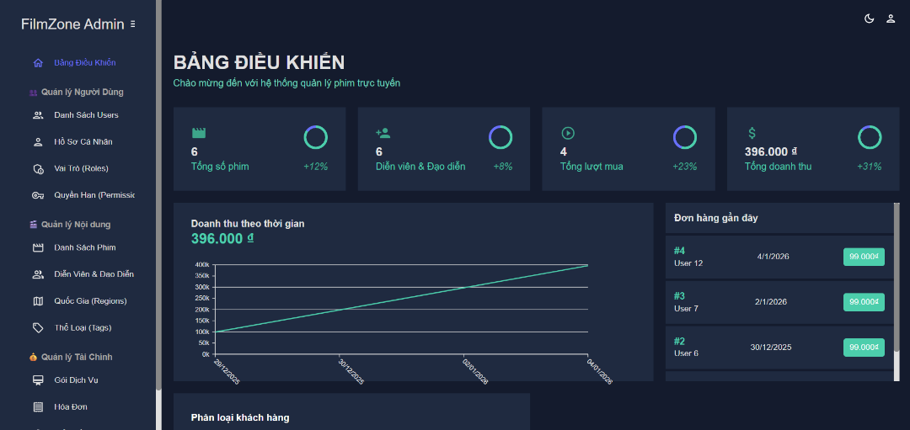

* + **Quản trị người dùng:**
    1. Users

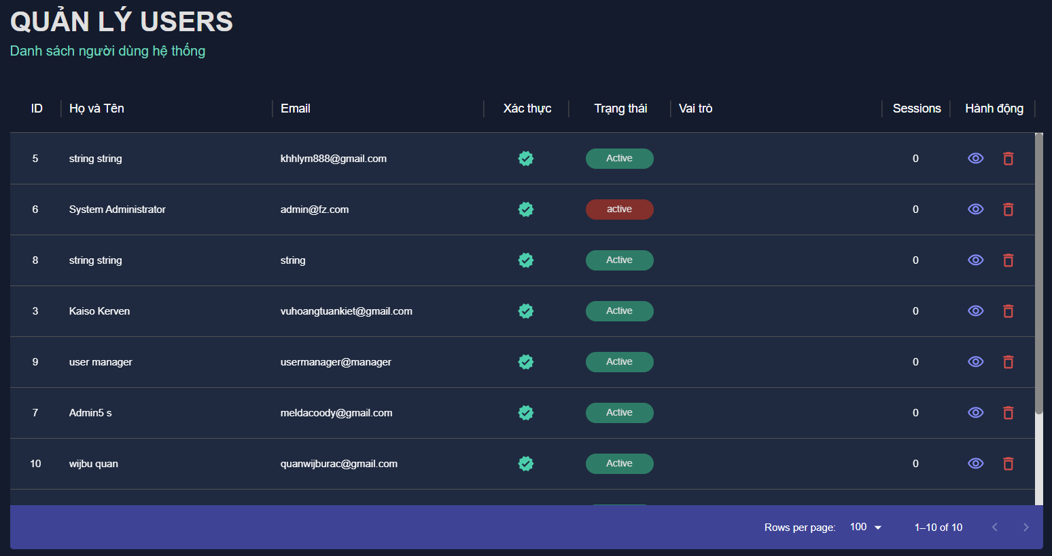

* + Chi tiết

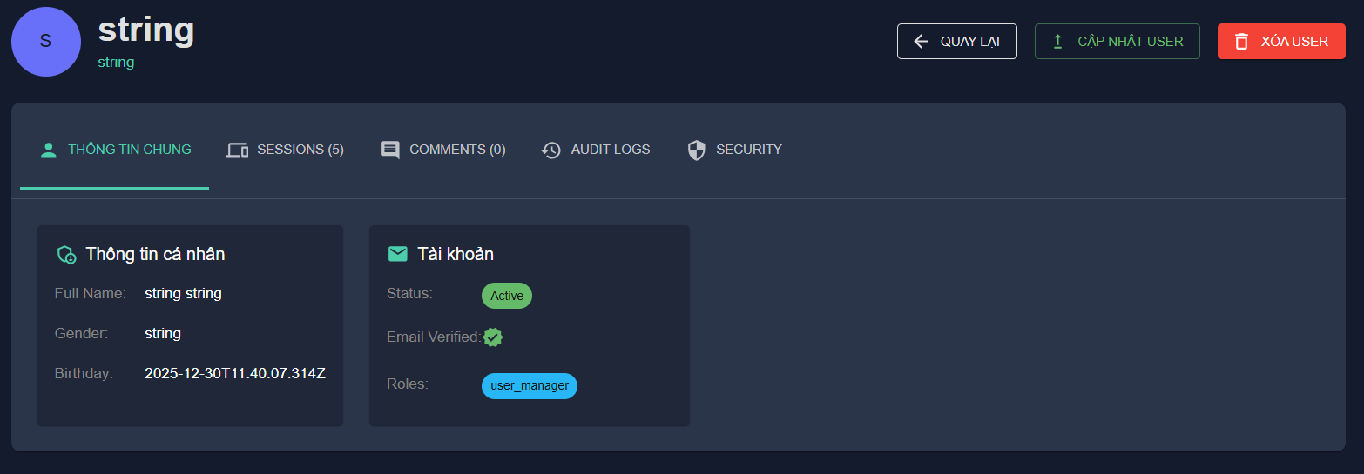

* + Cập nhật

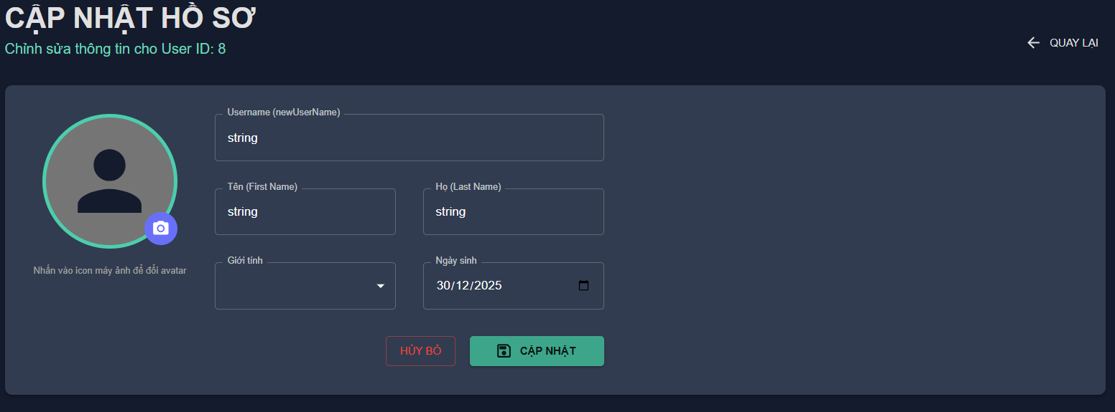

* + 1. Permissions

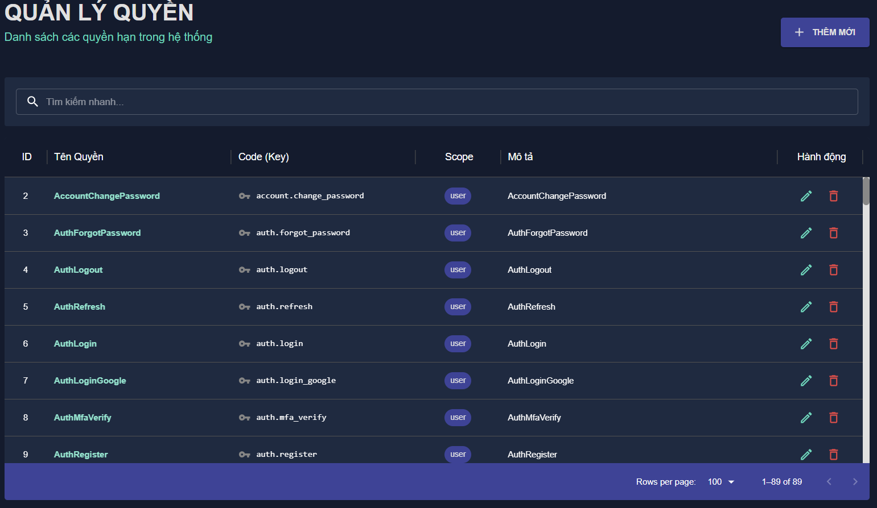

* + Cập nhật

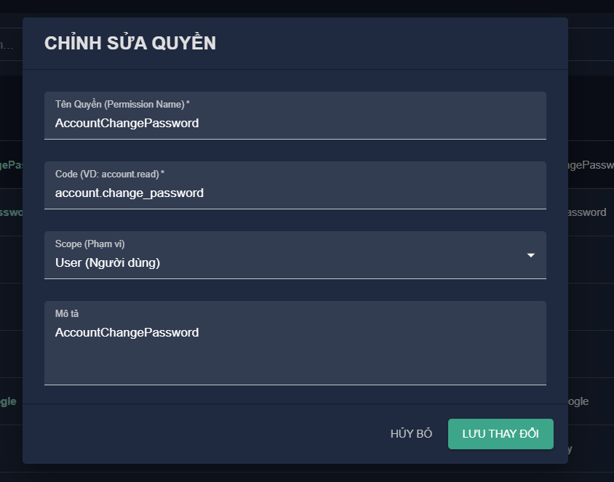

* + Thêm mới

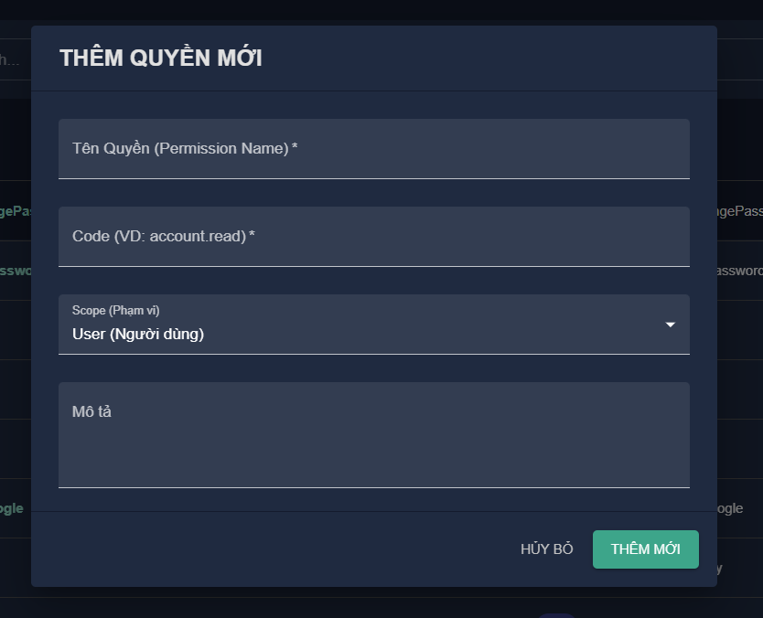

* + 1. Roles

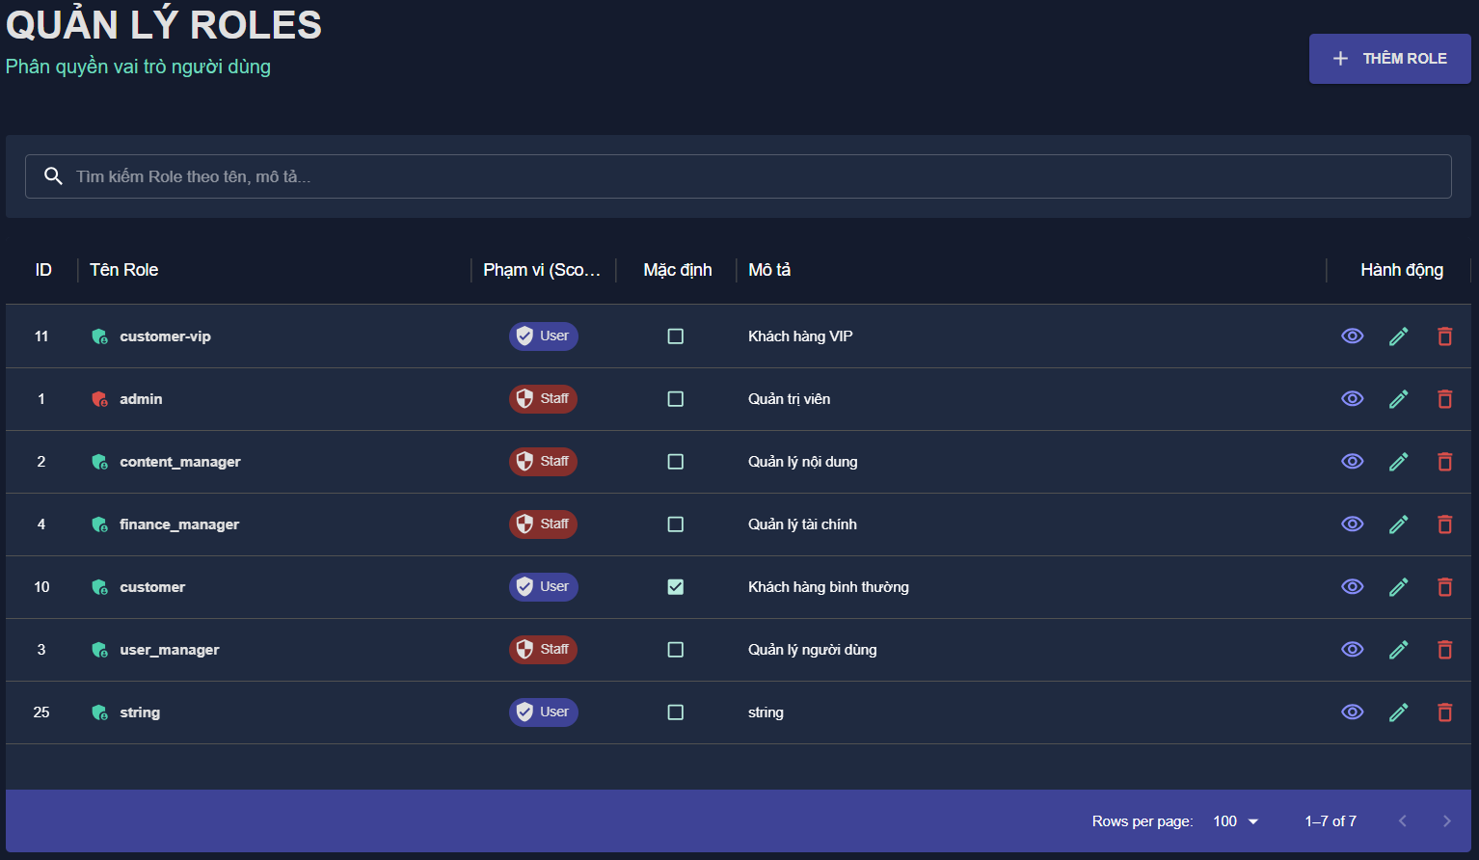

* + Chi tiết

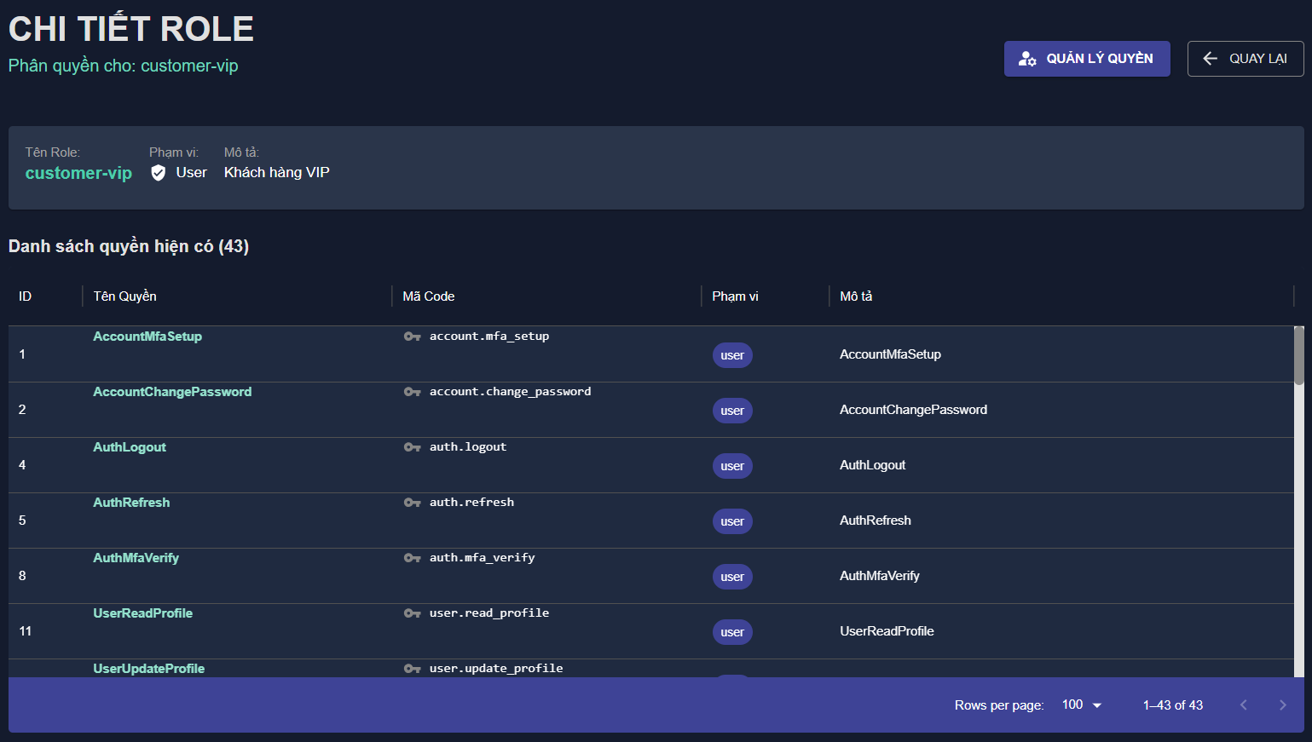

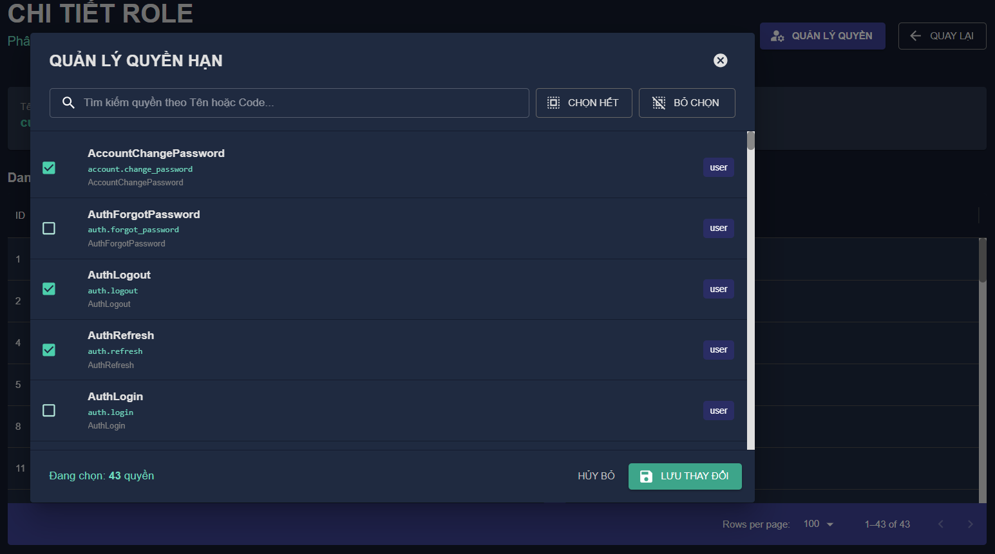

* + Thêm role

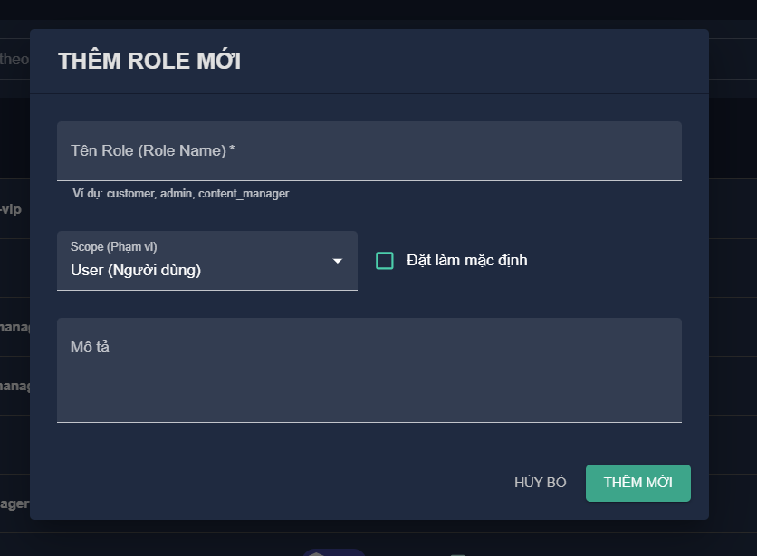

* + Cập nhật role

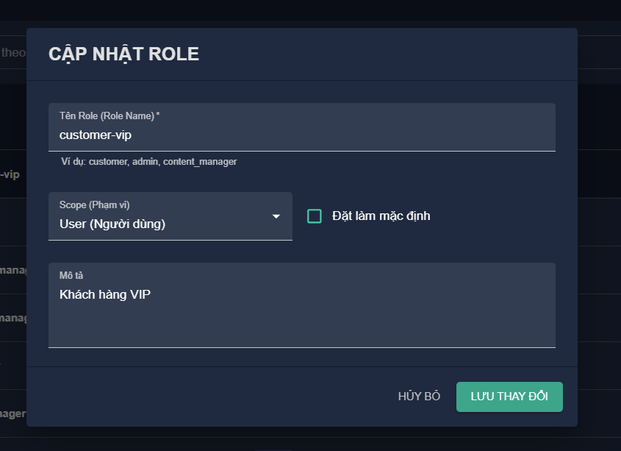

* + **Quản trị nội dung:**
    1. Movies (có phân loại theo Region/Tag),

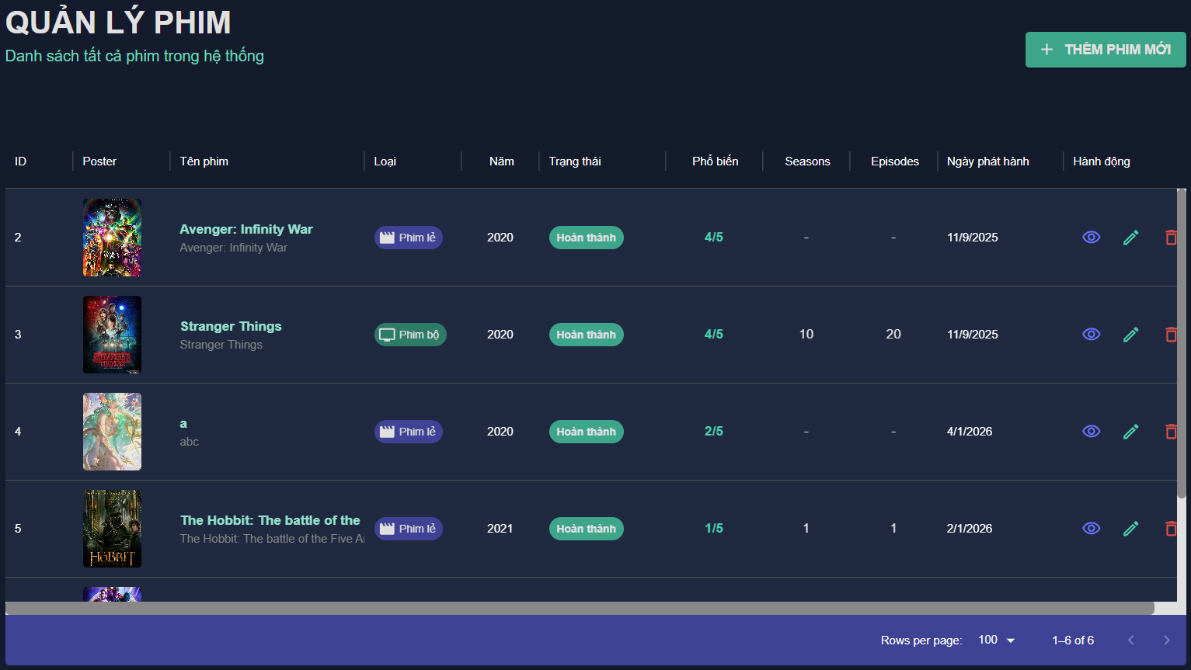

* + Chi tiết

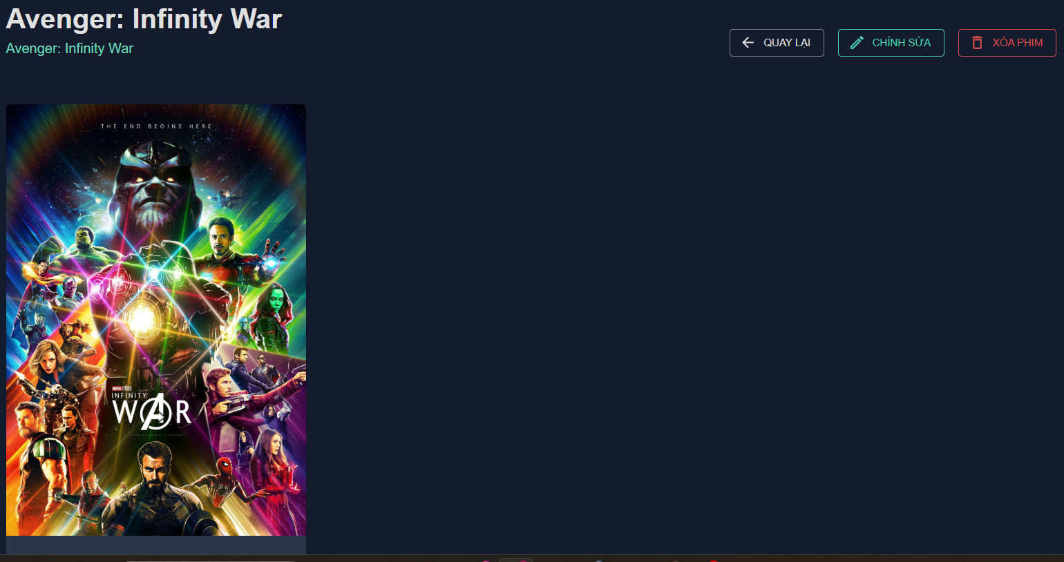

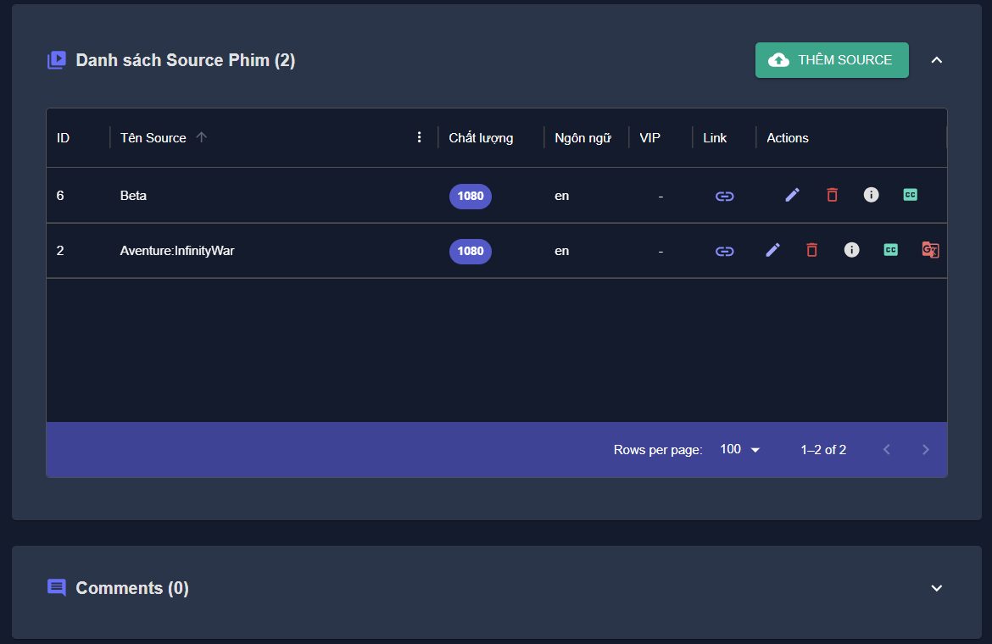

* + Thêm mới

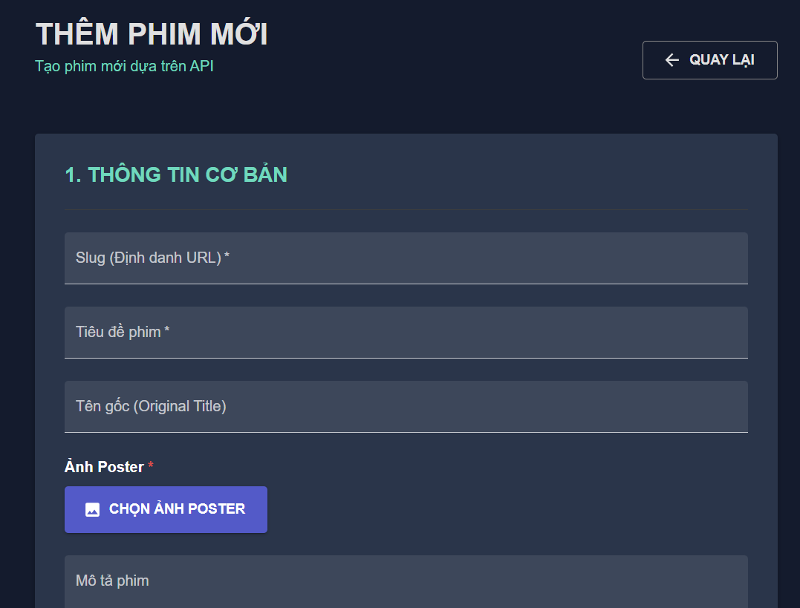

* + Chỉnh sửa

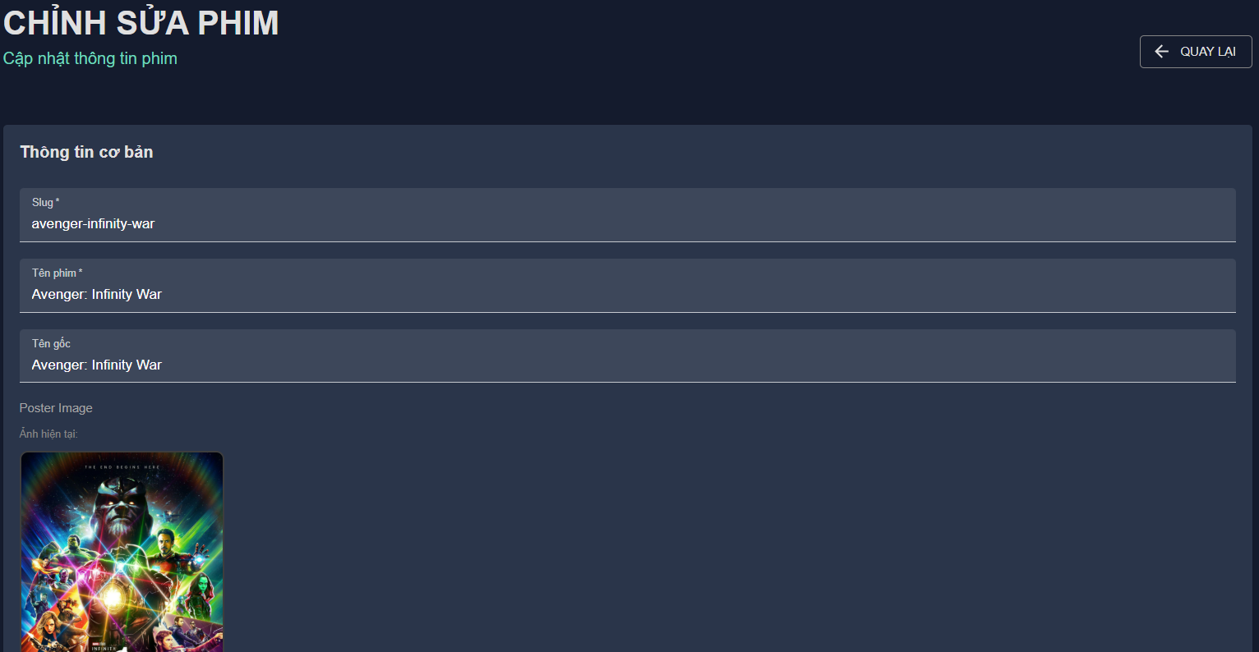

* + 1. Persons (Diễn viên/Đạo diễn).

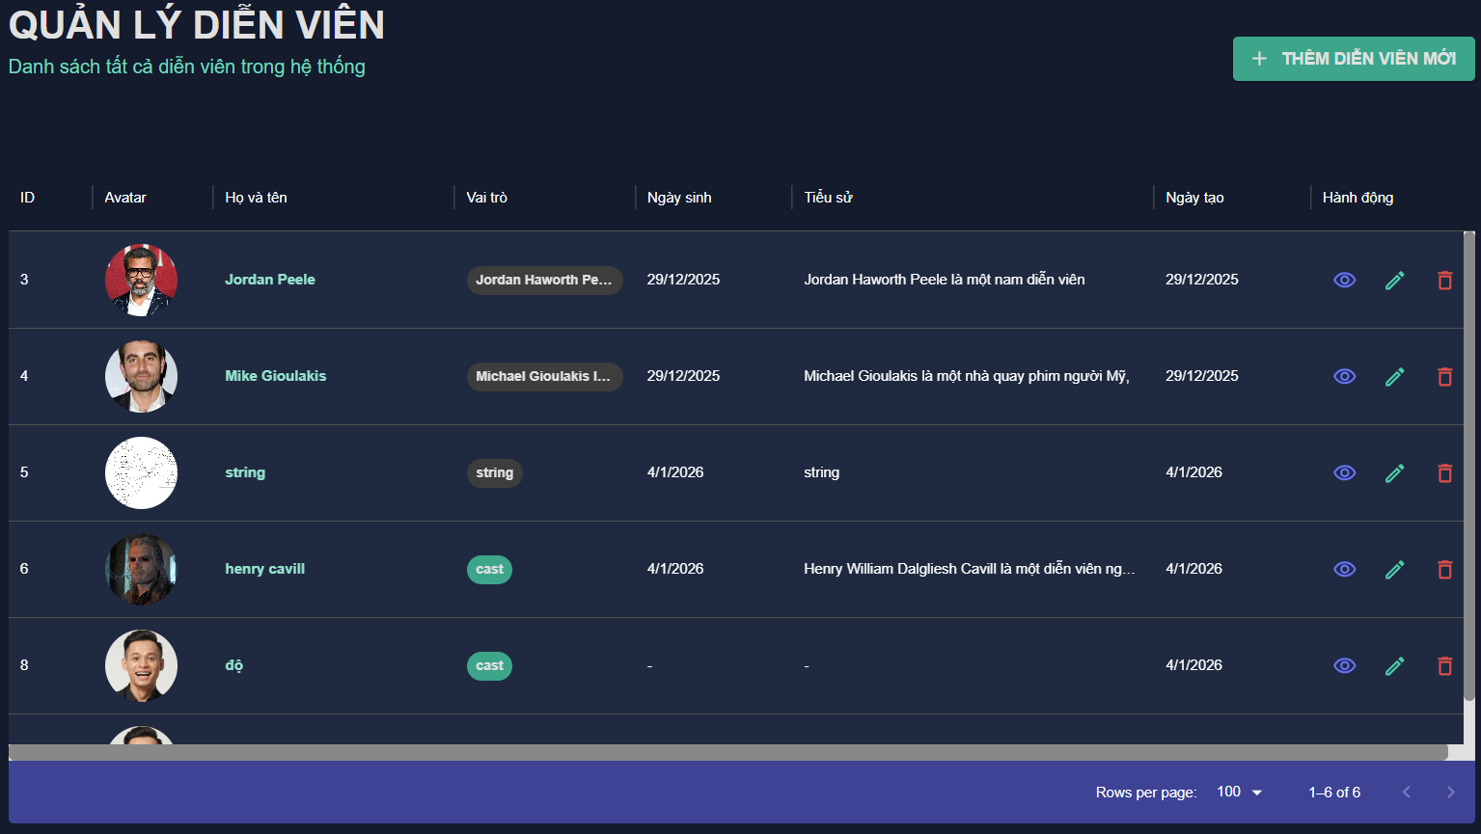

* + Thêm mới

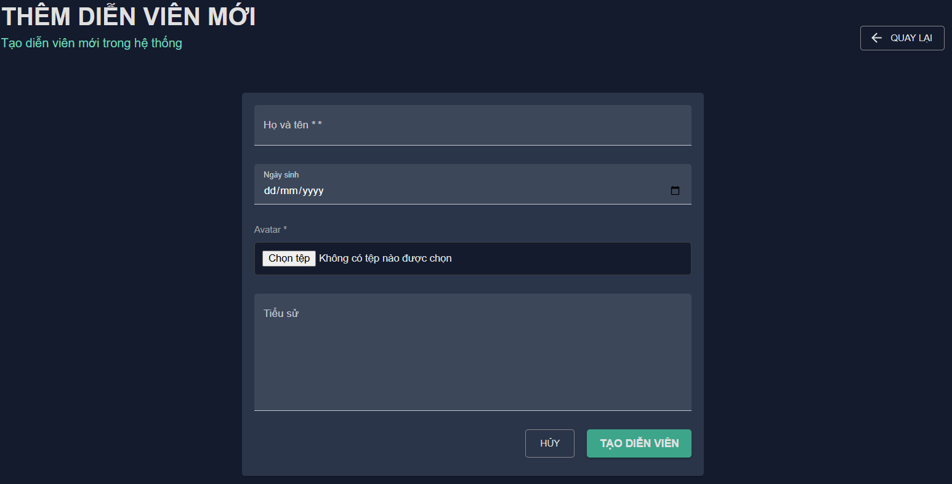

* + Chi tiết

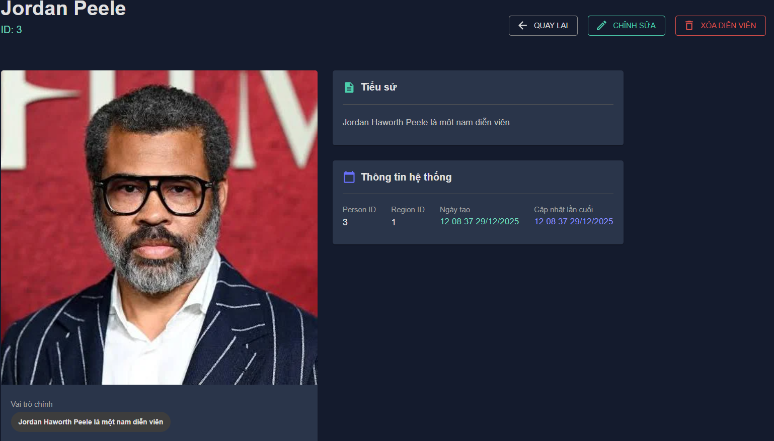

* + Chỉnh sửa

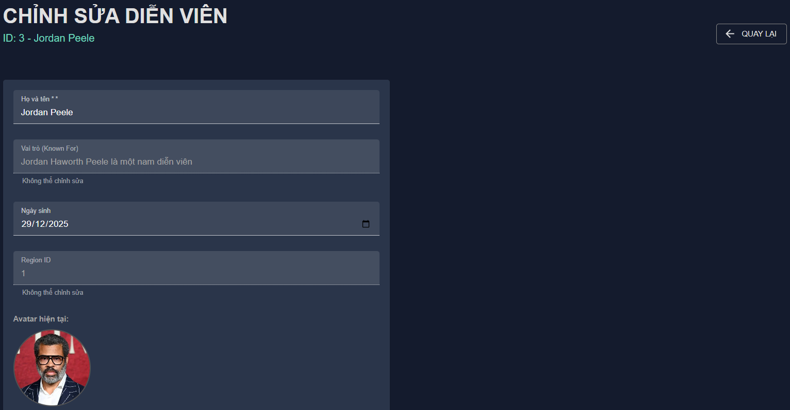

* + 1. Quốc gia

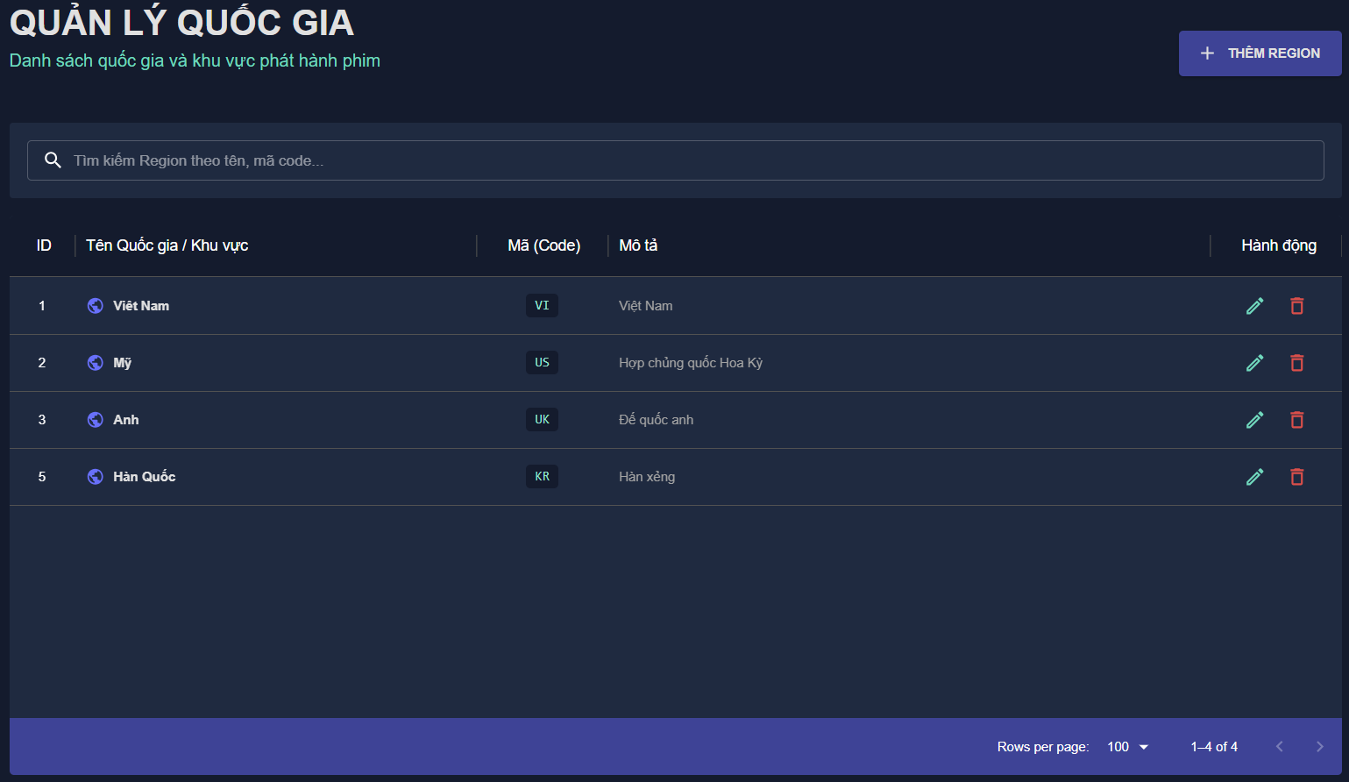

* + Thêm mới

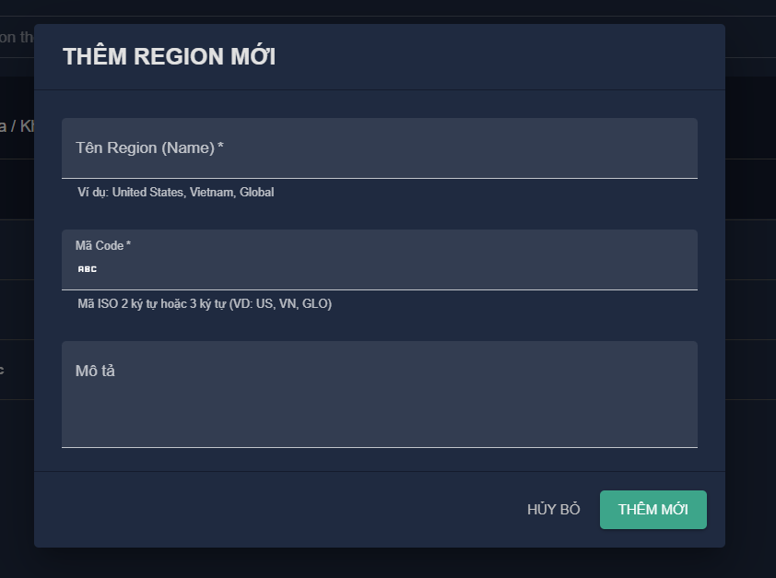

* + Chỉnh sửa

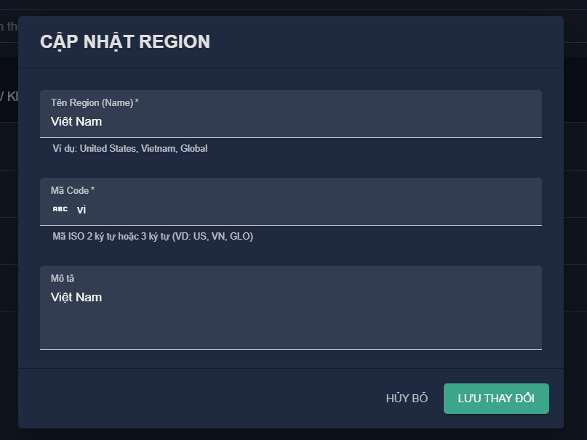

* + 1. Thể loại

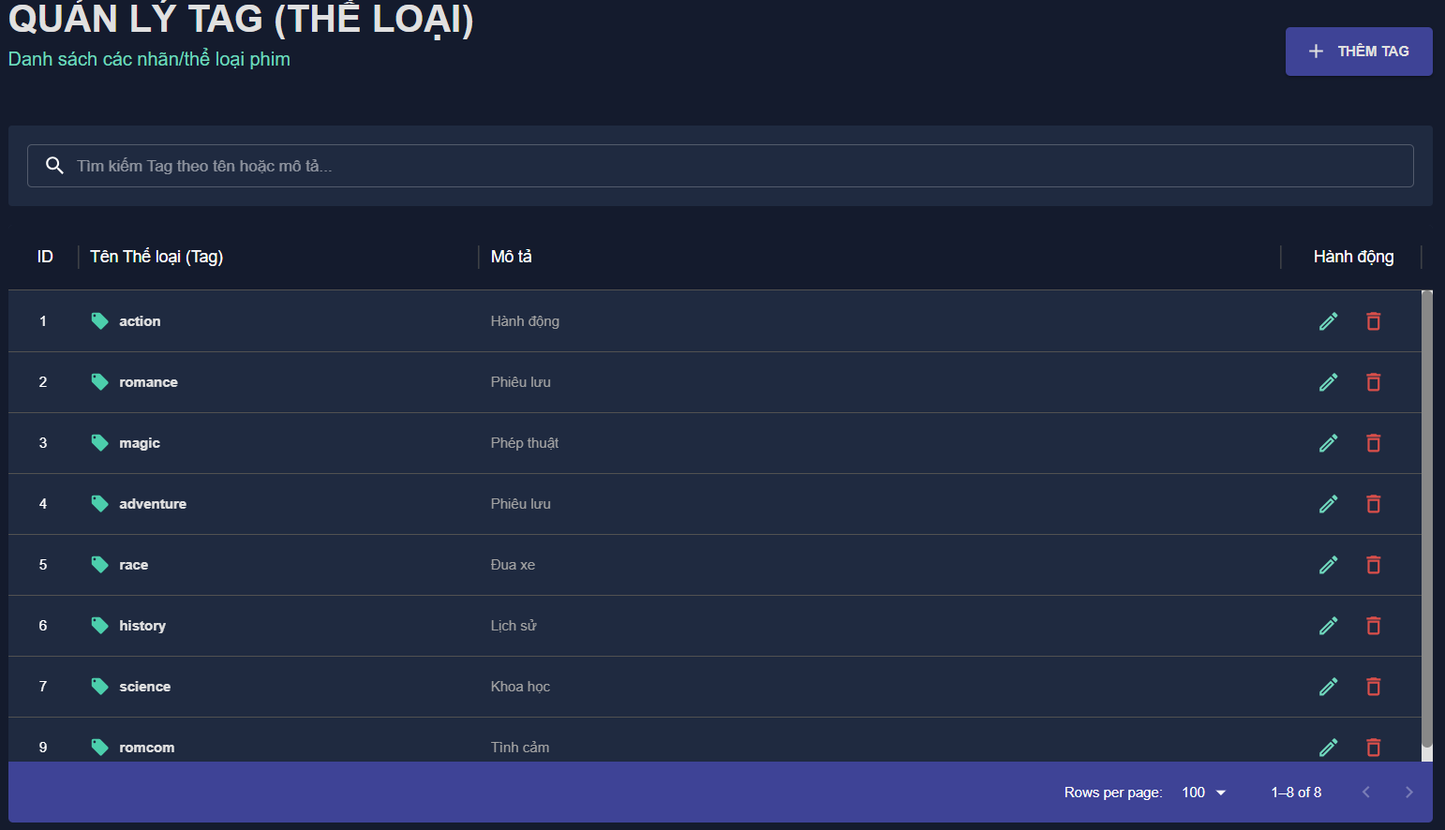

* + Thêm mới

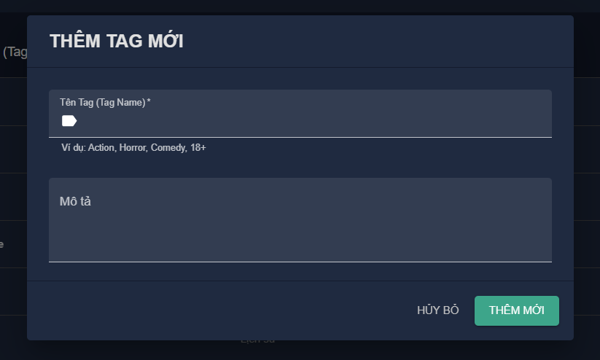

* + Chỉnh sửa

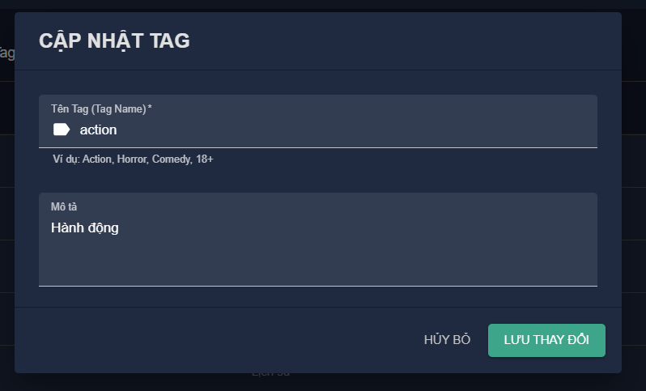

* + **Quản trị kinh doanh:**
    1. Plans (Gói dịch vụ)

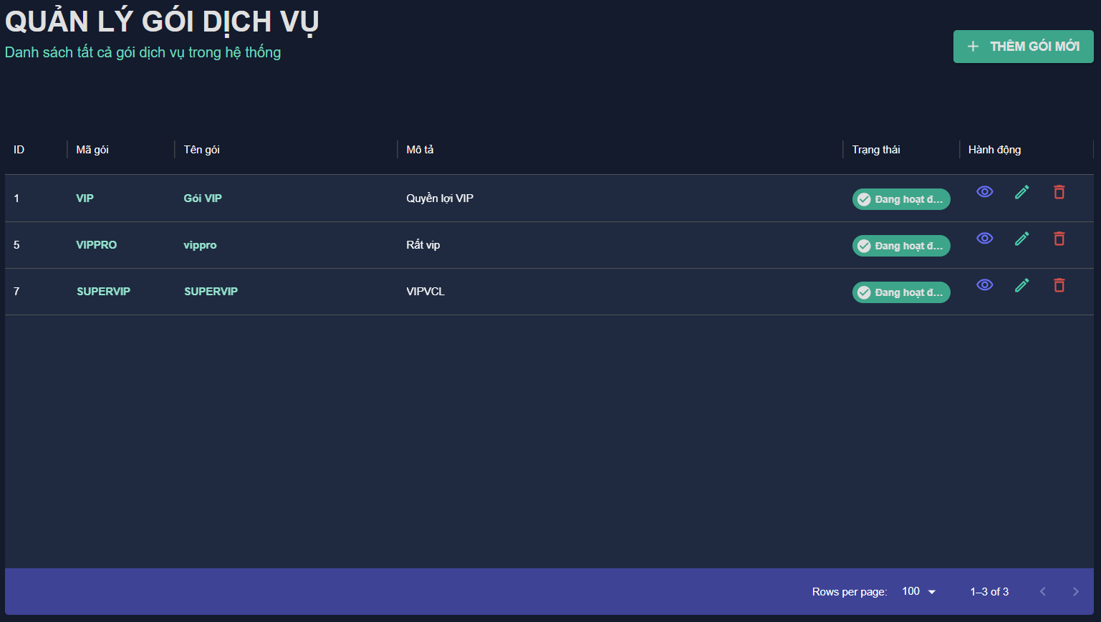

* + Chi tiết

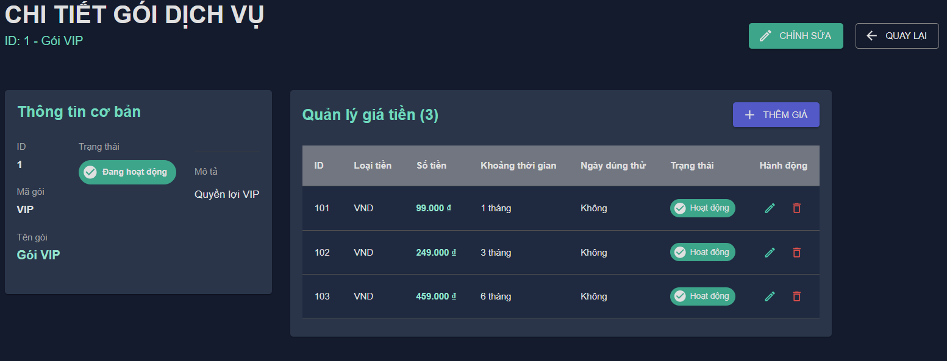

* + Thêm giá

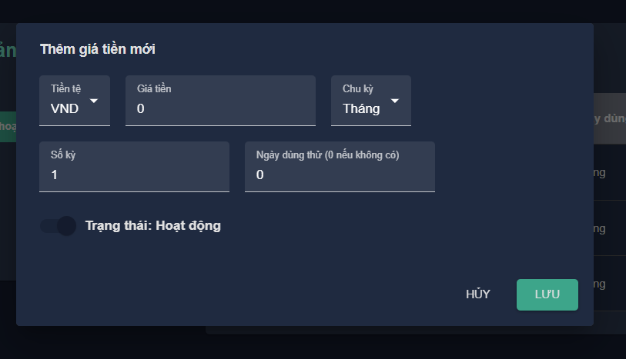

* + Chỉnh sửa

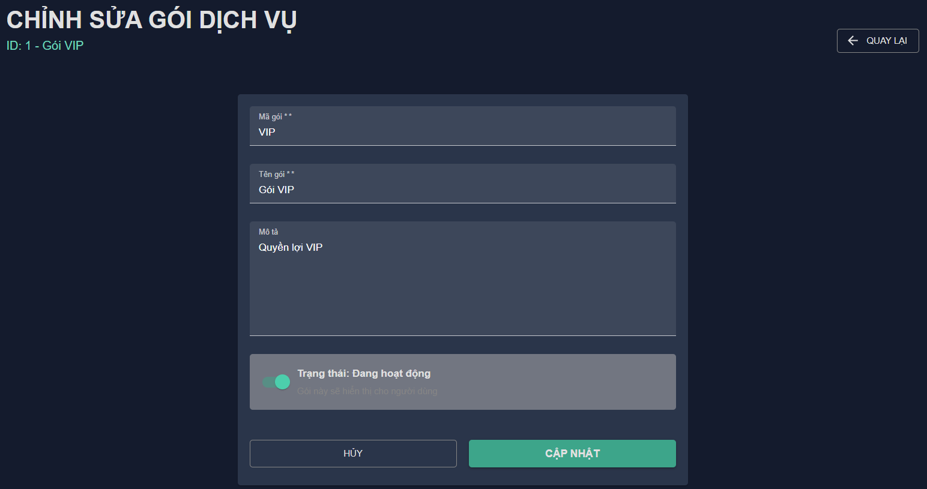

* + Thêm mới

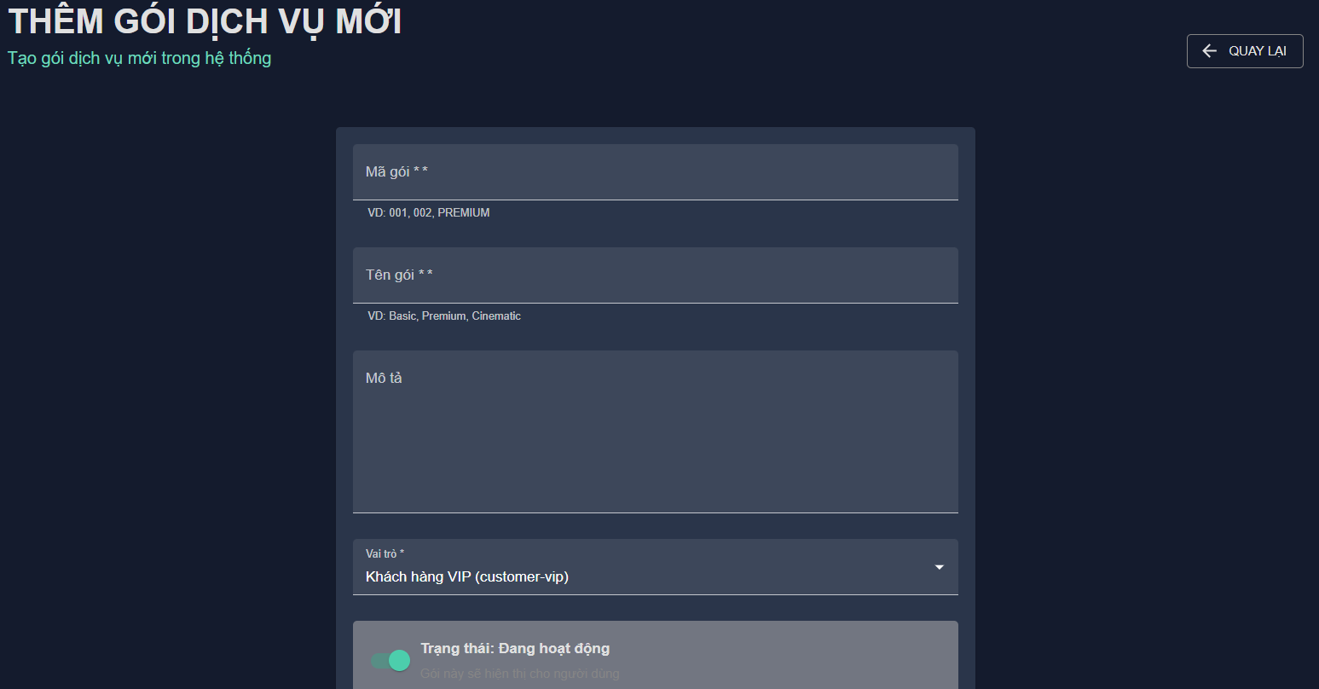

* + 1. Invoices (Hóa đơn)

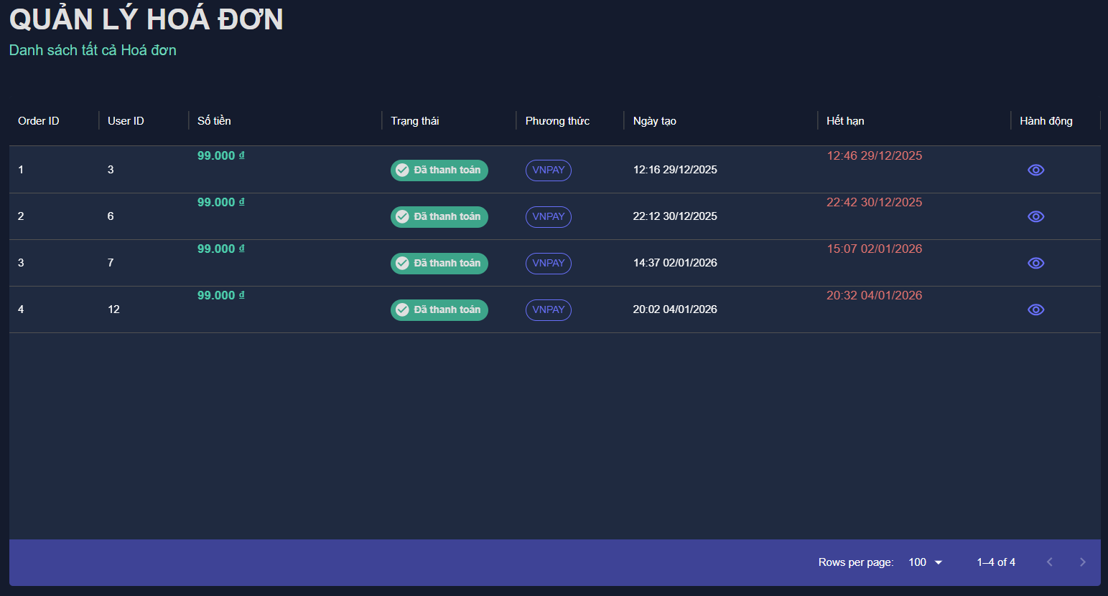

* + Chi tiết

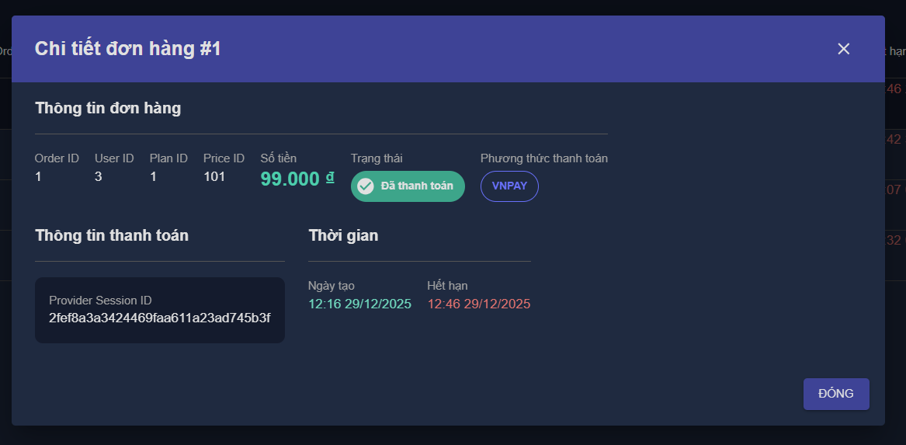

* + 1. Biểu đồ doanh thu

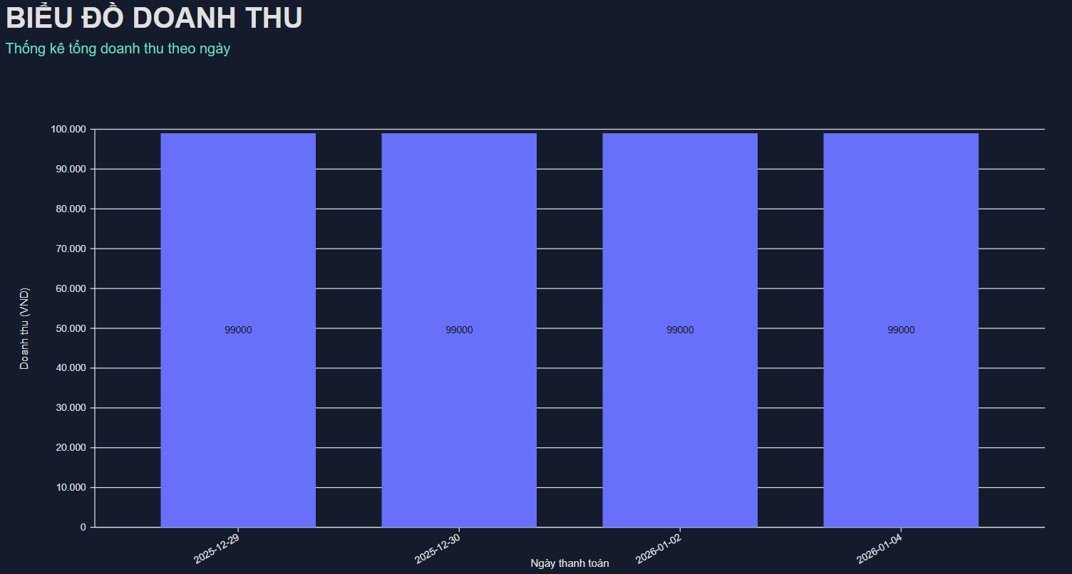

* + 1. Tăng trưởng

